ВОРОНЕЖСКАЯ ОБЛАСТЬ
аННИНСКИЙ МУНИЦИПАЛЬНЫЙ РАЙОН
МКОУ Бродовская СОШ
Объединение «Технология. Сельскохозяйственный труд»

Опытно - экспериментальная работа
«Применение биологического фактора для повышения урожайности томата в условиях региона»

Выполнила: Аносова Кристина,
обучающаяся 11 класса

Руководитель: Шубина Наталия Владимировна, учитель биологии и технологии

с. Бродовое, 2018-2020 гг.
ОГЛАВЛЕНИЕ

ВВЕДЕНИЕ…………………………………………………………..…..3-7
ГЛАВА 1. Обзор литературы………………………………………….8-10
ГЛАВА 2. Методики проведения исследований…………………...11-12
ГЛАВА 3. Результаты исследования и их обсуждение……………13-30
3.1. Изучение распространения и вредоносность болезней томата, выявление устойчивости гибридов к болезням………………………...13-17
3.2. Исследование фунгицидной активности клеточного сока, обработанного различными биопрепаратами для выбора более эффективных из них против распространённых в селе Бродовое грибковых заболеваний томата…………………………………………………………………………17-20
3.3. Изучение влияния биологического фактора на вредные объекты……………………………………………………….…………........20-24
3.4. Влияние на урожайность биологического объекта шмели………………………………………………………………………….25-30
ВЫВОДЫ……………………………………………………………….31
ПРАКТИЧЕСКАЯ ЗНАЧИМОСТЬ………………………………...32
РЕКОМЕНДАЦИИ……………………………………………………32
ЛИТЕРАТУРА……………………………………………………........33-35
ПРИЛОЖЕНИЯ

ВВЕДЕНИЕ

Процесс выращивания томата является одним из трудоемких и затратных в овощеводстве. В современных экономических условиях (импортозамещения) одним из главных вопросов, влияющих на повышение рентабельности производства томатов, является поиск и усовершенствование новых технологических элементов.
Мониторинг потребительского рынка овощной продукции (прил. 1) показал, что потребности в томатах у жителей района остается высокой (рис.1) - так как в них гармонично сочетаются различные минеральные соли, сахара, органические кислоты, белки, жиры и витамины, которые имеют большое пищевое и лечебное значение.

Рис. 1. Мониторинг выращивания овощной продукции приусадебными и фермерскими хозяйствами.
Поэтому, несмотря на существующие проблемы, в районе развивается выращивание овощей малыми фермерскими и приусадебными хозяйствами, как в условиях закрытого, так и - открытого грунта.
Проблема 1. Однако в последние годы отмечается широкое распространение различных вредоносных объектов, что приводит к потере урожая. Анализ литературных источников показал, что в борьбе с ними, в условиях региона широко применяются различные химические средства защиты растений. Этот метод, к сожалению, приводит к загрязнению окружающей среды. В отличие от действия химических препаратов, биологические средства защиты растений (как показал анализ их ассортимента приложение 3) имеет ряд преимуществ:
- высокая эффективность, отсутствие фитотоксичности;
- способствует восстановлению полезной микрофлоры в почве и на растениях;
- не вызывает привыкания у возбудителей заболеваний;
- ростостимулирующее и иммуномодулирующее действие;
- снимает токсичность почв после применения агрохимикатов.
Проблема 2. Томаты являются самоопыляющимися растениями, но в закрытом грунте при отсутствии движения воздуха и насекомых многие цветки не опыляются и не образуют плодов, что ведет к снижению урожайности. Наряду с общеизвестными приемами: такими как применение комплексных удобрений, стимуляторов роста, защита от болезней и вредителей, в с. Бродовое начали использовать методы для увеличения завязываемости плодов.
Актуальность исследований. Исследования по изучению действия биологического фактора на томат, выявление наиболее эффективных из них и оптимальных способов их использования является актуальной проблемой. Гипотеза: он будут способствовать формированию высокого урожая, повысит экономическую эффективность возделывания этой культуры, дадут возможность уменьшить пестицидную нагрузку на окружающую среду. Таким образом, проблема, решаемая нами в проекте, является актуальной.
Новизна исследований. Впервые в условиях Воронежской области рассматривается применение биологического фактора: биопрепаратов Алирин -Б, Гамаир, Глиокладин на данном ассортименте гибридов (гибриды производственной фирмы «Семко» (прил. 2), опыление шмелями, биопрепарата «Битоксибациллин» против насекомых-вредителей белокрылка, в этом заключается новизна проекта. Работа с данным ассортиментом обусловлена комплексом хозяйственно-ценных признаков: окраска, форма, продуктивность, транспортабельность и др.
Исследования проводились в период 2018-2020 гг. на территории приусадебного участка с. Бродовое Аннинского района Воронежской области. Объект исследования гибриды томата. Предмет исследования – воздействие биологического фактора на урожайность и устойчивость к вредным объектам.
Целью работы является – усовершенствование элементов технологии возделывания томата с применением биологических факторов.
Для решения этой цели были поставлены следующие задачи:
1. Изучение влияния биопрепаратов на вредные виды:
- изучить распространение и вредоносность вредных объектов;
-изучить возможность повышения продуктивности томата под влиянием биопрепаратов и оценить эффективность действия биопрепаратов устойчивость томата к болезням, вредителям;
2. Выявить эффективность влияние шмелей на опыление цветков, на рост и развитие растений, урожайность и качество произведенной продукции;
3. Рассчитать экономическую эффективность изучаемых приемов.
Данная работа имеет научную и практическую значимость. Вопросы комплексного влияния биологического фактора на повышение урожайности томата и сокращение поражения его грибковыми болезнями и вредными объектами в Воронежской области изучены мало. В ходе работы определены биопрепараты, которые обладают лучшей фунгицидной, инсектицидной активностью, выявлены наилучшие варианты сочетаний различных биопрепаратов для повышения урожайности томата в агроклиматических условиях села.
Агроклиматические условия проведения опыта. Село Бродовое, в окрестностях которого находится приусадебный участок, расположено в лесостепной зоне. Климат является умеренно-континентальным с жарким летом и умеренно холодной зимой с устойчивым снежным покровом и хорошо выраженными переходными сезонами. Годовая сумма осадков на территории Аннинского района составляет от 500 до 650 мм. Территория района относится к зоне среднедостаточного увлажнения, что обусловлено средней испаряемостью в теплый период. Максимальное количество осадков наблюдается в июне и декабре и составляет 61 мм. Максимальное число дней с осадками зафиксировано в январе и декабре (19 дней), минимальное – в июле, сентябре и ноябре (8 дней). Среднегодовая относительная влажность - 60-65%. На территории села преобладают два типа почв: супесчаные и типичные чернозёмы.
Для реализации целей и задач проекта использовались методы: полевые, лабораторно-полевые и статистические. В полевых условиях определялась степень поражения томата вредными объектами. Лабораторно – полевыми методами пользовались при определении биометрических показателей растений и качества урожая. Кроме того в работе были использованы такие методы исследования, как анализ литературы, сравнительный и сопоставительный анализ при экспериментальном наблюдении, микроскопический. Вместе с тем, усваивались практические навыки: зарисовка, запись, фотографирование, выращивание томата (Solanum lucopersicum L.) (прил. 4-6).
Применяли биопрепараты по схеме:
Опыт 1
1 - контроль (обработка водой);
2 - Алирин Б™ таб. - замачивание семян на 1 час 1 таб. (0,25г)/1л воды на 1 кг семян + 2 опрыскивания в теплице в фазы 1-е – 2-х настоящих листьев, 2-е – 4-5 настоящих листьев (2таб.(0,5г)/1л воды /10м2) + 5-ти кратное опрыскивание, начиная с цветения 1-ой кисти, с интервалом в 10 дней. Норма внесения: 600 таб. (150г)/300л воды /1га.
3 - Гамаир тм таб. – замачивание семян на 1 час (1 таб. (0,25г) /1л воды, на 1 кг семян) + 2 опрыскивания в теплице в фазы: 1-е – 2-х настоящих листьев, 2-е – 4-5 настоящих листьев (2таб.(0,5г)/1л воды/10м2) + 5-ти кратное опрыскивание, начиная с цветения 1-ой кисти, с интервалом в 10 дней. Норма внесения: 600 таб. (150г)/1га /300л воды.
4 - Алирин Б™ таб. + Гамаир тм таб. – замачивание семян на 1 час (1 таб. (0,25г) / 1л воды на 1 кг семян) + 2 опрыскивания в теплице в фазы: 1-е – 2-х настоящих листьев, 2-е – 4-5 настоящих листьев (2таб.(0,5г) /1л воды /10м2) + 5-ти кратное опрыскивание, начиная с цветения 1-ой кисти, с интервалом в 10 дней. Норма внесения: 600 таб. (150г) / 300л воды /1га.
5 - Ридомил Голд, МЦ, ВДГ (эталон) 3 опрыскивания: 1- в фазу цветения 1-ой кисти, 2- в фазу цветения 3-4 кистей, 3-е в фазу плодообразования.
Опыт 2
- 2018 г. Обработка биопрепаратом - Лепидоцид, 5.0
- 2018 г. Обработка химическим препаратом - Фосбан, 2.0 (эталон)
- 2019 г. Обработка биопрепаратом - Битоксибациллин, 3.0
- 2019 г. Обработка химическим препаратом - Матч, 0.5 (эталон)
- 2020 г. Обработка биопрепаратом - Лепидоцид, 5.0
- 2020 г. Обработка химическим препаратом - Фосбан, 2.0 (эталон).
Чтобы избежать резистентности препараты менали в годы исследования.
Опыт 3
В первой теплице опыление цветков проводилось методом встряхивания шпалер в первой половине дня.
Во второй теплице - использование шмелей для опыления. Число цветков подсчитывали на выделенных делянках (несколько рядов в разных частях теплицы). Выборка растений составляла 1-2% от общего их числа. Долю посещенных опылителями цветков томата определяли по следам, оставленным шмелями на тычинках цветков. Активность колоний опылителей оценивали по числу вылетающих и возвращающихся в течение определенного времени (20-30 мин).
В третьей теплице (контроль) – опыление дополнительно не проводилось.

ГЛАВА 1. ОБЗОР ЛИТЕРАТУРЫ

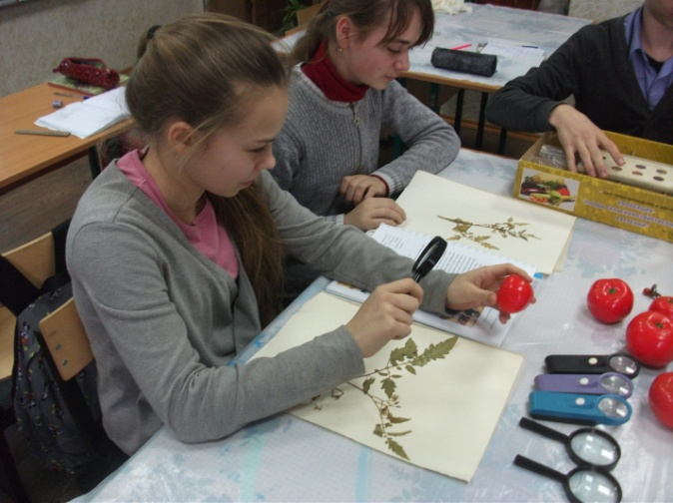
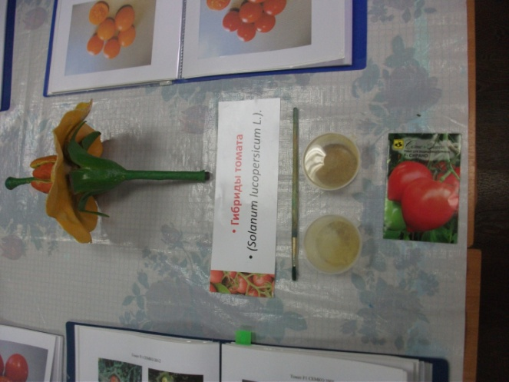
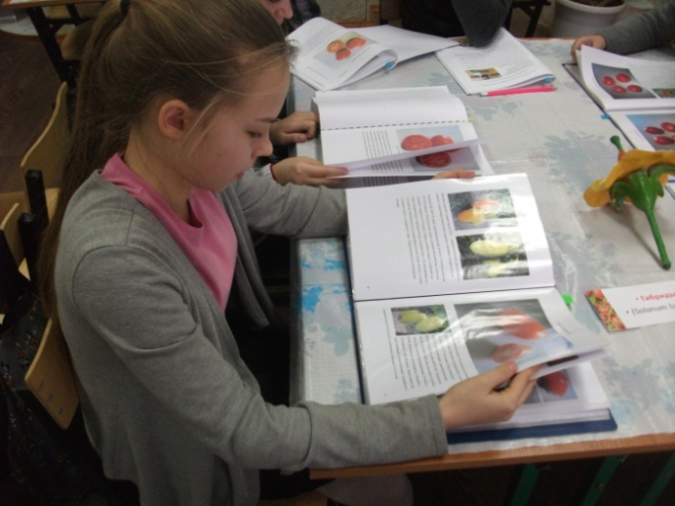
Тома́т (лат. Solánum lycopérsicum) — растение рода Паслён, семейства Паслёновые, одно- или многолетняя трава. Возделывается как овощная культура. Томат имеет сильноразвитую корневую систему стержневого типа. Корни разветвленные, растут и формируются быстро. Стебель у томата прямостоячий или полегающий, ветвящийся, высотой от 30 см до 2 м и более. Листья непарноперистые, рассеченные на крупные доли, иногда картофельного типа. Цветки мелкие, невзрачные, желтые различных оттенков, собраны в кисть. Томат — факультативный самоопылитель: в одном цветке имеются мужские и женские органы. Плоды — сочные многогнёздные ягоды различной формы (от плоско-округлой до цилиндрической; могут быть мелкими (масса до 50 г), средними (51-100 г) и крупными (свыше 100 г, иногда до 800 г и более) (Тараканова Г.И., Мухин В.Д., Шуин К.А).
Особенности подготовки почвы, посева семян и выращивания рассады представлены в фундаментальных трудах Доспехова Б.А (1985), Киселева Н.Н (2007). Получение хорошего урожая во многом зависит от грамотной подготовки семян к посеву. В работе коллектива авторов Андреева Р.А., Юрицина Л.И. Агавердиева О.О. описана предпосевная обработка семян. Подготовка качественного посадочного материала описана в труде «Изменение веса и всхожести семян томатов и процессы их формирования» авторов Алексеева Р.В., Афанасьевой Э.А. (1975).
Применение биопрепаратов при выращивании рассады описаны в статьях Поляковой Е.В. (2006), а также в издании Лудилова В.А. (2005), Лудилова В., Алексеева Ю. (2011).
Применение биопрепаратов позволит снизить пестицидную нагрузку при выращивании рассадного томата, за счет того, что бактерии выделяют в субстрат антибиотики, данный опыт представлен в статье Поляковой Е.В. (2008). Методические указания по испытанию фунгицидов представлены в методических рекомендациях под редакцией Тоскунов (1985).
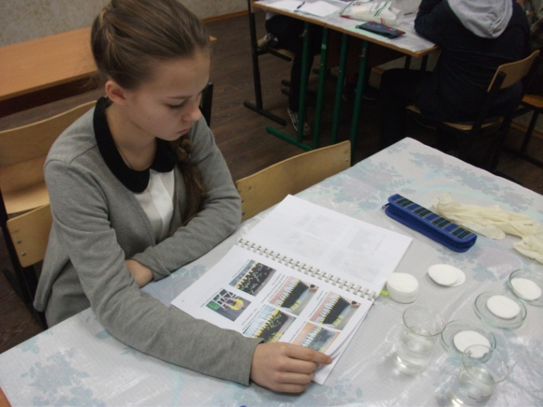
Особенности технологий выращивании представлены детерминантных и индетерминантных томатов представлены на официальных сайтах производителей («Семко-Юниор» www.semko.ru).Описание сортов, гибридов, результаты исследований демонстрационных площадок даны в периодическом издании данной фирмы «Новый земледелец» и на сайте www.semko.ru.
Уборку урожая надо проводить своевременно, желательно в сухую погоду, не поврежденные вредителями и не пораженные болезнями овощи, хранить в условиях оптимальной температуры и влажности. Основы хранения сочного растительного сырья освещены в монографии Щербина В.С., (1978).
Шмели - насекомые менее требовательные, чем пчелы. Жизнь заставляет их посещать цветы и тогда, когда избалованные медоносные пчелы предпочитают отсиживаться в ульях в холодную, ветреную, пасмурную погоду. Шмели-снабженцы работают даже до рассвета и после заката. Многих шмелей не пугает и мелкий дождь, а некоторых даже гроза. Пчел не привлекает нектар с концентрацией сахара меньше 10%. Шмели довольствуются 2% сахарным сиропом. Они работают на цветах в 3—5 раз быстрее пчёл, опыляя заодно и то же время больше гораздо больше растений [ http://www. agroimpulse.ru/ ].
Небольшие встряхивания тепличных растений в дневные часы способствуют осыпанию пыльцы и опылению, но в теплицах очень трудно поддерживать оптимальные условия по свету, влажности, температуре, питанию. Поэтому вероятность и качество опыления снижаются. Механическое опыление на томатах (постукивание по проволоке) дает определенный результат, но 100% -ного качественного опыления таким методом не добьешься [http://zoofermer.ru/].

Глава 2. МЕТОДИКА ПРОВЕДЕНИЯ ИССЛЕДОВАНИЙ

Методика исследования возбудителей грибковых заболеваний и фунгицидной активности биопрепаратами. Приготовить препараты из спор грибов – возбудителей болезней сельскохозяйственных культур. Для этого в каплю воды на предметном стекле нанести препаровальной иглой поочередно небольшое количество спор изучаемых видов грибов, накрыть покровным стеклом и рассмотреть при малом и большом увеличении микроскопа. Измерить с помощью окулярного микрометра длину и ширину спор. На основании данных измерений, строения оболочки, формы и окраски спор определить вид гриба (Красникова Л.В., Гунькова П.И., 2011).
Фунгицидная активность клеточного сока томата против возбудителей грибковых заболеваний изучалась по методике Н.М. Голышина. Приготовлены питательные среды из агар-агара и 5 разных полученных фильтратов. Один вариант контрольный: питательная среда приготовлена из агара и сока томата, не обработанной биопрепаратами. Для этого взяты соотношения: 50 мл. фильтрата и 1гр. агар-агара.
В стерильные чашки Петри поместила питательную среду и нанесла на неё методом штриха мицелий возбудителей.
Посев на поверхность среды в чашку Петри. В чашки Петри заливают расплавленный агар - агар, дают ему застыть и подсушивают в термостате. Посев проводят бактериологической петлей или шпателем Дригальского (стеклянная палочка, согнутая в виде треугольника). При использовании петли посев осуществляют штриховым методом. Крышку чашки Петри слегка приоткрывают настолько, чтобы в образующуюся щель проходила петля. Петлю кладут плашмя на питательную среду, чтобы не поцарапать ее, и наносят микробную культуру зигзагообразными движениями (штрихом) по всей поверхности агара, не отрывая от среды, что дает возможность получить изолированные колонии (Красникова Л.В., Гунькова П.И., 2011).
Плотные среды готовят из жидких путем добавления к ним желирующих веществ – желатина или агар-агара (1,5–2,0 %). Оба эти вещества при растворении в горячей воде образуют коллоидный раствор, дающий при охлаждении плотный студень (гель) (Красникова Л.В., Гунькова П.И., 2011).
Исследования велись в соответствии с методикой полевого опыта в овощеводстве и бахчеводстве (Белик, 1992). В течение вегетационного периода проводились следующие наблюдения, учеты и анализы: фенологические наблюдения, оценка степени приживаемости рассады, биометрия, учет урожая. При проведении фенологии отмечали фазы развития: всходы, появление первого и второго настоящего листа, высадка рассады в грунт, бутонизация, цветение 1, 2, 3-4 кистей, начало созревания плодов, первого и последнего сбора (Белик, 1992).Оценку приживаемости растений устанавливали через 7-10 дней после высадки рассады в открытый грунт. Биометрию проводили по 10 растениям каждого варианта в следующие сроки: – перед высадкой рассады в грунт; – в фазу цветения 1-2 кисти; - плодообразования; - плодоношения (Белик, 1992) (прил. 7).
Учет урожая (прил. 8) проводили методом взвешивания с разделением по фракциям согласно ГОСТУ 1725–85 «Томаты свежие. Технические условия», и по Методике испытания регуляторов роста и развития растений в открытом и защищенном грунте (1990). Расчет экономической эффективности – по Методике испытаний регуляторов роста и развития растений в открытом и защищенном грунте (1990).
Степень поражения растений томата альтернариозом учитывали по 9-бальной шкале, согласно Методическим указаниям по государственным испытаниям фунгицидов, антибиотиков и протравителей семян сельскохозяйственных культур (1985).

РЕЗУЛЬТАТЫ ИССЛЕДОВАНИЙ И ИХ ОБСУЖДЕНИЕ

3.1. Изучение распространения и вредоносность болезней томата, выявление устойчивости гибридов к болезням

Методом маршрутного обследования были посещены 16 приусадебных участков в селе Бродовое на предмет определения распространения болезней томата. Предварительные осмотры посадок, проводимые весной и летом 2016 года, показали, что томаты в период вегетации поражены различными заболеваниями. Результаты осмотра ( см. электронное приложение https://yadi.sk/i/jgWiCAlWRbEBFw ) помогли определить, какие виды болезней томата распространены в селе Бродовое в большей степени. Насекомых вредителей при осмотрах практически не обнаружено.
Собранные материалы показали, что в основном томаты поражены альтарнариозом и фотофторозом.
Фото. Изучение пораженных частей томата в лабораторных условиях.
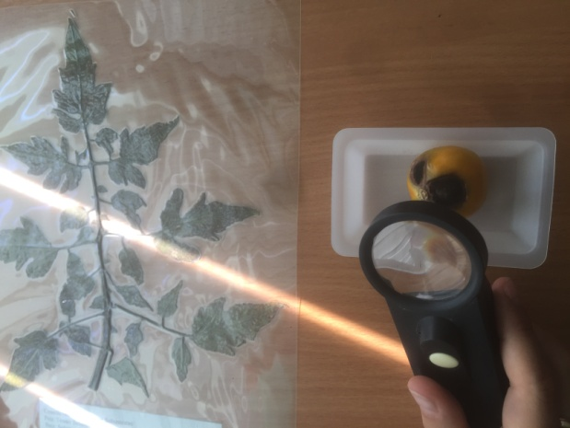

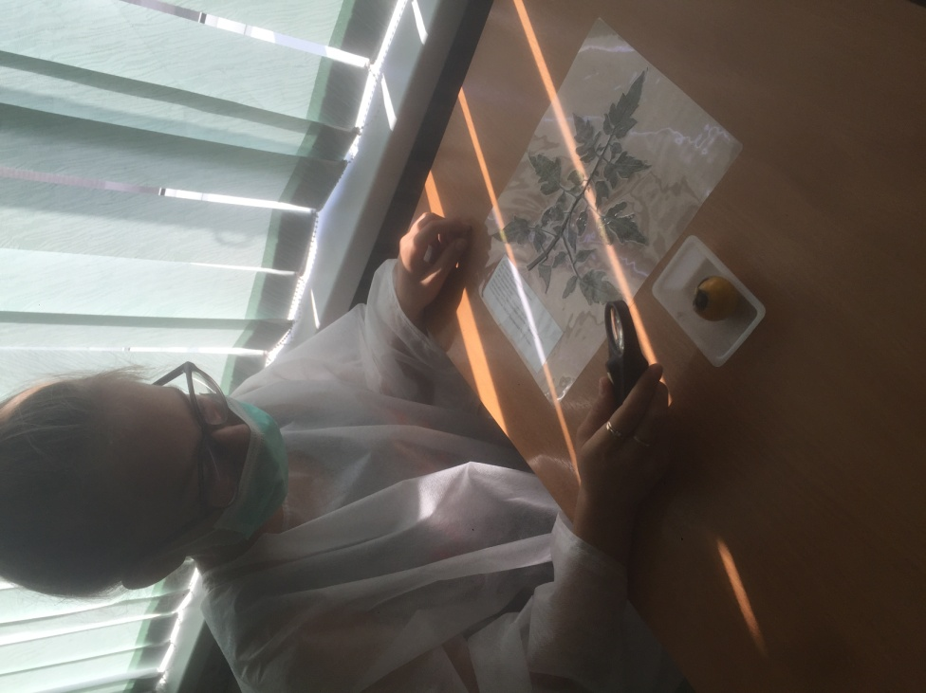

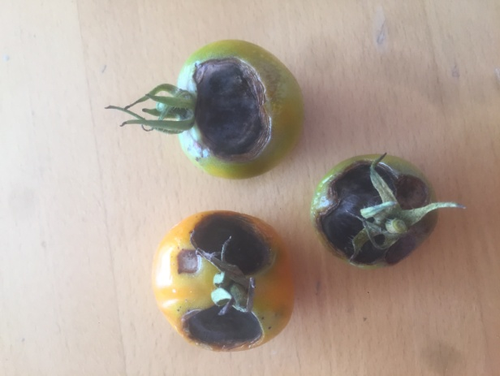

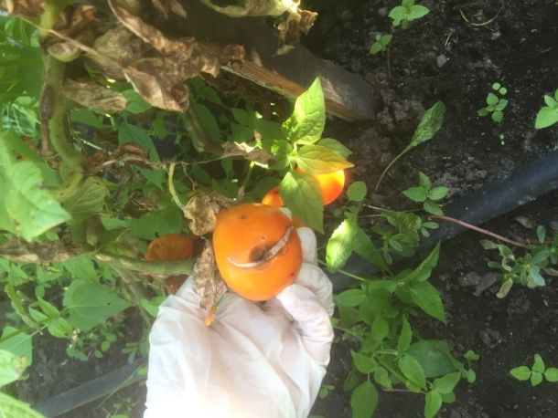

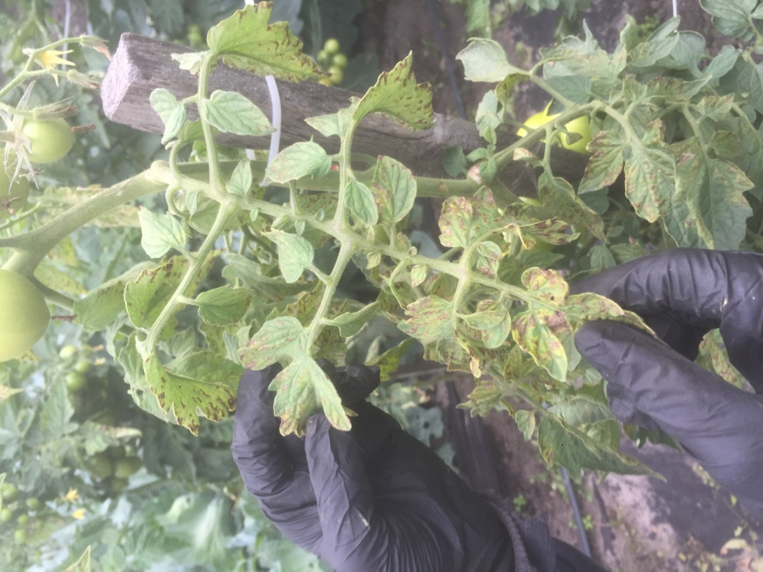

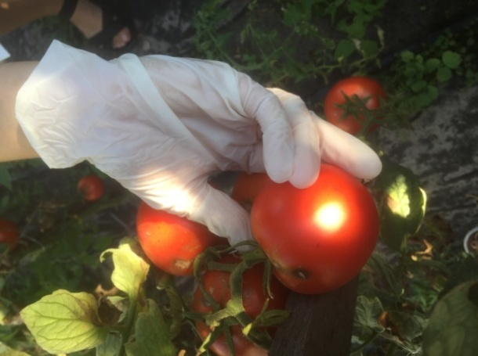
Фото. Изучение пораженных частей томата в полевых условиях.

Первоначально на нижних листьях появляются концентрические зональные пятна коричневого цвета. Постепенно они увеличиваются, охватывая всю листовую пластинку, что приводит к преждевременному отмиранию листьев. На стебле, как и на листьях, образуются овальные зональные пятна, что вызывает сухую гниль стеблей (Ахатов А.К., 2011).
Плоды поражаются в основном в конце вегетации. На них, чаще у плодоножки, образуются тёмные, слегка вдавленные округлые пятна. При высокой влажности на их поверхности развивается тёмное, почти чёрное конидиальное спороношение в виде бархатистого налёта. Потери плодов составляют порой 30–40%. Ещё больше плодов может повредиться в процессе транспортировки на дальнее расстояние, так как в коробках и ящиках они лежат плотно и часто повреждаются. Механические повреждения являются воротами для инфекции (Ахатов А.К., 2011).
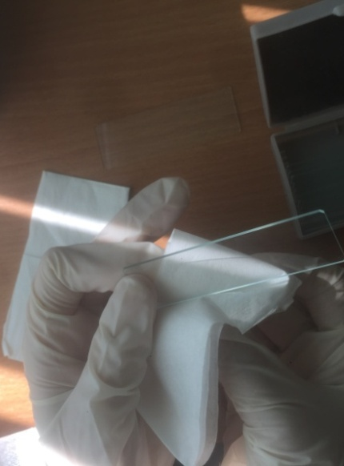
Приготовили препараты из конидий грибов – возбудителей болезней. Для этого в каплю, воды на предметном стекле нанесли препаровальной иглой поочередно небольшое количество конидий изучаемых видов грибов, накрыли покровным стеклом и рассмотрели при малом и большом увеличении микроскопа. Измерили с помощью окулярного микрометра длину и ширину конидий. На основании данных измерений, строения оболочки, формы и окраски конидий определили род гриба по фотографиям, представленным в работах Ахатова, Лемезиной.

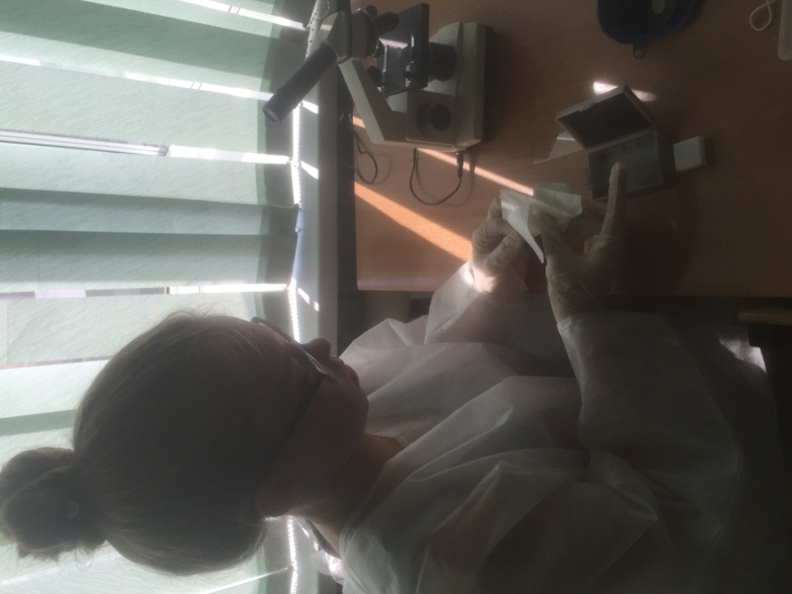

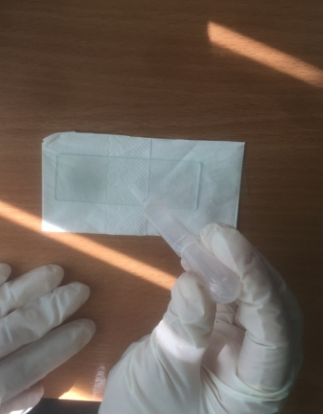

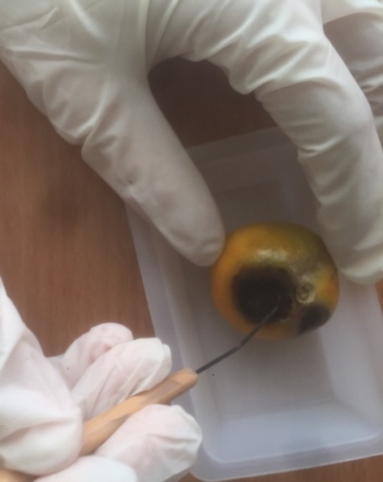
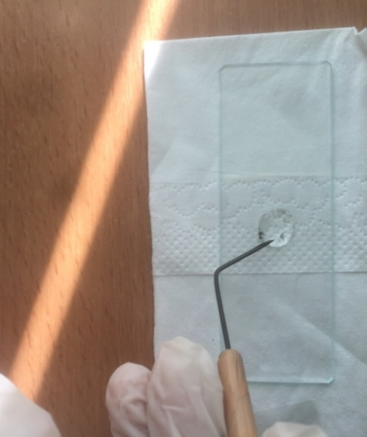

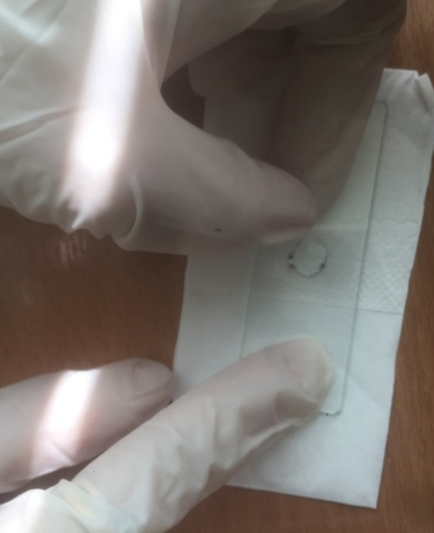
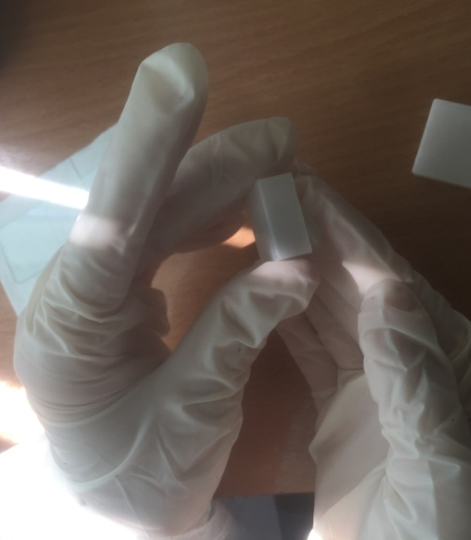

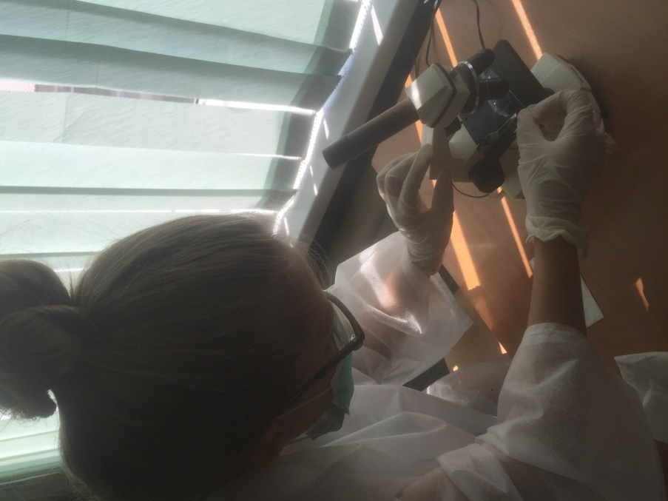

Фото. Приготовление микропрепарата.
1 2
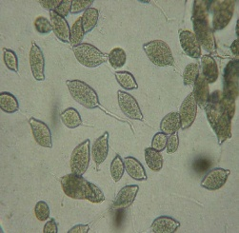

Фото. Конидии альтарнарии (увеличение 16*40)
Фото. Конидии фитофторы (увеличение 16*40)

Конидиеносцы альтарнарии одиночные или группами, простые или извилистые, с перегородками, бледно - или оливково-коричневые. Конидии обычно одиночные, обратно-булавовидные, сужающиеся к шейке, которая достигает такой же длины, как корпус конидии, бледно-золотистые или оливково-коричневые, гладкие, 150–300×15–19 мкм, с 1–9 поперечными и немногими продольными перегородками (Ахатов А.К., Джалилова Ф.С., 2006).
Фитофтороз начинается с бурых пятен, обычно на нижних листьях. Пятна не имеют какой-либо выраженной локализации, не имеет сходных форм и размеров. В зависимости от погодных условий, болезнь быстро распространяется на все органы. Пораженные плоды имеют бурые пятна.
Конидии – неподвижные споры бесполого размножения. От обычных спор конидии отличаются тем, что образуются не на спорангиях, а открыто – на выростах мицелия.

3.2. Исследование фунгицидной активности клеточного сока, обработанного различными биопрепаратами для выбора более эффективных из них против распространённых в селе Бродовое грибковых заболеваний томата

На основе выдвинутой гипотезы: введение биологических препаратов, в технологию выращивания томатов увеличивает всхожесть, энергию прорастания семян, приживаемость в субстрате, рост и развитие растений, защищают от болезней. Предположительно это можно объяснить свойствами бактерий, входящих в состав препаратов выделять не только антибиотики, которые действуют на патогенны, но и комплекс ростовых веществ, стимулирующих иммунитет и рост растений, являясь естественными росторегуляторами, проведено лабораторное исследование, позволяющее выбрать биопрепараты, обладающие наибольшей фунгицидной активностью, которые в дальнейшем будут использованы в полевом опыте для обработки томата.
Фунгицидная активность клеточного сока томата против возбудителей грибковых заболеваний изучалась по методике Н.М. Голышина.
Каждым биостимулятором было обработано по 10 растений томата. Через 20 дней эти растения были срезаны, измельчены. Сок из каждых 10 растений собран в стерильную посуду.
Приготовлены питательные среды из агар-агара и 9 разных полученных фильтратов. Один вариант контрольный: питательная среда приготовлена из агара и сока томата, не обработанного биопрепаратом. Для этого взяты соотношения: 50мл. фильтрата и 1гр. агар-агара. В стерильные чашки Петри поместила питательную среду и нанесла на неё методом штриха мицелий возбудителей.
Затем чашки Петри помещены в термостат на 1сутки. Альтарнарию выращивала при температуре 26 градусов, а фитофтору – 22 градуса. Данные по степени разрастания грибка на разных средах отображены в таблице 1 и 2.
Эксперимент по разрастанию каждого из двух возбудителей на питательных средах закладывался и проводился с интервалом в два дня, начиная с обработки растений биопрепаратами и заканчивая выращиванием грибков в термостате. Одновременно в эксперименте участвовало 30 чашек Петри. Всего использовано 60 чашек Петри, так как каждый вариант проверялся в 3-х повторностях.
Результаты лабораторного исследования клеточного сока томата, обработанного биопрепаратами, для определения их способности повышать иммунитет растения к грибковым заболеваниям см. электронное приложение https://yadi.sk/i/uQSVvponZ4w86A
Таблица 1.

Степень разрастания альтарнарии на питательных средах

Питательная среда | 1проба | 2 проба | 3 проба | Среднее

Контроль. Агар-агар + сок томата, который не обрабатывался биопрепаратами. | 8 мм | 10 мм | 7 мм | 8,3мм

Агар - агар + сок томата, обработанного Алирином Б | 2 мм | 2 мм | 1 мм | 1,7 мм
Агар-агар + соктомата, обработанного Гамаиром. | 1,8 мм | 2 мм | 2 мм | 1,9 мм
Агар -агар + сок томата, обработанного Гамаиром+Алирин Б. | 1 мм | 1,5 мм | 1 мм | 1,2 мм
Агар - агар + сок томата, обработанного Ридомилом Голд МЦ. | 1мм | 0 мм | 1 мм | 0,7 мм

Таблица 2.

Степень разрастания фитофторы на питательных средах

Питательная среда | 1 проба | 2 проба | 3 проба | Среднее
Агар-агар + соктомата, обработанного Гамаиром. | 1,8 мм | 2 мм | 2 мм | 1,9 мм
Агар -агар + сок томата, обработанного Гамаиром+Алирин Б. | 1 мм | 1,5 мм | 1 мм | 1,2 мм
Агар - агар + сок томата, обработанного Алирином Б | 1 мм | 1 мм | 1 мм | 1 мм
Агар - агар + сок томата, обработанного Ридомилом Голд МЦ. | 1мм | 1 мм | 1 мм | 1 мм
Контроль. Агар-агар + сок томата, которая не обрабатывалась биопрепаратами. | 10 мм | 10 мм. | 10 мм | 10 мм

Анализ таблиц показывает, что в действии препаратов на рост возбудителей болезней альтарнарии лучший вариант 4, фитофторы – вариант 3.

3.3. Изучение влияния биологического фактора на вредные объекты
3.3.1. Опыт 1. Изучение влияния биопрепаратов на устойчивость к альтернариозу, фитофторозу и урожайность растений томата
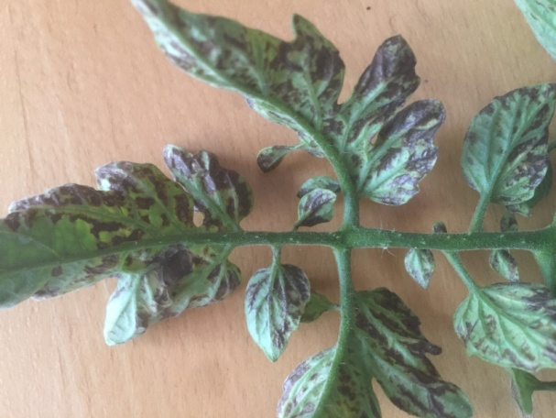
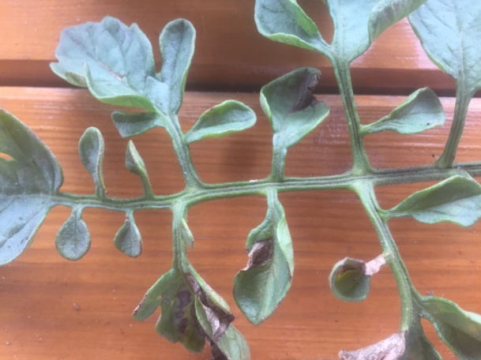

Фото. Листья томата, поврежденные фитофторой, альтарнарией.
Физиологически активные вещества, воздействуя на различные стороны жизнедеятельности растительного организма, способны прямо или косвенно вилять на устойчивость растений к патогенным микроорганизмам. Фитофтороз распространен во всех районах выращивания томата, особенно сильно поражаются первые, раносозревающие плоды. Заражение растений фитофторозом приводит к существенной потере урожая. Как показали исследования, степень поражения плодов разной крупности, отличается значительно. Наиболее подвержены повреждению плоды томата средней крупности (массой 60-100). В меньшей степени повреждены мелкие (массой < 60 г) плоды.

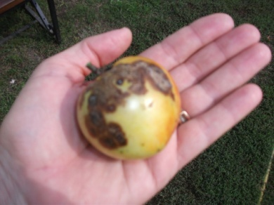
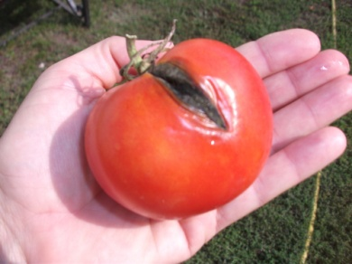

Фото. Томаты, поврежденные альтарнарией (прил. 9) и фитофторой (гибрид «Кистевой удар»).
Таблица 3.
Поражение растений фитофторозом в зависимости от обработки
 | Поражение листьев, %
Контроль | 73
Алирин | 17
Гамаир | 23
Алирин+Гамаир | 10

Изучаемые биопрепараты в значительной степени сдерживали развитие альтернариоза и фитофтороза.
Таблица 4.
Влияние биопрепаратов на степень развития альтернариоза, фитофтороза,% (среднее за 2018-2020 на примере гибрида «Кистевой удар»)
Вариант | Фазы развития растений
 | цветение | 1-2 кисти | плодообразование | плодоношение
Контроль | 4,3 | - | 23,3 | -
Алирин Б | 2,4 | 44,2 | 17,5 | 24,9
Гамаир | 2,3 | 44,1 | 17,6 | 24,5
Глиокладин | 1,8 | 58,1 | 16,2 | 30,5
Алирин Б + Гамаир | 2,6 | 39,5 | 17,1 | 26,6
Ридомил Голд МЦ (эталон) | 4,0 | 32,2 | 15,8 | 22,7

В фазу плодообразования степень развития альтернариоза на растениях, обработанных водой, была 23,3%, а на растениях, обработанных биопрепаратами, развитие болезни варьировало в пределах 17,1-17,6%.
Положительное влияние биопрепаратов на рост и развитие растений, значительное сдерживание развития и распространения заболевания, оказали благоприятное влияние на урожайность и качество плодов томата.
Урожай – основной агрономический показатель, отражающий целесообразность и эффективность того пан иного приема и способа возделывания сельскохозяйственных культур.
Процесс плодообразования у томата весьма растянут, поэтому уборку плодов проводят по мере их созревания. В связи с этим на момент уборки съем плодов проводят не со всех растений, а только с тех, на которых плоды достигли технической спелости.
Прибавка урожайности при использовании биопрепаратов составила 5,1-5,8 т/га. При этом совместное применение Алирина Б и Гамаира обеспечило максимальную прибавку урожая – 5,8 т/га или 17,2%. Самое высокий выход стандартных плодов (79,4%) получен с использованием биопрепарата Гамаир.

Таблица 5.
Влияние биопрепаратов на урожайность и структуру урожая томата (среднее за 2018-2020 гг. на примере гибрида «Кистевой удар»)
Вариант | Урожайность |  |  | Структура урожая
 | т/га | прибавка | % | стандартные | нестандартные отход
 |  |  |  | % | %
Контроль | 33,7 | - | - | 71,1 | 16,8
Алирин Б | 38,9 | 5,2 | 15,4 | 78,6 | 14,8
Гамаир | 38,3 | 5,1 | 13,6 | 79,4 | 14,6
Глиокладин | 38,8 | 5,1 | 15,1 | 79,4 | 15,2
Алирин Б +Гамаир | 39,5 | 5,8 | 17,2 | 78,7 | 14,9

Сравнительная оценка изучаемых препаратов показала, что они обладают фунгицидными свойствами. За счет повышения иммунитета растений томата все препараты препятствуют проникновению грибов - патогенов в растительный организм и снижают их отрицательное влияние на растение. Наибольшей эффективностью здесь обладал вариант с использованием совместного применения Алирина Б и Гамаира.

3.3.2. Экономическая эффективность в зависимости от режима обработки (среднее за 2018-2020 гг. на примере гибрида «Кистевой удар»)

Так как все затраты на вариантах, кроме обработки различными препаратами, были одинаковы, экономическую эффективность рассчитала, учитывая урожайность, доход, обработку биопрепаратами.

Варианты | Урожайность,  кг/м² | Цена, руб. | Затрата, руб./м² | Себестоимость 1 кг, руб. | Доход
Алирин Б | 8,6 | 48.65 | 380.1 | 11.8 | 32.8
Гамаир | 12, 3 | 48.65 | 382.5 | 11.3 | 33.35
Алирин Б+Гамаир | 15,0 | 48.65 | 350.2 | 9.5 | 34.7

3.3.3. Опыт 2. Эффективность инсектицидов при обработке томатов биопрепаратом «Битоксибациллин»
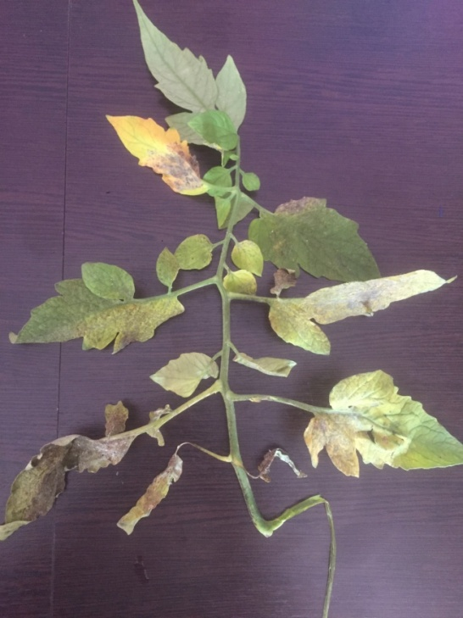
В результате исследования посадок томата в теплицах были выявлены вредные виды (насекомые вредители – белокрылка).
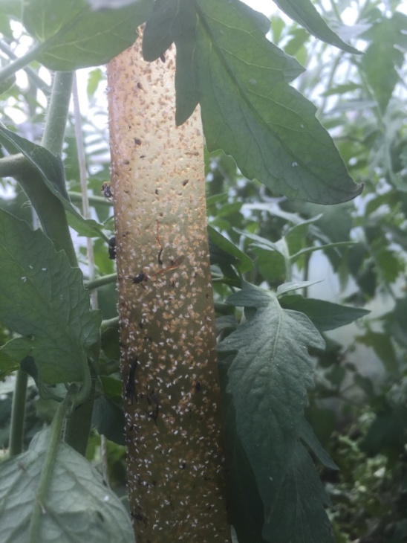
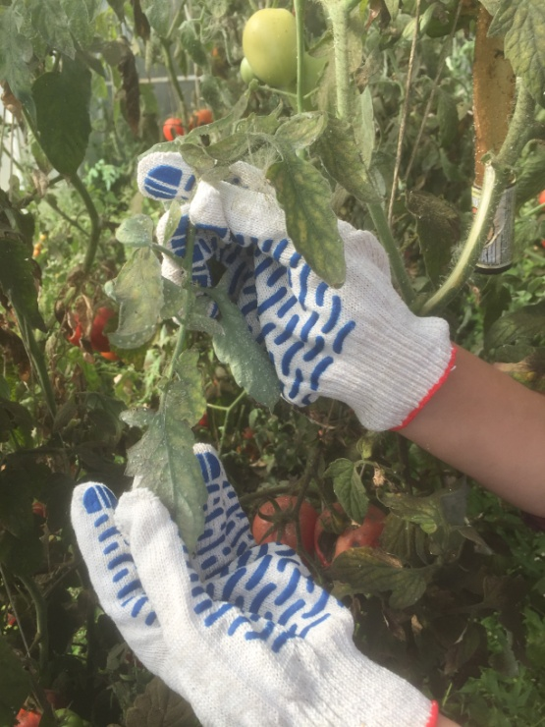
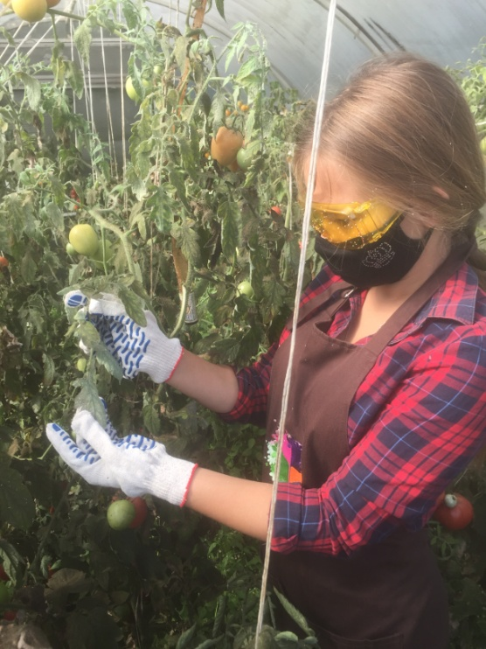
Фото. Обнаружение в посадках томатов белокрылки.
Необходимо было применить биологический препарат, который не наносит вреда шмелям. Анализ литературных источников показал, что при решении этой проблемы можно использовать биопрепараты, которые не влияют на полезную энтомофауну (прил. 3).
Таблица 6
Эффективность инсектицидов при обработке томатов биопрепаратом
Год исследования | Препарат, норма расхода, (кг(л)/га) | Гибель имаго белокрылки, %
 |  | через 3 суток | через 7 суток | через 10 суток | через 15 суток
2018 | Лепидоцид, 5.0 | 31,2 | 71,0 | 82,0 | 91,0
 | Фосбан, 2.0 (эталон) | 32,0 | 42,5 | 32,5 | вторичное заселение
2019 | Битоксибациллин, 3.0 | 28,0 | 58,2 | 82,5 | 46,2
 | Матч, 0.5 (эталон) | 44,5 | 83,0 | 65,2 | 35,5
2020 | Лепидоцид, 5.0 | 21,5 | 66,2 | 88,2 | 34,5
 | Фосбан, 2.0 (эталон) | 32,0 | 42,5 | 32,5 | вторичное заселение

Взаимодополнение, применение нескольких биоагентов, с ограничением применения химических средств, обеспечивает повышенную гарантию полноценной защиты, чем использование одного средства или метода.
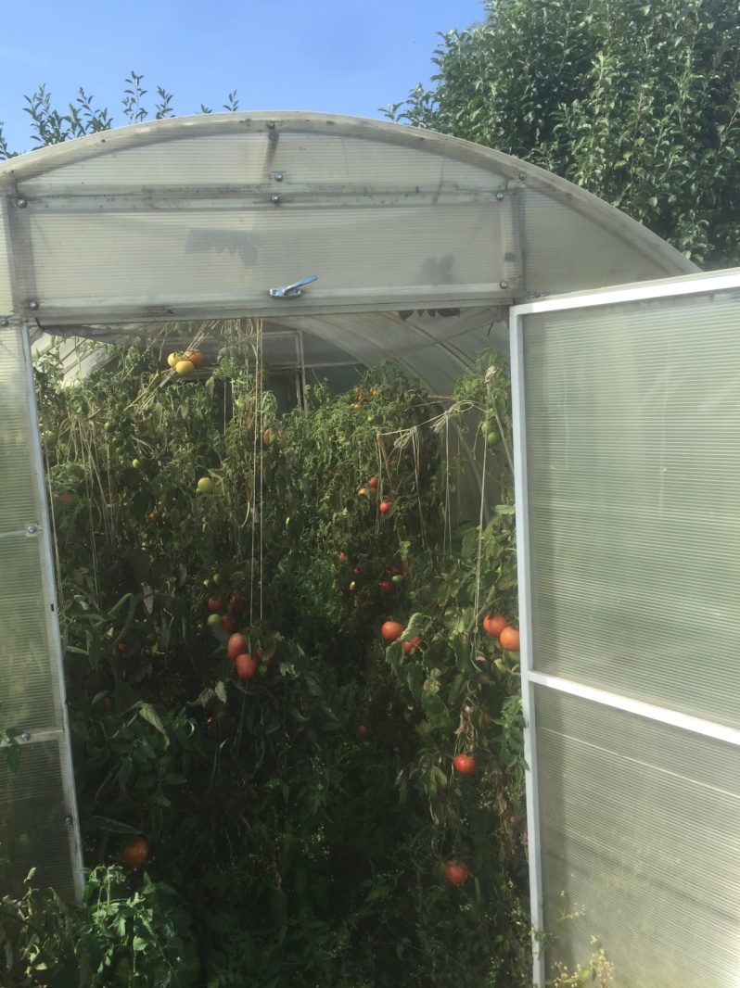
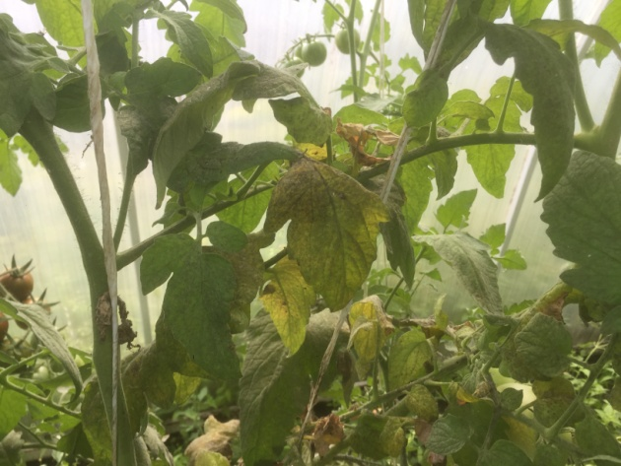
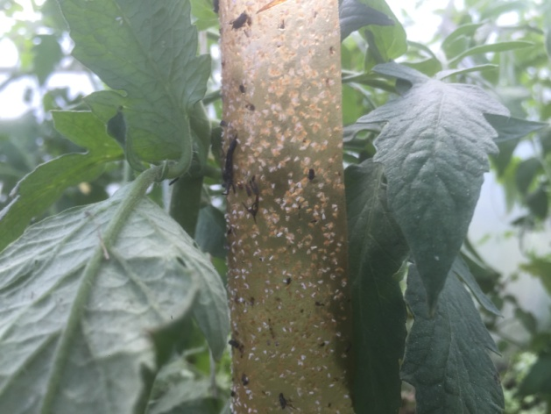
Фото. Контроль (заражение белокрылкой сильное).
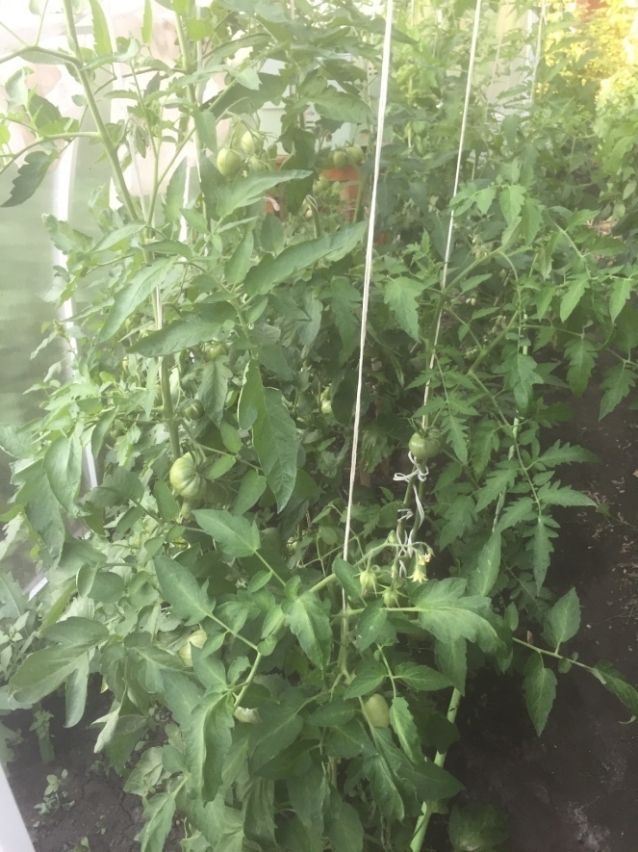
Фото. Вариант, где применялся биопрепарат «Битоксибациллин».

3.4. Влияние на урожайность биологического объекта шмели

3.4.1. Опыт 3. Влияние опыления шмелями Bombus terrestris на урожайность рассадных томатов

Гипотеза. Использование шмелей в теплицах должно увеличить количество опыленных цветков и повысить урожайность томатов.
Целью работы является – усовершенствование технологии возделывания томата с применением биологического фактора (опыления шмелями томатов) в условиях Воронежской области. Для решения этой цели были поставлены следующие задачи:
- выявить эффективность влияние шмелей на опыление цветков, на рост и развитие растений, урожайность и качество произведенной продукции;
- изучить возможность повышения продуктивности томата под влиянием применяемых методов опыления;
- рассчитать экономическую эффективность изучаемых приемов.
Место проведения исследований. Полевые опыты проводились с 2018 по 2020 гг. на приусадебных участках с. Бродовое, Аннинского района Воронежской области.
Предмет: Опыление цветков растений насекомыми.
Посев семян томатов проводился 15 декабря 2018 года. На постоянное место рассада была высажена в возрасте 65 дней 1 марта. Растения высаживались в ряд с междурядьем 70 см, между растениями 40 см.
Схема опыта. В первой теплице опыление цветков проводилось методом встряхивания шпалер в первой половине дня.
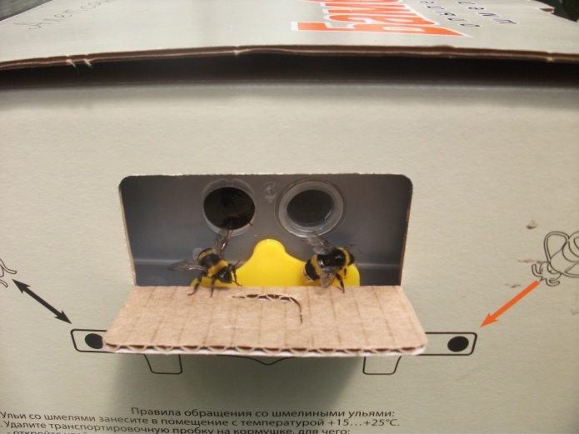
Во второй теплице - использование шмелей для опыления. Число цветков подсчитывали на выделенных делянках (несколько рядов в разных частях теплицы). Выборка растений составляла 1-2% от общего их числа. Долю посещенных опылителями цветков томата определяли по следам, оставленным шмелями на тычинках цветков. Активность колоний опылителей оценивали по числу вылетающих и возвращающихся в течение определенного времени (20-30 мин).
В третьей теплице (контроль) – опыление дополнительно не проводилось.
Уход за посевами во всех теплицах проводился одинаково.
Количество растений томатов в теплицах одинаковое. Семья шмелей была приобретена в фирме ООО «Бамблби Компани» в г. Воронеж 22 марта.
Погодные условия сезона 2018-2020 были не простыми. В период цветения стояла пасмурная погода, плоды плохо завязывались. Заморозки в конце мая и начале июня. Почти полное прекращение полетов шмелей в жаркие летние дни (вторая половина июня), если температура воздуха в теплице поднимается до 30-35 °С и выше.

Методом наблюдения были установлены время активной работы шмелей в течение дня и периода жизни (табл.7).

Таблица 7
Интенсивность работы шмелей в течение дня и времени вегетационного периода
Дата | Время | Кол-во шмелей вылетающих из улья за 1 мин | Время | Кол-во шмелей вылетающих из улья за 1 мин
25.03 | 10ч | 5 | 15ч | 2
15.04 | 10ч | 7 | 15ч | 3
05.05 | 10ч | 8 | 15ч | 4
30.05 | 10ч | - | 15ч | -

Время активной работы насекомых, как видно из таблицы, это утреннее время. Пик активности шмелей приходится на время массового цветения растений (3-5 кистей).

3.4.2. Изучение влияния шмелей на опыление томатов

Была проведена работа по подсчету и анализу качества опыления путем подсчета меток, оставляемых шмелями на тычинках цветков томата. Количество меток подсчитывалась на 10 обозначенных растениях в разных местах теплицы.
Таблица 8
Количество опыленных цветков

Дата | Количество цветков  (шт) | Количество цветков  с меткой (шт) | Количество цветков с меткой (%)
25.03 (1к) | 156 | 123 | 78,8
4.04 (2к) | 148 | 118 | 80
12.04 (3к) | 162 | 131 | 81
18.04 (4к) | 142 | 105 | 73

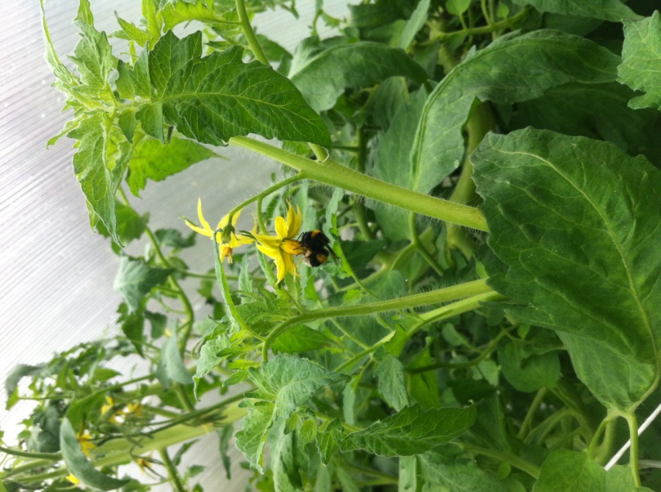
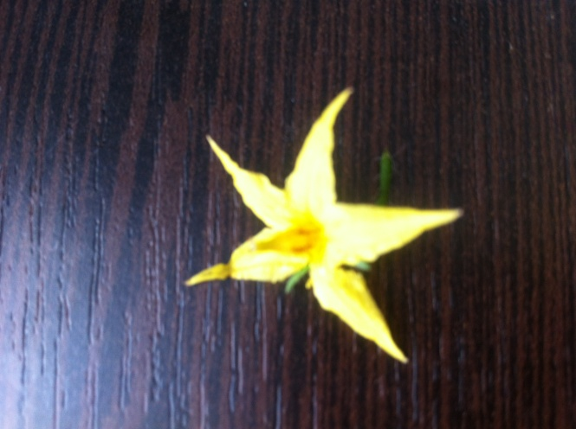
Фото. Опыление томата шмелями. Метки, остающиеся после посещения цветка шмелем.

По данным некоторых овощеводов, если следы шмелей наблюдается примерно у 60 % цветков, то работу семьи можно считать хорошей. В нашем случае количество цветков с метками в даты подсчета составила от 73 до 81%, что показывает на отличную работу шмелей опылителей (таблица 9).
Таблица 9
Подсчет количества завязавшихся плодов 1-2 кистей

№ опыта | Количество плодов |  | % завязывае-мости
1кисти | Ув. 1к  156 | плодов 1к  125  153 | 88
 | ув 2к  148 | плодов 2к  146 | 98,6
2кисти | 142  152 | 112  122 | 79  79

Таблица 10
Подсчет количества завязавшихся плодов 3-4 кистей
3киси | 4 кисти | % завязываемости
162 | 162 | 100
142 | 142 | 100
153 | 137 | 89
150 | 132 | 88

Данные таблицы показывают, что завязываемость плодов в опыте 2 с шмелями очень высокая, достигает 100%. В опыте 1 очень большое количество цветков не опылившихся. Небольшой процент не опылившихся цветков во втором опыте и большое количество таких цветков в 1 опыте объясняются тем, что в это время в теплице очень высокая влажность, нехватка света и недостаток температуры.

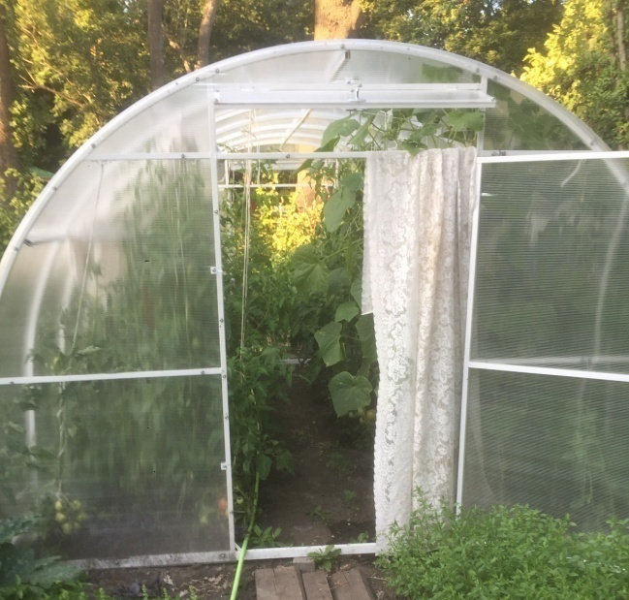
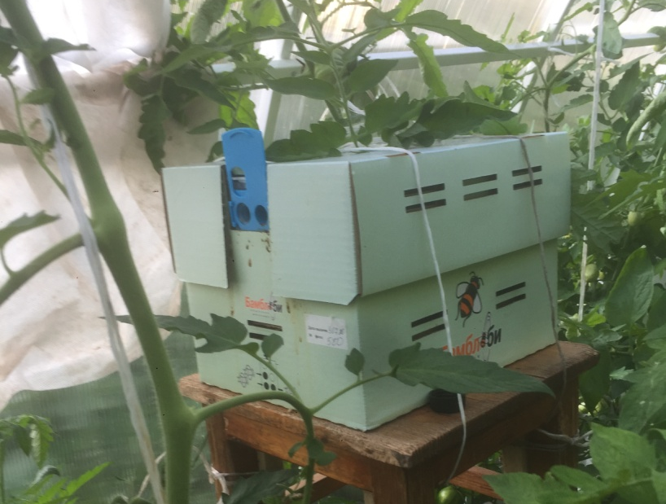
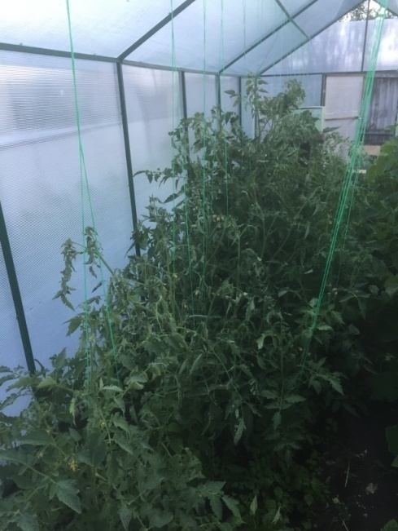
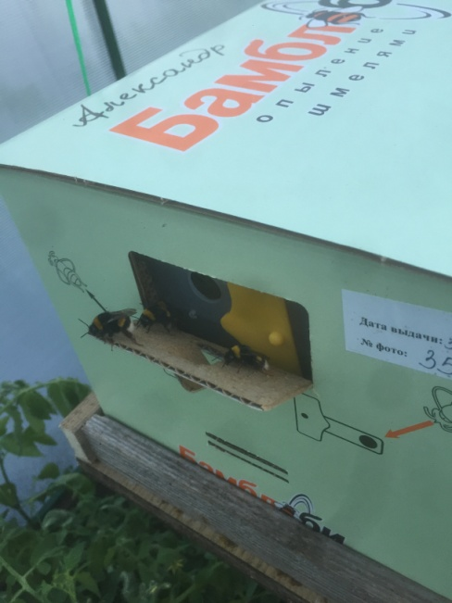
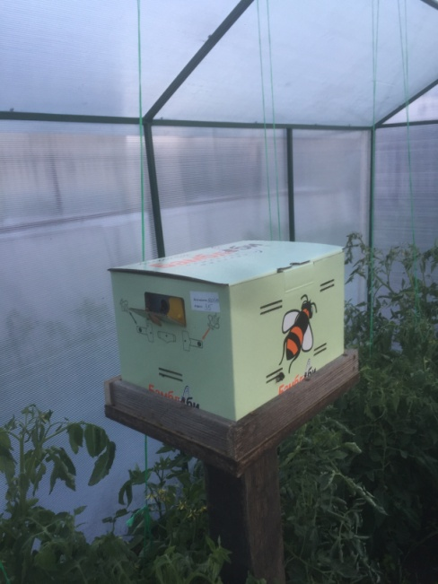
Фото. Опытный участок 2020 г. (применение шмелей для опыления).
Фото. Опытный участок 2019 г. (применение шмелей для опыления).
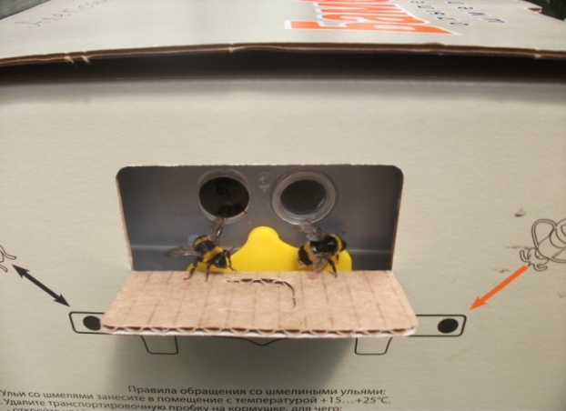

Фото. Опытный участок 2018 г. (применение шмелей для опыления).
3.4. 3. Экономическая эффективность в зависимости от режима обработки (среднее за 2018-2020 гг. на примере гибрида «Кистевой удар»)
Таблица 11
Экономическая эффективность
Варианты | Урожайность,  кг/м² | Цена, руб. | Затрата, руб./м² | Себестоимость 1 кг, руб. | Доход
Контроль | 20,6 | 48.65 | 380.1 | 11.8 | 32.8
Опыт 1 | 28, 3 | 48.65 | 382.5 | 11.3 | 33.35
Опыт 2 | 30,0 | 48.65 | 350.2 | 9.5 | 34.7

Результаты таблицы 9 показывают, что урожайность с одного растения опыта 2 выше урожайности опыта 1 на 20 %, что отражается на общей урожайности. Со второй теплицы было собрано на 1625 кг больше, чем с первой

Таблица 12
Урожайность томатов
№ опыт | Урожай с теплицы,  кг | Урожай с одного растения  кг | Средняя масса плодов,  гр
1 | 3625 | 3,1 | 230
2 | 5250 | 4,2 | 270

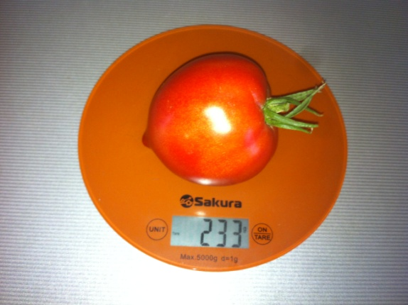
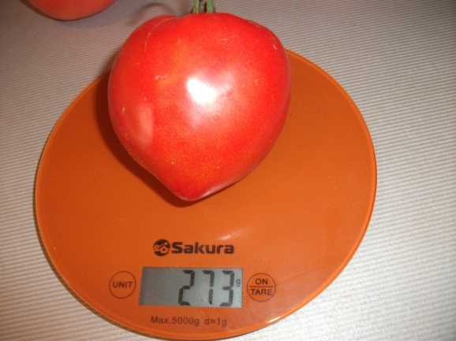
Фото. Вес плодов опыт № 1. Фото. Вес плодов опыт 2.

ВЫВОДЫ

- Наиболее распространенными в селе Бродовое грибковыми заболеваниями, поражающими томаты является альтарнариоз и фитофтороз.
На сокращение степени распространенности и степени поражения томата альтарнарией лучше повлияла обработка по четвертому варианту (исключая химический препарат), а на сокращение степени распространённости и степени поражения фитофторой – обработка по третьему варианту.
Использование биопрепаратов снижает поражаемость растений альтернариозом в 1,5-2 раза, уменьшает количество больных плодов в урожае с 12,1% в контроле до 5,4% на фоне Глиокладина и 6,4% при совместном использовании препаратов Алирина Б и Гамаира.
Установлено, что биопрепараты положительно влияют на урожайность томата, повышая ее показатель при совместном использовании Алирина Б и Гамаира.
Экономический анализ показал, что выращивание томата с использованием биопрепаратов, экономически выгодно. Наибольший чистый доход – 34,7 тыс. руб./га получен при совместном использовании биопрепаратов Алирина Б и Гамаира.
2. Шмели существенно повышают процент и качество опыления цветков томата. Прибавка урожая, при использовании этих насекомых опылителей, повышается за счёт большого количества и большей массы плодов. Прибавка урожая, при использовании насекомых опылителей (шмелей), повышается за счёт большого количества и большей массы плодов в среднем на 30 %.
3. Экономический анализ показал, что выращивание томата с использованием биологических методов, экономически выгодно. Наибольший чистый доход – 34,7 тыс. руб.

ПРАКТИЧЕСКАЯ ЗНАЧИМОСТЬ

Практическая значимость обусловлена возможностью применения элементов технологии возделывания томата, с применением биологического фактора фермерскими, приусадебными хозяйствами.

РЕКОМЕНДАЦИИ

В целях повышения эффективности технологии возделывания томата и снижения пестицидной нагрузки рекомендуем фермерским и приусадебным хозяйствам буклеты.

ЛИТЕРАТУРА

- Алексеев Р.В., Афанасьева Э.А. Изменение веса и всхожести семян томатов и процессы их формирования./Вып.34. ВНИОО. 1975г. С. 186-192.
- Андреева Р.А., Юрицина Л.И. Агавердиева О.О. Предпосевная обработка семян./Плодовоовощное хоз-во. - М.; 1987г.-№6. с.40-41.
- Ахатов А.К. Мир томата глазами фитопатолога. - Товарищ. науч. изд. КМК., 2011. С. 282.
- Белик, А.Ф. Методика опытного дела в овощеводстве и бахчеводстве [Текст]/ А.Ф. Белик. – М.: Агропромиздат, 1992. 319 с.
- Белик В.Ф. Помидоры 2-е изд. М.: Сельская новь, 1998,- 80 с.
- Доспехов, Б.А. Методика полевого опыта [Текст] / Б.А. Доспехов. – М. Агропромиздат, 1985. 351 с.
- Защита овощных культур и картофеля от болезней, под. ред. Ахатова А.К., Джалилова Ф.С. – М. 2006. С. 352.
- Киселева, Н.Н. Разработка технологических приемов возделывания томата и перца при капельном орошении [Текст] Н.Н. Киселева / Автореф. дис…. канд. с.-х. наук. – Астрахань, 2007. 164 с.
- Проблемы опустынивания и защита биологического разнообразия природохозяйственных комплексов аридных регионов России (Коллектив авторов) [Текст]. – М.: Изд-во «Современные тетради», 2003. 480 с.
- Красникова Л.В., Гунькова П.И. Общая и пищевая микробиология: Учеб. пособие. Часть I. – СПб.: Университет ИТМО, 2016. 134 с.
- Лемеза Н.А. Альгология и микология. Практикум. – Москва.
- Лудилов В.А. Семеноведение овощных и бахчевых культур. – М.:ФГНУ «Росинформагротех», 2005. 259 с.
- Лудилов В., Алексеев Ю. Практическое семеноводство овощных культур с основами семеноведения. М.: Товарищество научных изданий КМК, 2011.145 с.
- Тараканова Г.И., Мухин В.Д., Шуин К.А. и др. Овощеводство. М. Колос, 1993.
- Тосунов Я. К. Влияние регуляторов роста на урожай томатов и качество плодов // КубГАУ Агроэкология северо-западного Кавказа: Проблемы и перспективы, ООО «Эльбрус», 2004.
- Щербина В.С. Предпосевная подготовка, посев, выращивание и хранение семян овощных культур./Селекция.- Харьков, 1978г. С. 52
- www.semko.ru
- http://www. agroimpulse.ru/
- http://zoofermer.ru/

Методические указания:
1. Методические указания по государственным испытаниям фунгицидов, антибиотиков и протравителей семян сельскохозяйственных культур / Гос. комис. по хим. средствам борьбы с вредителями, болезнями растений и сорняками при Минсельхозе СССР, ВНИИ защиты растений; [Подготовили Баталова Т. С. и др.]. - М.: Б. и., 1985.
2. Методика испытаний регуляторов роста и развития растений в открытом и защищенном грунте / [Казакова В. и др.]. - М.: Изд-во МСХА, 1990.
3. Методика полевого опыта в овощеводстве и бахчеводстве [Текст] / НИИ овощного хоз-ва, Укр. НИИ овощеводства и бахчеводства; [В.Ф. Белик, В.Ф. Рубин, Д.Б. Лукьяненко и др.] ; Под ред. В.Ф. Белика, Г.Л. Бондаренко. - Москва: НИИОХ, 1979.
Статьи:
1. Полякова Е.В. Применение биопрепаратов при выращивании рассадных томатов в условиях дельты Волги [Текст] / Е.В. Полякова // Опыт, проблемы, перспективы функционирования агропромышленного комплекса. Материалы III научно-практической конференции молодых ученых и аспирантов. - Астрахань: ООО типография «НОВА», 2006. -С.46-48.
2. Полякова Е.В. Пути снижения пестицидной нагрузки при выращивании рассадного томата в условиях дельты Волги [Текст] / Е.В. Полякова // Генофонд, селекция и технология возделывания пасленовых культур. Международная научно- практическая конференция - Астрахань: ООО типография «Новая линия», 2008.-С.183-184.
3. Полякова Е.В. Действие биопрепаратов на рассадном томате в условиях дельты Волги [Текст] / Е.В. Полякова // Биологическая защита растений – основа стабилизации агроэкосистем. Материалы докладов международной научно- практической конференции - Краснодар: И П Тафинцев, 2008. – С.273-275.
Популярная литература:
«Новый земледелец» №1, 2 2010 г.; № 2, 3 2012 г.; № 2 2013 г.; № 3 2014 г.

ПРИЛОЖЕНИЕ

Приложение 1
Маркетинговое исследование рынка овощной продукции
(рынок и магазины в п.г.т. Анна, Аннинский район)
Вопросник
1. Какой ассортимент присутствовал на рынке 2-3 года?
2. Какая продукция реализуется по стабильно высоким ценам?
3. Какие цены были в предыдущих 2-3 годах в розницу?
4. Какие запросы из других регионов России на местную овощную продукцию?

Рис. 1. Мониторинг выращивания овощной продукции приусадебными и фермерскими хозяйствами.
Высокую конкурентную способность показали красные томаты из Турции, они продавались по цене в 2 раза ниже, чем местные, а вот плоды из Азии оказались в одном диапазоне с местными. Стоимость розовоплодных томатов местного производителя и импортных оказались примерно на одном уровне, хотя импортные были немного недозрелыми, и уступали местным. В дальнейшем цена местных розовых томатов была на 30% выше импортных. Следует отметить, что стоимость томатов с оригинальной формой плодов черри и коктельных (особенно в кисти), резко отличались по стоимости над обычными красными томатами обычной округлой формы.

Приложение 2
Гибриды томата, использовавшиеся в исследовании
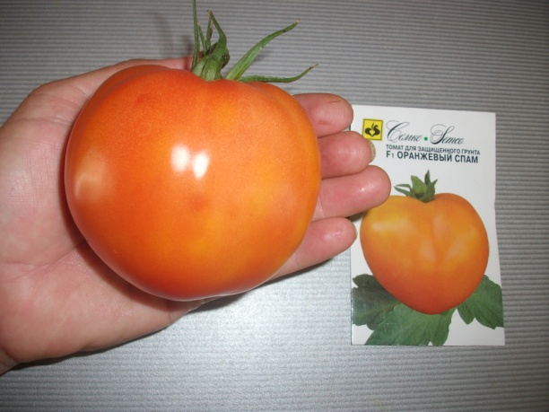
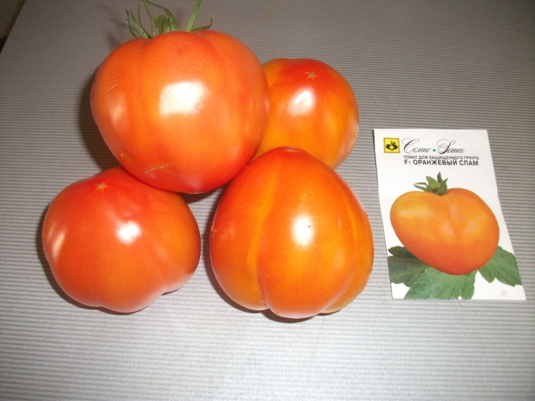
Томат ОРАНЖЕВЫЙ СПАМ F1
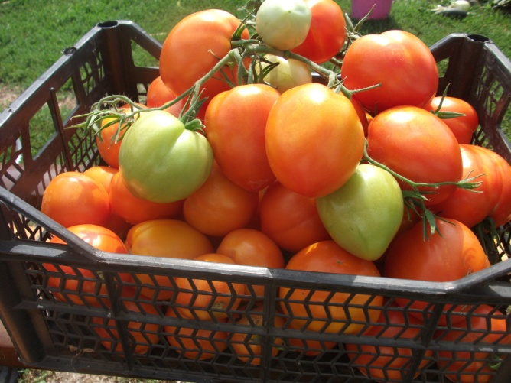
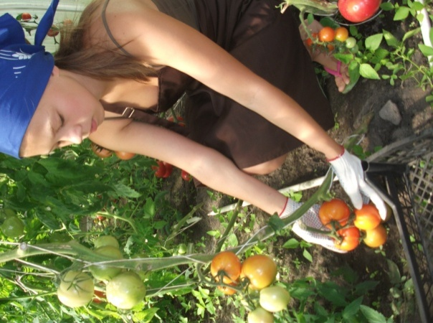
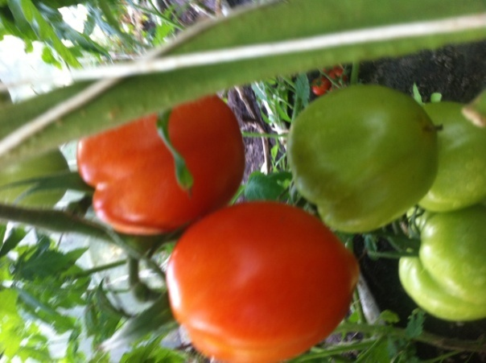
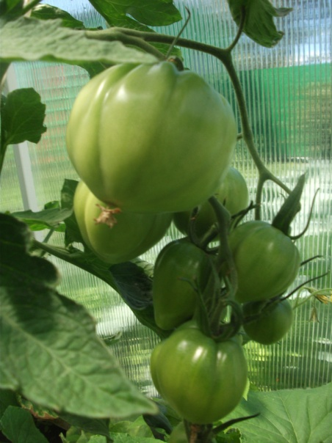
Гибрид раннеспелый, индетерминантный. От всходов до созревания 100-105 дней. Первое соцветие закладывается над 7-9 листом. В кисти формируется 5-7 плодов. Плоды округлосердцевидные, оранжевые с небольшим зеленым пятном, плотные, гладкие, массой 160-180 г. Гибрид устойчив к растрескиванию и температурным стрессам, толерантен к за солению почвы. Вкус отличный, товарность высокая. Плоды отличаются повышенным содержанием сухого веществ, бета-каротина и витамина С. Устойчив к вирусу тобачной мозаики, бактериальной пятнистости листа, кладиоспориозу, вершинной и корневой гнилям. Используется для потребления в свежем виде. Выращивается в теплицах или открытом грунте с подвязкой к опоре. Схема посадки 70*40 см. Урожайность свыше 20 кг/м² .
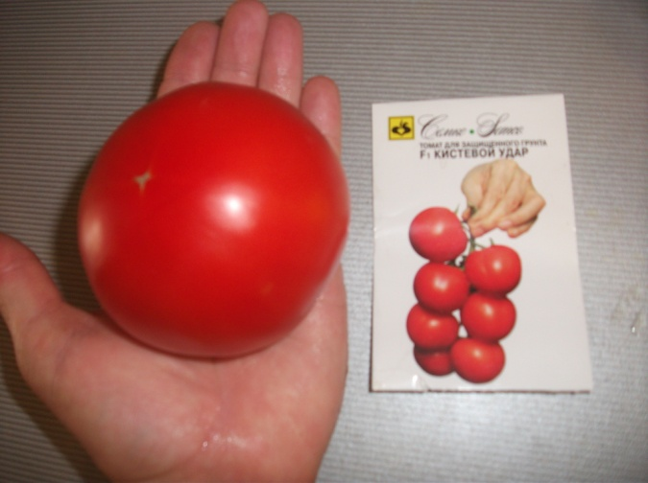
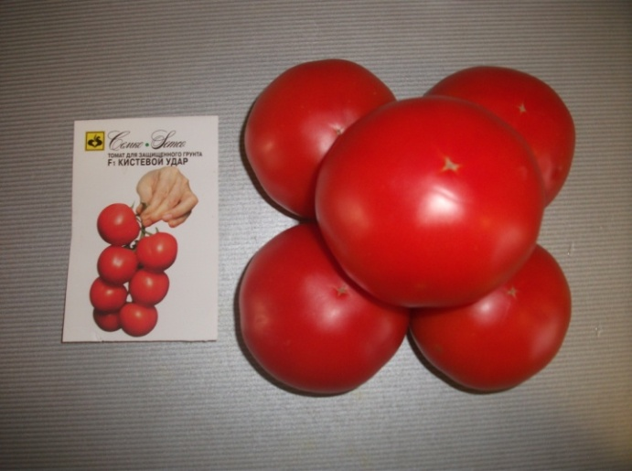
Томат КИСТЕВОЙ УДАР F1
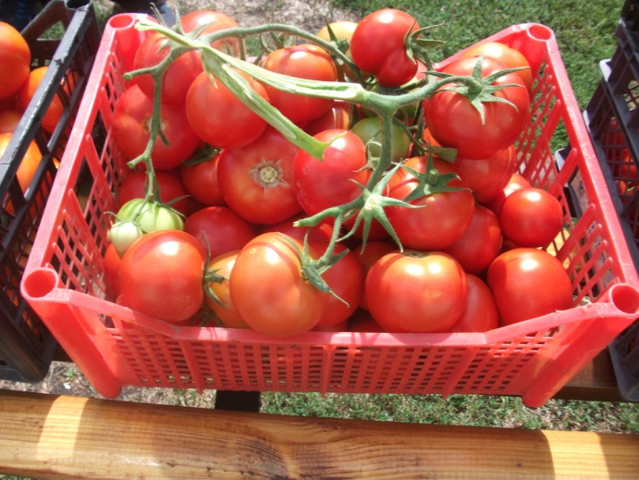
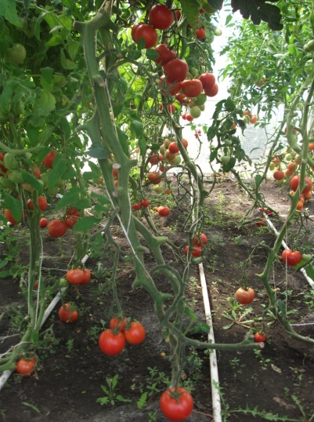
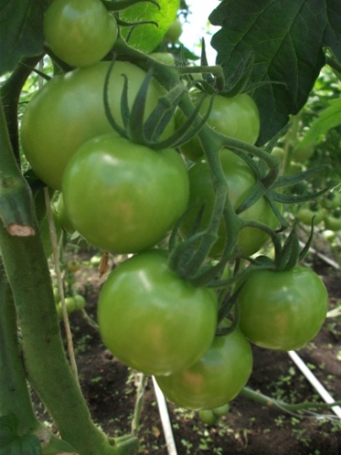
Гибрид раннеспелый, кистевого типа. От всходов до созревания 95-105 дней. Соцветие простое с 6-7 плодами. Первое соцветие закладывается над 9-11 листом, последующие – через 3 листа. Плоды округлые, насыщенной красной окраски без зеленого пятна, гладкие, плотные массой 130-150 г. Отличаются хорошим вкусом, товарностью и транспортабельностью. Устойчив к вирусу бронзовости томата, томатной мозаики, вирусу желтой курчавости листьев. Фузариозу и к галловым нематодам. Предназначен для уборки кистями, вкусовые и товарные качества сохраняются в течение 20-30 дней после уборки. Рекомендуется для выращивания во всех типах теплиц. Урожайность 27 кг/м²
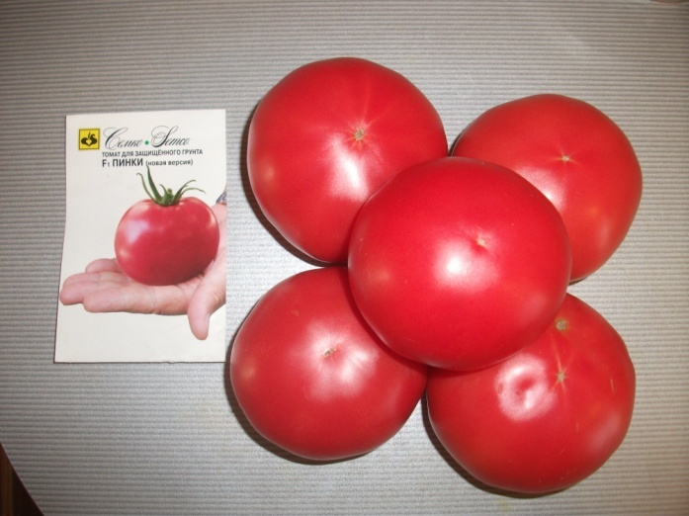
Томат ПИНКИ F1
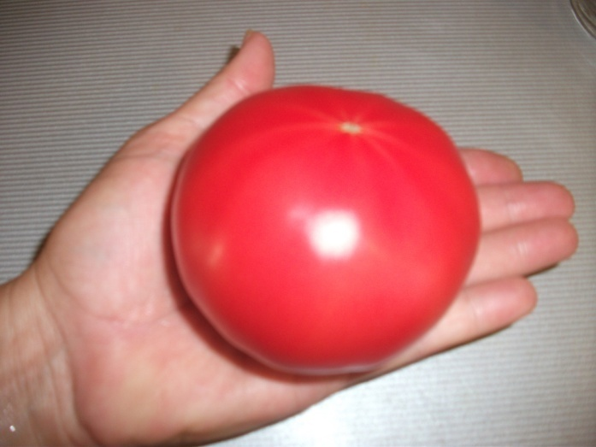
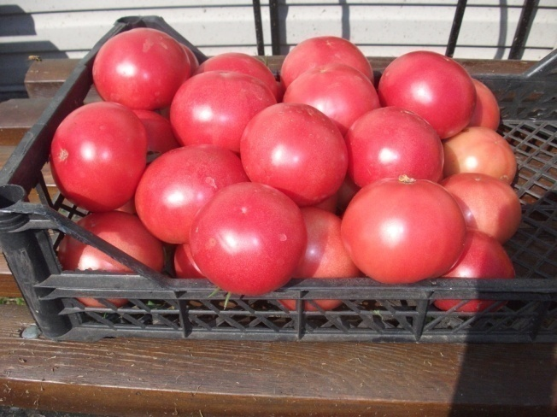
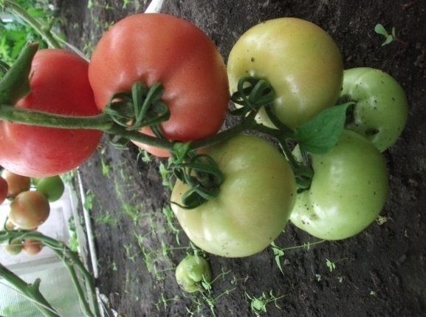
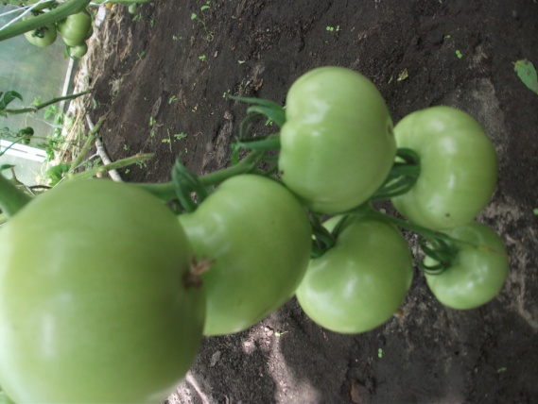
Гибрид раннеспелый, индетерминантный. От всходов до созревания 90-95 дней. Растение среднеоблиственное с короткими междоузлиями. Первое соцветие закладывается над 9-11 листом. Расстояние между кистями 15-18 см, в кисти закладывается 5-6 плодов Плод насыщенного розового цвета с раскрытыми чашелистиками, плоскоокруглый, массой 220-250 г., плотный. Хорошо завязывает пло ды при любых погодных условиях. Вкусовые качества и товарность высокие, транспортабельный. Устойчив к вирусу томатной мозаики, вирусу бронзовости томата, вирусу желтой курчавости листьев, вертциллезу, фузариозу, а также галловым нематодам.Используется для свежего потребления.Рекомендуется для выращивания в теплицах и открытом грунте с подвязкой к опоре. Густота посадки 2,5-3 растения/м². Схема посадки 70*40 см. Урожайность свыше 22 кг/м² .
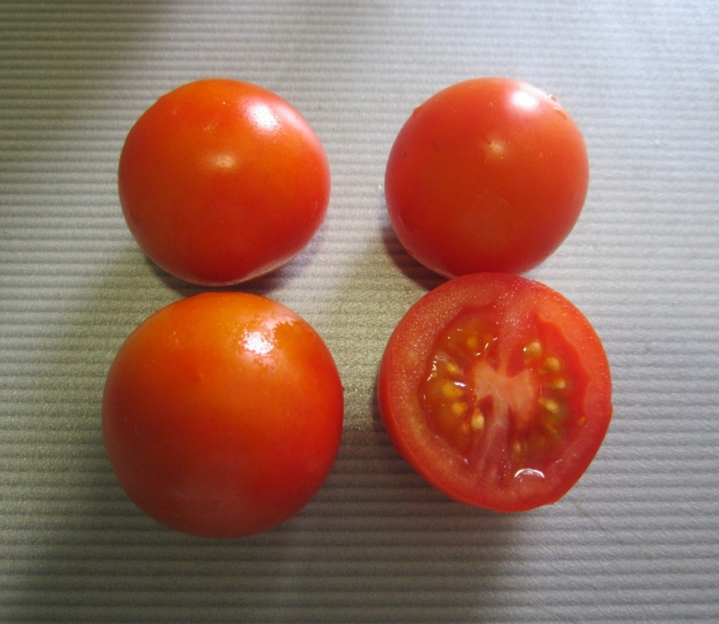
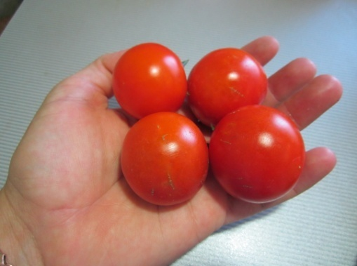
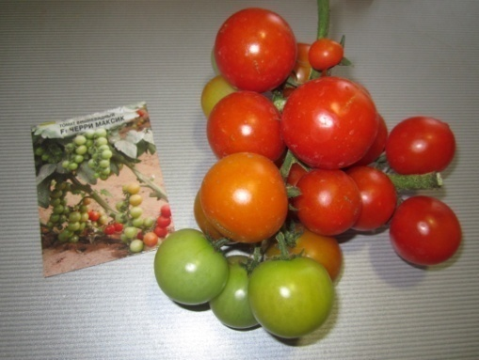
Томат ЧЕРРИ МАКСИК F1

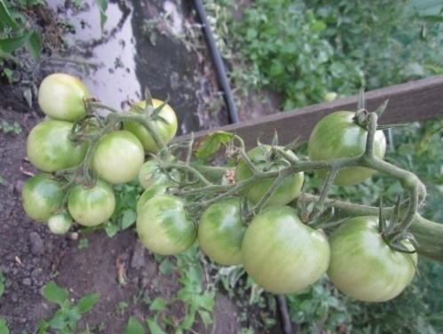
Гибрид индетерминантный, с укороченными междоузлиями. Период от всходов до созревания составляет 85-90 дней. Первое соцветие закладывается после 7-го листа, далее - через 12-15 см. В кисти от 15 до 22 плодов. Кисти простые и сложные с компактным расположением цветков. Плоды круглые, массой 20-25 г, красного цвета, 2-камерные, вкус отличный. Устойчив к галловым нематодам, томатной мозаике, вирусу жёлтого скручивания листьев, вертициллёзному увяданию и к 3-м расам фузариоза. Томат рекомендован для защищённого грунта (теплицы всех типов) и для открытого грунта с подвязкой к опоре. Урожайность в весенне-летнем культурообороте 18-20 кг/м².

Томат ЧЕРРИ F1 ЯСИК

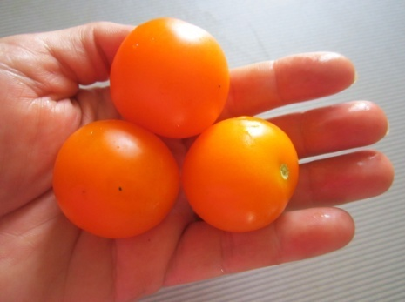
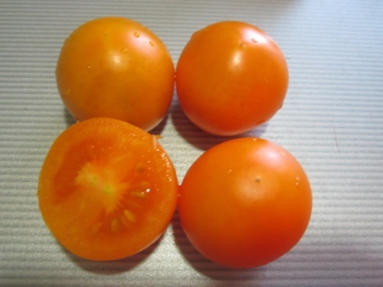
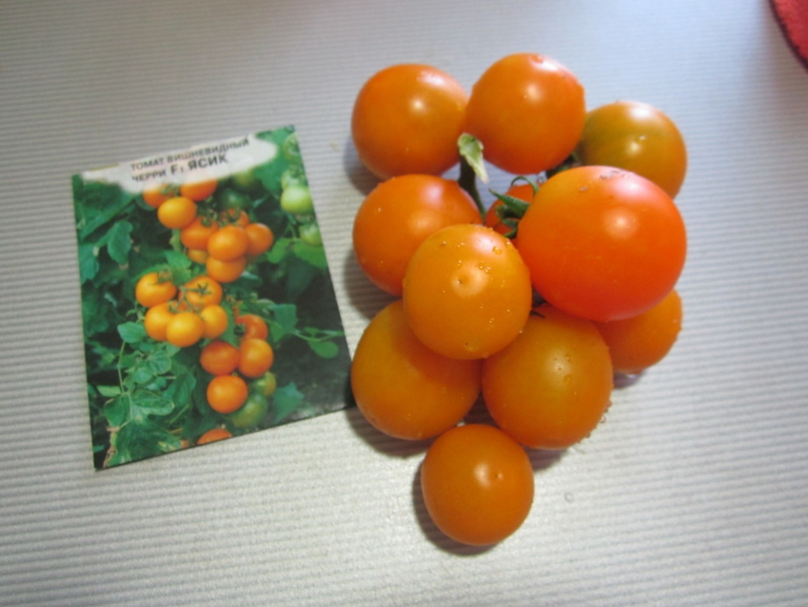

Гибрид раннеспелый, индетерминантный,
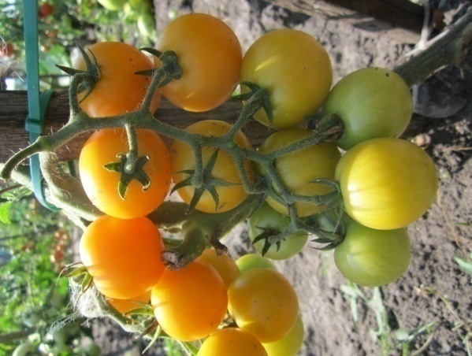
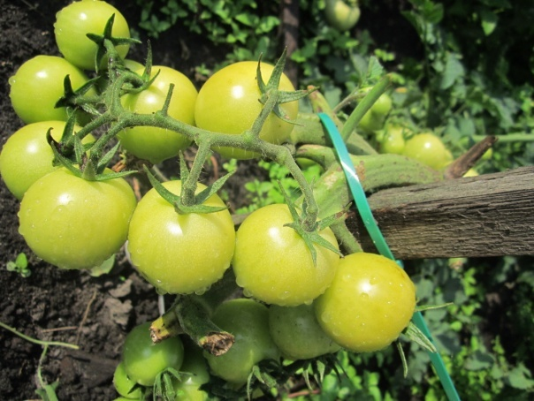
LSL-типа. От всходов до первого сбора 90-95 дней. Первое соцветие формируется над 9-11 листом. Кисть плотная, с 8-15 плодов. Плоды округлый, желтые, массой 20-30 г. Плоды отличаются великолепным вкусом. Товарность и транспортабельность хорошая. Рекомендуется для выращивания в защищенном и в открытом грунте с подвязкой к опоре. Собирают как укороченными кистями, так и отдельными плодами. Гибрид устойчив к вирусу табачной мозаики. Урожайность 10-12 кг/м².
Томат F1 ФОРТЕ МАЛЬТЕЗЕ

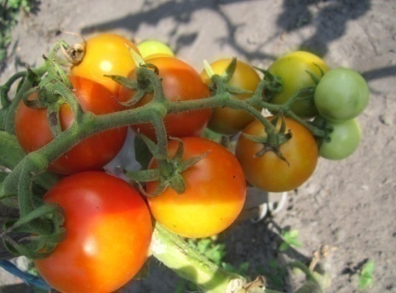
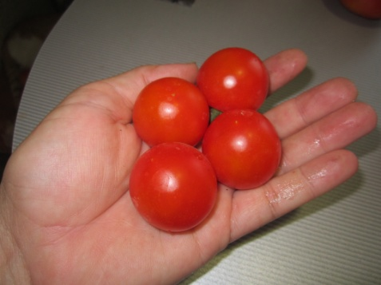
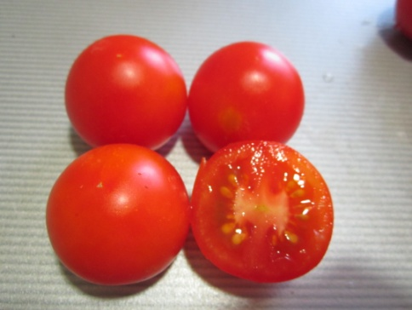

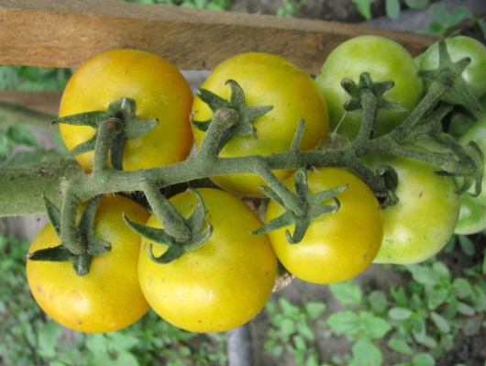
Гибрид раннеспелый, индетерминантный. От всходов до первого сбора плодов 85-90 дней. Первое соцветие формируется над 9 листом. В кистив среднем 13-14 плодов. Плод округлый, темно-красного цвета, 2-3 камерные, массой 40-60 г., отличаются великолепным вкусом, транспортабельные. Собирают как укороченными кистями, так и отдельными плодами. Сохранность и ароматность плодов в кистях выше, чем при сборке отдельными плодами. Гибрид устойчив к вирусу табачной мозаики. Фузариозу, вертициллезу, толерантен к серой гнили. Рекомендуется для выращивания в защищенном и в открытом грунте с подвязкой к опоре. Используется для свежего потребления и консервирования. Урожайность в теплице14-15 кг/м², открытом грунте 8-9 кг/м².

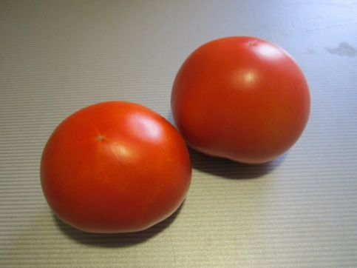
Томат ПАРТНЕР СЕМКО F1
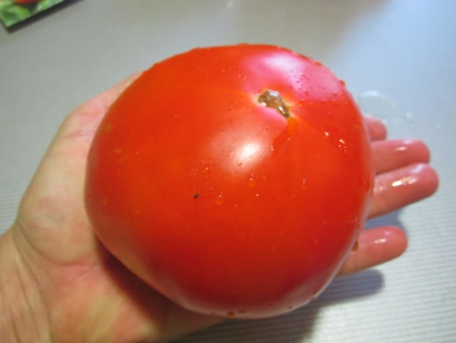
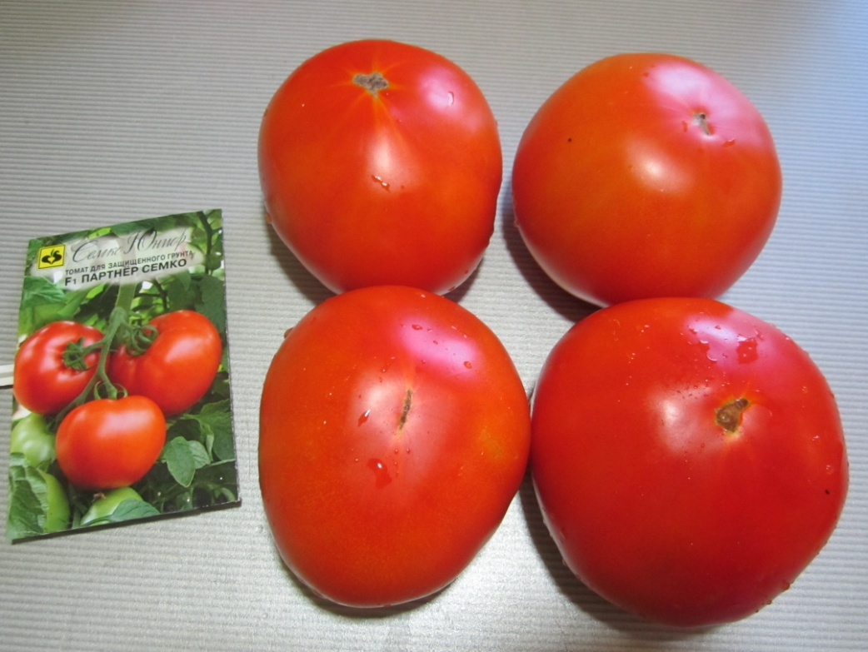
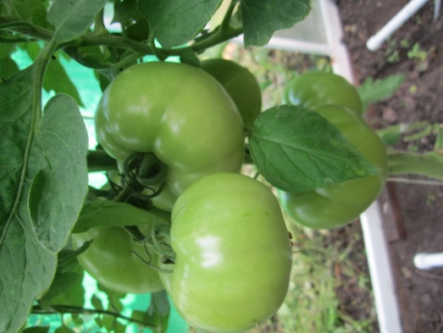
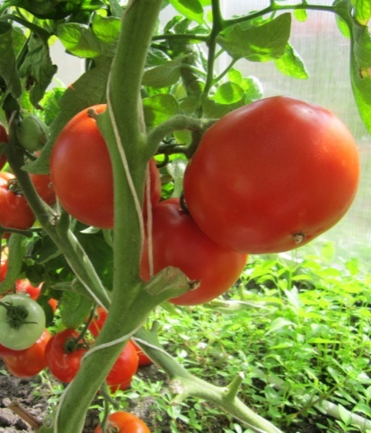
Среднеранний, индетерминантный гибрид, предназначенный для выращивания в защищенном грунте. Плоды вкусные, имеют отличный внешний вид, плотные, сохраняют товарность 3-4 недели.
Масса плода томата: более 300 г. Цвет томата насыщенно-красный.
Устойчивость к болезням вирус томатной мозаики, фузариозное и вертициллезное увядание, галловые нематоды.
Растение с компактным габитусом и короткими междоузлиями, листья средние, расстояние между кистями 15-18 см. Первое соцветие закладывается после 6-7 листа, последующие через 3 листа. В кисти 4-5 плодов плоскоокруглой формы. Рекомендуется для выращивания во всех типах теплиц и в открытом грунте с подвязкой к опоре. Урожайность в теплицах 35-37 кг/м².
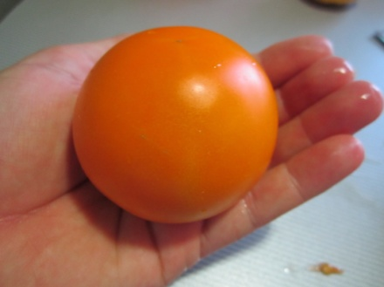
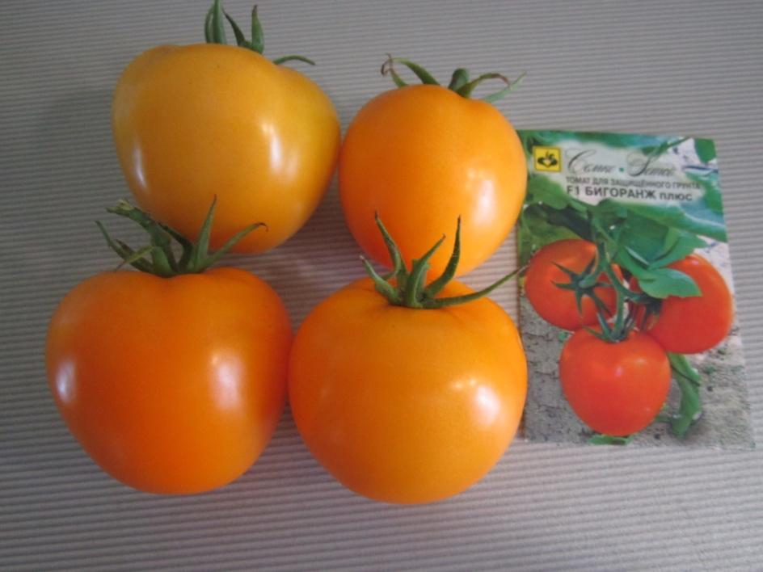
Томат F1 БИГОРАНЖ

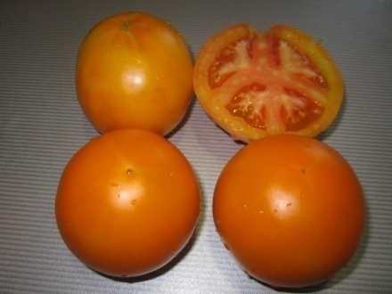
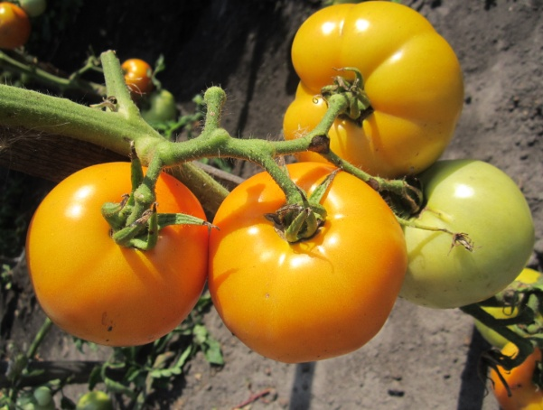
Гибрид раннеспелый, индетерминантый. От всходов до начала созревания 100-105 дней. Первое соцветие закладывается над 6-8 листом, последующие через 2-3 листа, в кисти 5-6 плодов. Плоды округлые, гладкие, оранжевой окраски, многокамерные, массой 170-250 г. Вкусовые качества отличные, отличается повышенным содержанием В-каротина. Товарность и транспортабельность высокие. Устойчив к растрескиванию и температурным стрессам, вирусу табачной мозаики,альтарнариозу. Используется для свежего потребления. Рекомендуется для выращивания в защищенном и открытом грунте с подвязкой к опоре. Схема посадки 70*40 см. Урожайность свыше 20 кг/м².

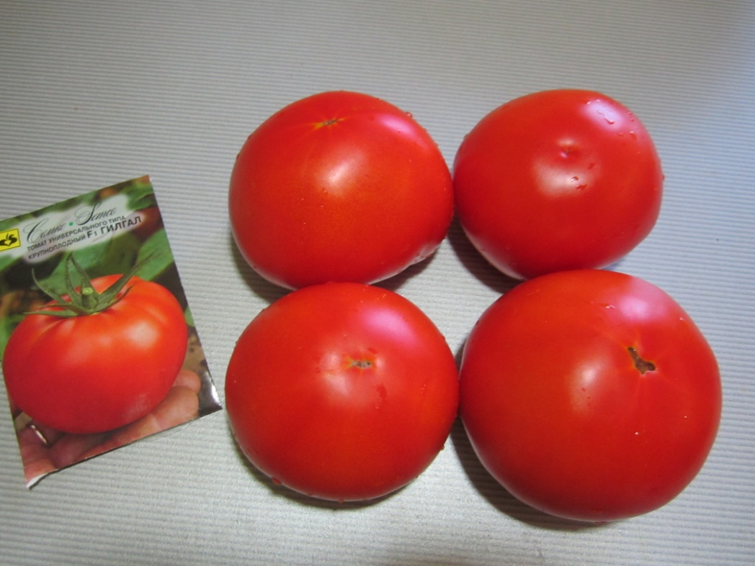
Томат F1 ГИЛГАЛ
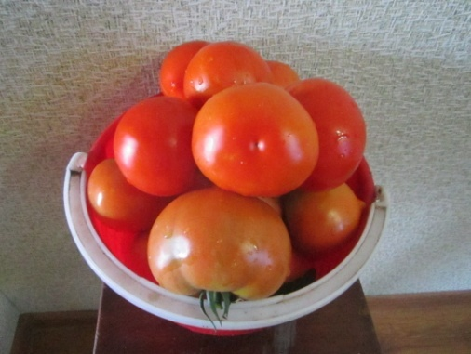
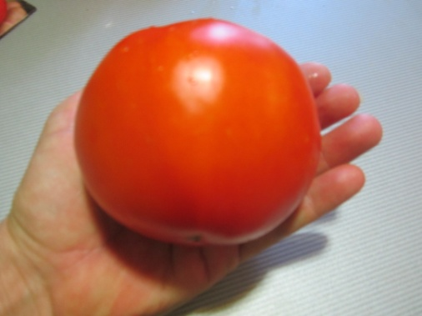
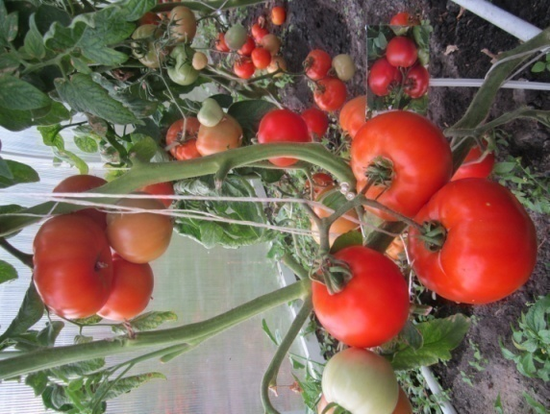
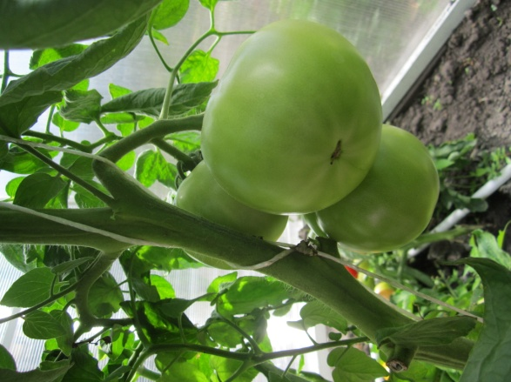
Гибрид индетерминантый, с укороченными междоузлиями, относится к биф-томату. От всходов до созревания 110-115 дней. Растение мощное, среднерослое, густооблистенное.Первое соцветие закладывается над 6-7 листом, последующие через 2-3 листа. В кисти 3-5 плодов. Плод плоскоокруглый и округлый формы, слегка ребристый, насыщенно красной окраски, массой 250-300 г. Вкусовые качества отличные, товарность, лежкость и транспортабельность хорошие. Устойчив к комплексу болезней и нематоде. Используется для свежего потребления. Рекомендуется для выращивания в защищенном и открытом грунте с подвязкой к опоре. Плотность посадки 2,5-3,0 растения/ м². Урожайность свыше 36 кг/м².

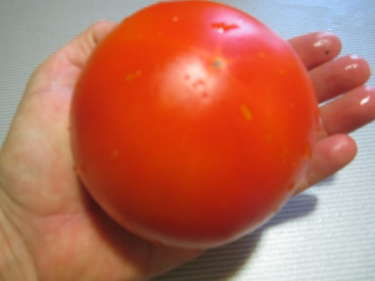
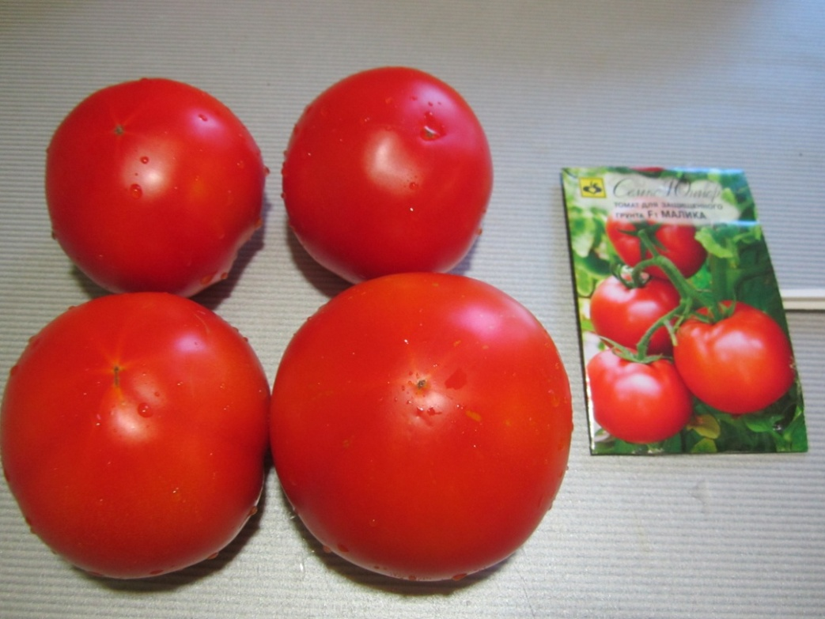
Томат F1 МАЛИКА
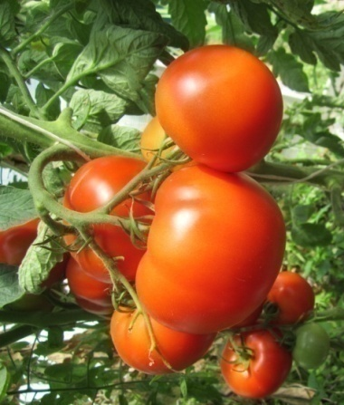
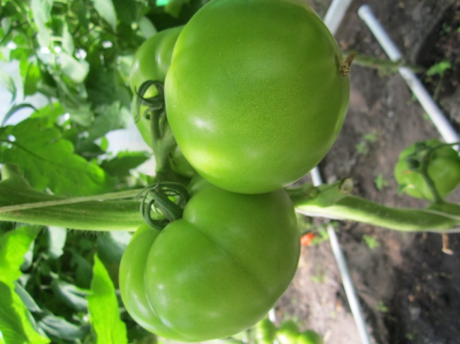
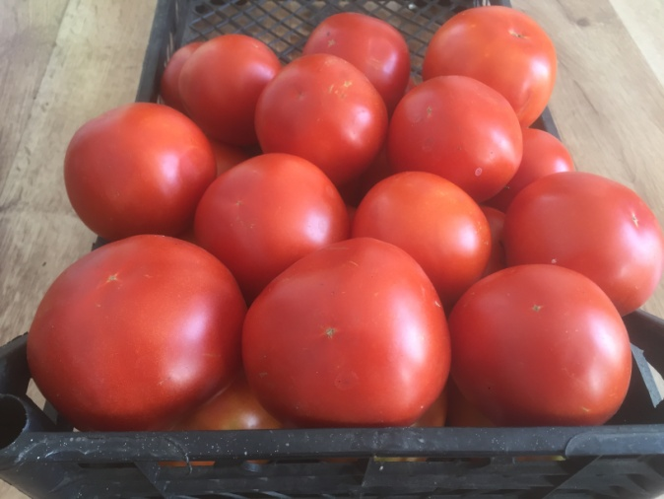
Гибрид среднеспелый. От всходов до начала созревания 105-110 дней. Растение генеративного типва, компактное, с короткими междоузлиями. Первая кисть с 4-6 плодами, закладывается над 11 листом. Плод плоскоокруглый, слаборебристый, ярко-красной окраски, многокамерные, без зеленого пятна у плодоножки, массой 250-300 г. Вкусовые качества отличные, отличается Товарность и транспортабельность высокие. Устойчив к растрескиванию плодов. Хорошо переносит высокие и пониженные температуры воздуха. Лежкость средняя (до 14 дней). Устойчив к вирусу табачной мозаики, кладоспориозу, фузариозу, вертицилезу и к нематодам, толерантен к серой гнили. Используется для свежего потребления. Рекомендуется для выращивания в защищенном грунте. Урожайность свыше 25 кг/м².

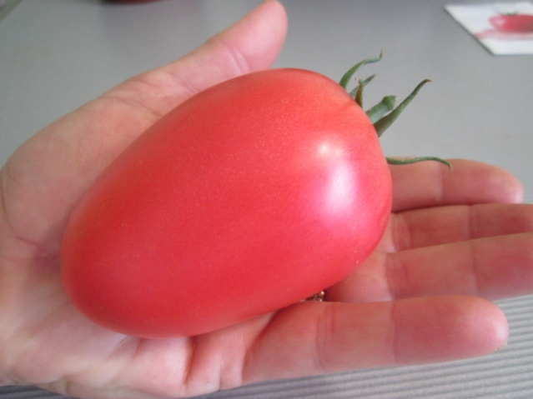
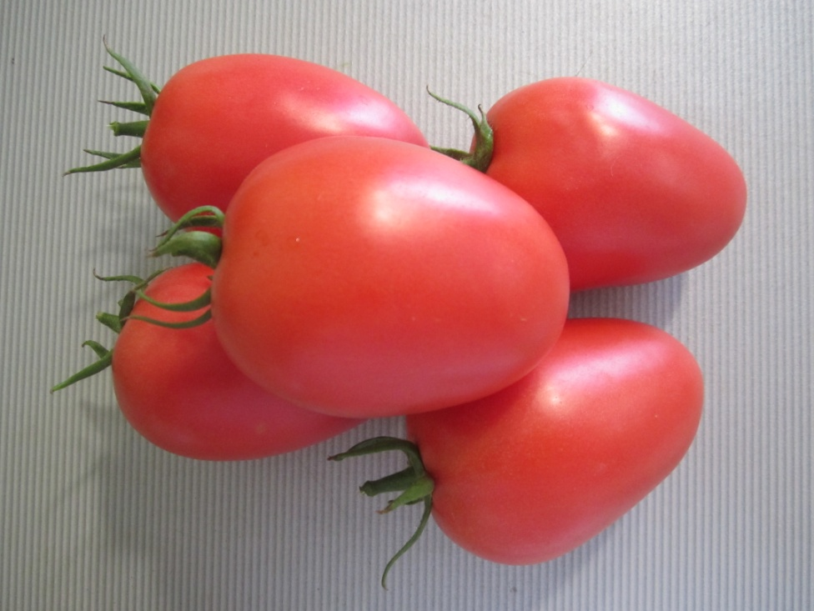
Томат F1 Розовый куб
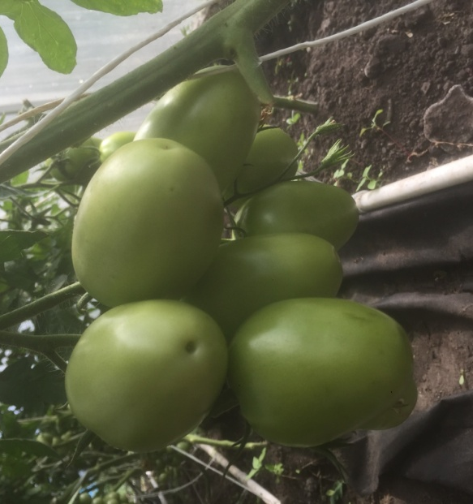
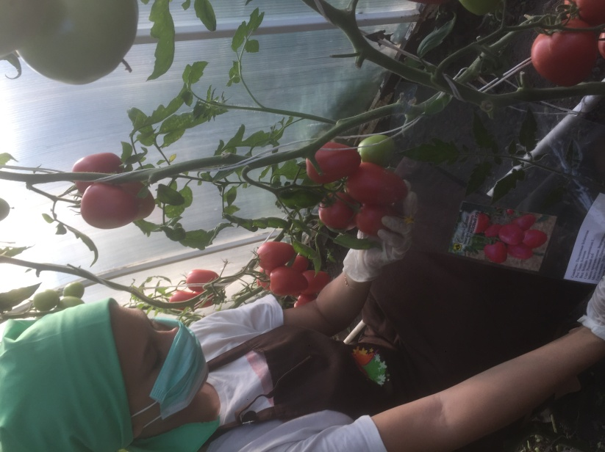
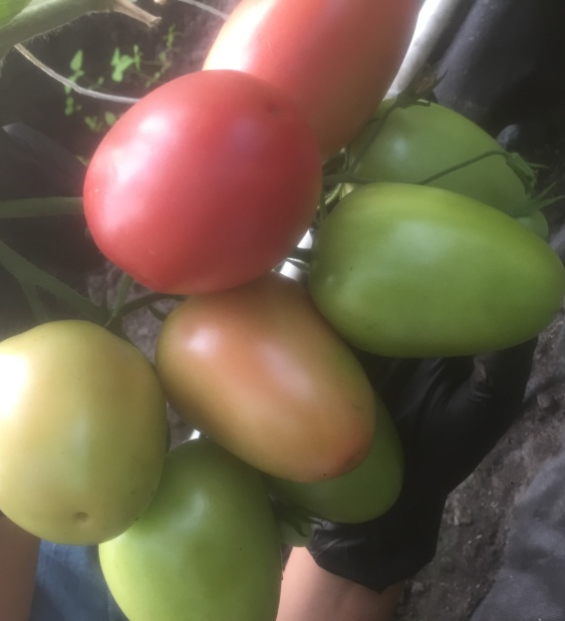
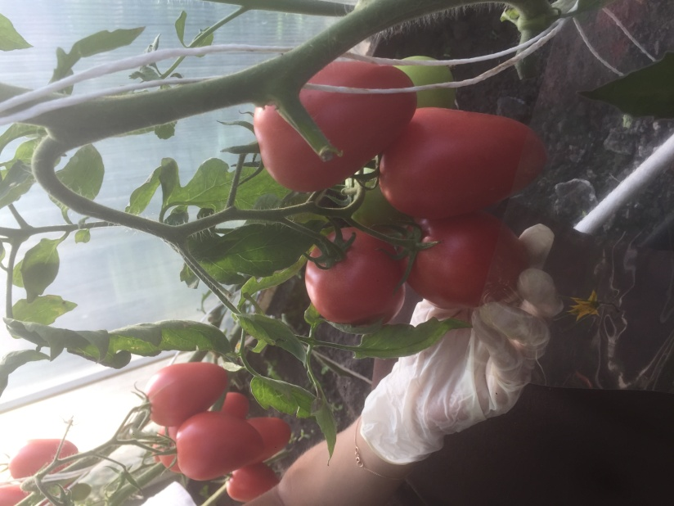
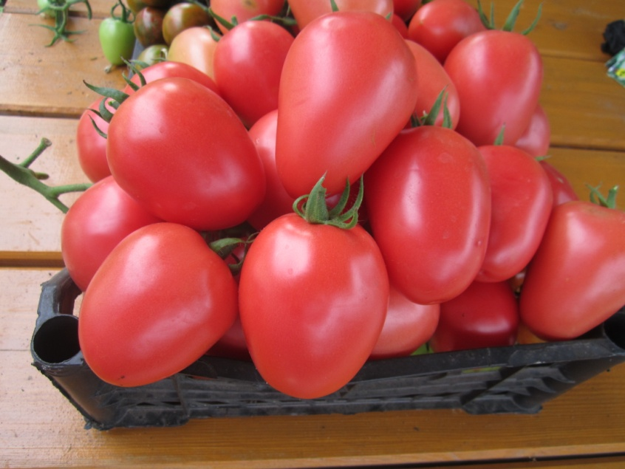
Гибрид раннеспелый, индетерминантный. От всходов до созревания 95-100 дней. Растение среднеоблиственное. Первое соцветие закладывается над 9-11 листом. В кисти завязывается 5-6 плодов. Плоды кубовидные, интенсивной розовой окраски, без зеленого пятна, плотные, гладкие, массой 160-200 г. Гибрид устойчив к температурным стрессам, обладает хорошей завязываемостью плодов. Отличается великолепным вкусом, высокой товарностью плодов, транспортабелен. Используется для употребления в свежем виде. Рекомендуется для выращивания в теплицах и открытом грунте с подвязкой к опоре. Устойчив к вирусу табачной мозаики, фузариозу, толерантен к вершинной гнили. Используется для свежего потребления. Урожайность свыше 20 кг/м².

Томат F1 Форте АККО
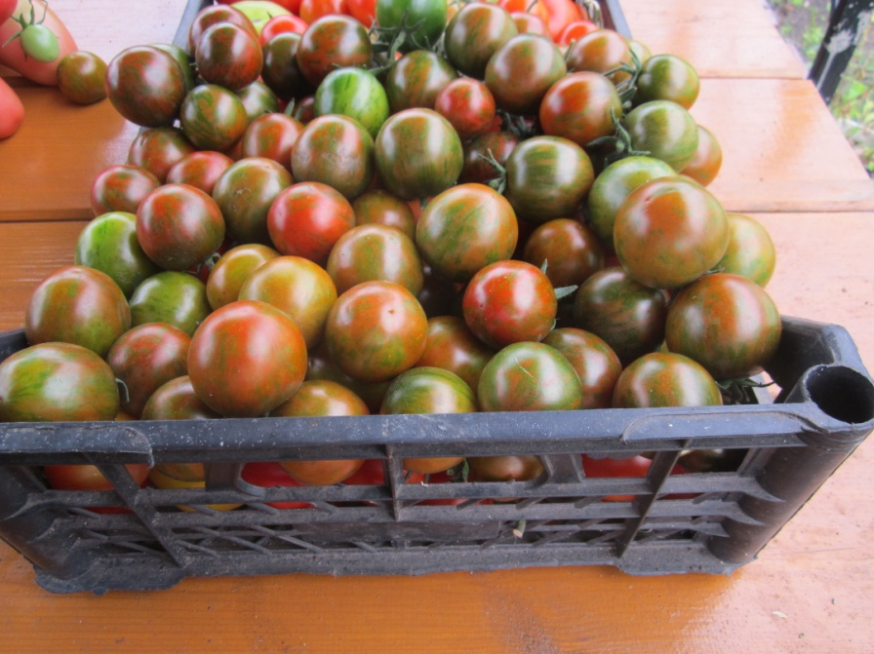
Гибрид раннеспелый, индетерминантный. От всходов до созревания 80-85 дней. Растение хорошо облиственное, междоузлия средние. Первое соцветие закладывается над 7-9 листом. В кисти завязывается 10-14 плодов. Плоды округлые, темнокраснобурые с зелеными штрихами, на разрезе вишневого цвета, массой 45-50 г. Уборка проводится кистями или отдельными плодами. Гибрид устойчив к стрессам. Отличный вкус свежей и консервированной продукции. Рекомендуется для выращивания в теплицах и открытом грунте на шпалере. Устойчив к вирусу табачной мозаики, фузариозу, кладиоспориозу, толерантен к вирусу бронзовости томата. Урожайность свыше 16 кг/м².
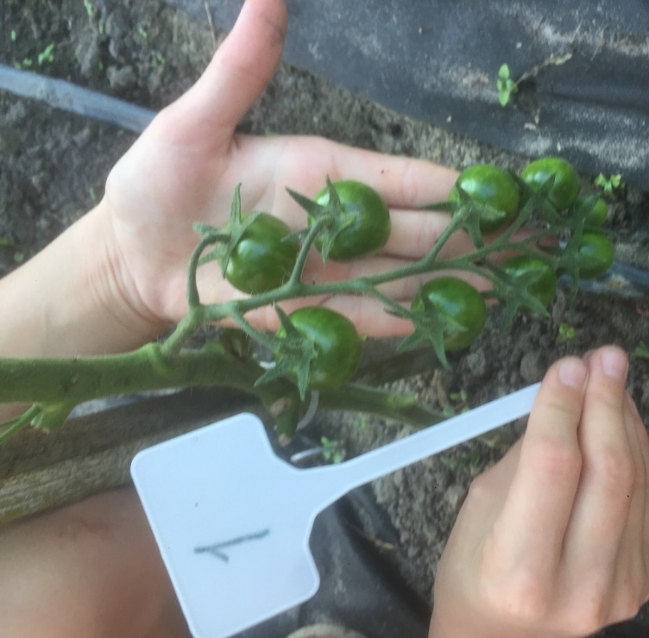
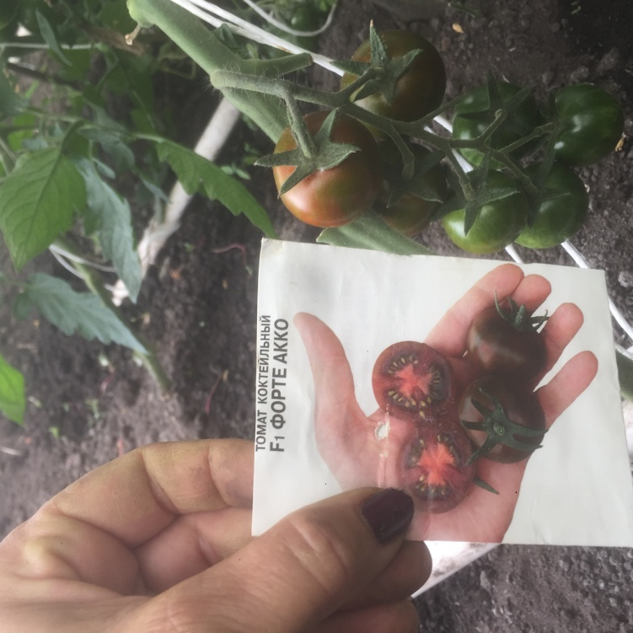

Приложение 3
Ассортимент фунгицидов, инсектицидов используемых в работе

Химический фунгицид - для подавления развития возбудителей грибных заболеваний Ридомил Голд МЦ

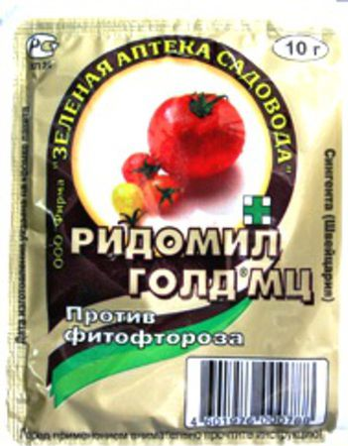
Фунгицид контактно-системного действия, для борьбы с фитофторозом и альтернариозом и другими грибковыми заболеваниями.
Действующее вещество: 40 г/кг мефеноксама + 640 г/кг манкоцеба.
Мефеноксам обеспечивает внутреннюю защиту: системное и трансламинарное действие — защита обработанных и необработанных частей растений, нового прироста и клубней, высокий уровень эффективности против грибов из класса оомицетов (возбудителей ложных мучнистых рос), быстрое разложение в почве.
Манкоцеб обеспечивает внешнюю защиту и является эффективным контактным фунгицидом и ключевым звеном антирезистентной стратегии.
Двойное действие является определяющим: растение защищается изнутри и снаружи. Это означает, что можно заранее уверенно планировать программу опрыскиваний.
Препаративная форма:
Производится в виде водно-диспергируемых гранул и смачиваемого порошка.
Способ применения:
При использовании в комнатном цветоводстве применяют 2,5 грамма на 1 литр воды. Сначала разводят препарат в малом количестве воды, а после доливают до нужного объема.
Полученный раствор можно применять при опрыскивании, замачивании.
Для приготовления рабочего раствора разведите содержимое пакета (10 г) в 4 литрах воды, непрерывно помешивая.
Норма расхода — 10 литров на 1 сотку. Опрыскивают растения в сухую, безветренную погоду, обеспечивая равномерное смачивание листьев и стволов.
Первая обработка — в период вегетации до начала заболевания. Последующая обработка рекомендуется с интервалом в 10-14 дней (при высоком риске фитофтороза — через 10 дней). Последнее опрыскивание поводят сразу после окончания цветения не позже, чем за 14 дней до сбора урожая. Всего производится 2-3 обработки.
Полное действие препарата гарантируется при профилактическом применении (до появления симптомов заболевания). Раствор использовать в тот же день.
Томаты открытого грунта: фитофтороз, альтернариоз -2,5кг/га; сроки/кратность: 10 (4). Опрыскивание в период вегетации. Первая обработка в период активного роста — профилактическая при наступлении погодных условий, благоприятных для развития болезней, но до появления симптомов. Последующие — с интервалом 7-10 дней.
Биологический фунгицид - для подавления развития возбудителей грибных заболеваний АЛИРИН – Б
Действующее вещество – бактерии Bacillus subtilis 10-ВИЗР (полезная почвенная микрофлора).
Подавляет развитие возбудителей грибных заболеваний и защищает растения от заражения при внесении в почву или опрыскивании по листьям:
- корневых гнилей (фузариозных, ризоктониозных);
- трахеомикозного увядания;
- болезней листьев и стеблей (мучнистая роса, пероноспороз, септориоз, ржавчина, фитофтороз, альтернариоз, церкоспороз, парша, монилиоз, серая гниль).
Является средством снижения пестицидного стресса у растений при применении в баковых смесях с химическими пестицидами (гербицидами, инсектицидами, фунгицидами).
Перечень защищаемых культур: огурец защищенного и открытого грунта, томаты защищенного и открытого грунта, картофель, зерновые культуры, сахарная свекла, яблоня, виноград, черная смородина и крыжовник, земляника, розы защищенного и открытого грунта, декоративные деревья и кустарники, рассада цветочных культур.
Препаративные формы таблетки (ТАБ),
Преимущества препаративной формы таблеток:
- таблетка растворима в воде;
- вносится в лунку под семена или рассаду;
- вносится в виде водного раствора в рассадную смесь или в грядку через обычные опрыскиватели или через ОЗГ (всех модификаций) и др.;
- а так же через системы капельного полива с капельницами всех типов.
Совместимость: совместим в рабочем растворе с другими биопрепаратами, регуляторами роста, агрохимикатами, не совместим с химических бактерицидами.
Гарантийный срок хранения: таблетки и порошок – 3 года со дня изготовления в сухом месте при температуре от -30 до +30oС без нарушения упаковки, жидкость - 4 месяца со дня изготовления при температуре от 0С до +8С.
Биологический фунгицид - для подавления развития возбудителей грибных заболеваний Гамаир

Биологический бактерицид для подавления бактериальных и некоторых грибных заболеваний в почве и на растениях.
Действующее вещество: Bacillus subtilis М-22 ВИЗР, титр 10⁹ КОЕ/г. Близкий по своему составу и действию к фитоспорину.
Рекомендуется: в качестве лечебного и профилактического средства, эффективно подавляет возбудителей бактериальных заболеваний на всех видах садовых культур и комнатных растениях.

Производитель: ЗАО “Агробиотехнология” (www.bioprotection.ru)

Препаративная форма: таблеток.

Способ применения:
Препарат следует разводить в воде, сначала в малом количестве, а после выливать в общее количество воды.
Норма расхода: 2 таблетки на 10 л воды и на 10 кв. м. поверхности при поливе растений и 2 таблетки на 1 литр воды при опрыскивании растений (площадь обработки зависит от размера и облиственности растения.
В раствор рекомендуется добавлять прилипатель (жидкое мыло и др.) в количестве 1 мл на 10 л. Жидкое мыло можно заменять стимуляторами, к примеру: Цирконом, Эпином, Рибав-Экстра.
При профилактических обработках норму расхода рекомендуется уменьшить в два раза.
Способ обработки: внесение препарата производится опрыскивателем на растения или лейкой на почву, в лунки и под корень.

Совместимость:
В рабочем растворе совместим с биологическими препаратами, инсектицидами, фунгицидами, регуляторами роста растений.
Водный раствор использовать в день приготовления, хранению не подлежит!

Экологическая безопастность:
- высокая эффективность, отсутствие фитотоксичности,
- способствует восстановлению полезной микрофлоры в почве и на растениях,
- не вызывает привыкания у возбудителей заболеваний,
- ростостимулирующее и иммуномодулирующее действие,
- снимает токсичность почв после применения агрохимикатов.

Меры безопасности:
Класс опасности - 4.
Безопасен для человека, животных, рыб, пчел, полезной энтомофауны и окружающей среды. Не накапливается в растениях и в почве, что способствует получению экологически чистой продукции
При применении нельзя пить, курить и принимать пищу. Работать в перчатках. Для приготовления рабочего раствора не использовать пищевую посуду.

Срок хранения:
Хранить при температуре от -30° до +30°С, в местах недоступных для детей и домашних животных. Гарантийный срок хранения без нарушения упаковки 1,5 года со дня изготовления.

Битоксибациллин, П

Конец формы
Действующее вещество:
Bacillus thuringiensis var. thuringiensis | БА-1500 ЕА/мг, титр не менее 20 млрд спор/г
Препаративная форма | Порошок (дуст)
Химический класс | Бактериальные инсектициды + биологические пестициды
Способ проникновения | Кишечный пестицид
Действие на организмы | Акарицид, инсектицид, пестицид
Класс опасности для человека | 3
Класс опасности для пчел | 3
Битоксибациллин – биологический инсектицидный препарат, предназначенный для защиты сельскохозяйственных, цветочных, лесных и лекарственных культур от насекомых-вредителей.
Преимущества препарата:
- Эффективен в отношении вредных чешуекрылых насекомых, паутинного клеща и личинок колорадского жука
- Не обладает фитотоксичностью, не накапливается в растениях и плодах
- Гарантирует получение экологически чистой, безопасной для здоровья продукции
- Применяется в любую фазу развития растений
- Срок ожидания пять дней, что позволяет производить обработку незадолго до сбора урожая
- Совместим в баковых смесях с химическими пестицидами и биологическими препаратами
- Может быть использован для решения проблемы резистентности популяций вредных насекомых к химическим пестицидам
- При применении в рекомендуемых нормах расхода безопасен для человека, теплокровных животных, рыб, гидробионтов, пчел и энтомофагов.
Приложение 4
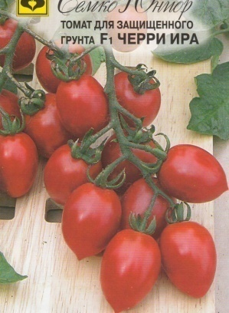
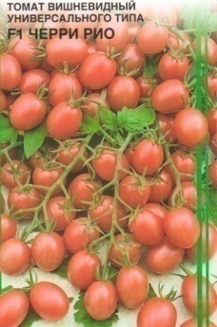
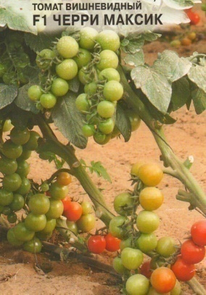
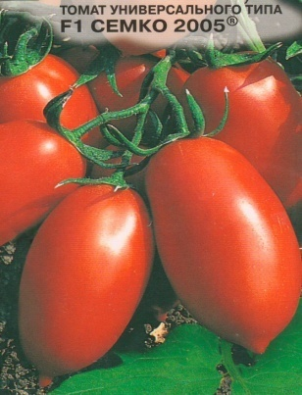
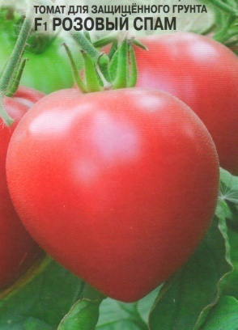
Технологи выращивания индетернинантных гибридов томата (на примере гибрида F₁ «Кистевой удар»)
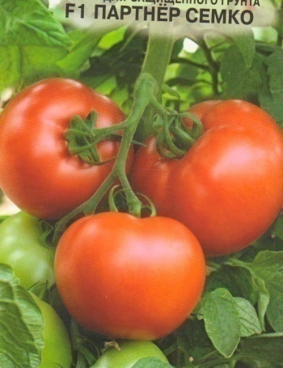
Сирано раннеспелый индетерминантный гибрид, предназначенный для получения томатов высокого качества, с товарностью 3-4 недели. Первая кисть зацветает над 6-7 листом, последующие – через 3 листа. Расстояние между кистями в норме 18-20 см.
В первом культурообороте на постоянное место высаживают 60-дневную рассаду. В строчку. Плотность высадки растений не более 2-3 растений на м ².
В первых двух кистях рекомендуется нормировать количество плодов до 3-4. В противном случае развитие растений и созревание плодов задержится.
Растения формируют обычно в один стебель, но при увеличении освещенности и температуры воздуха в начале мая желательно на растении оставить по боковому пасынку и сформировать не нем 5 кистей. Это усложнит уход за растениями, но зато позволит улучшить микроклимат и получить более высокий урожай. В конце лета боковой побег прищипывают, а основной побег вершкуют за 45 дней до окончания культурооборота.
Гибрид устойчив ко многим заболеваниям, в том числе к галловым нематодам, табачной мозаике. Увяданиям и кладоспориозу, что обеспечивает получение высокого урожая.

Приложение 5
Технологическая карта на выращивание индетерминантных томатов

Дата | Действие
15 декабря | Предпосевная обработка семян. Замачивание в воде.  15.12.18. Посев семян в рассадные ящики.  22.12.18. Появление всходов.
16 марта | Пикирование рассады. Рассаду пикировали в отдельные рассадники и контейнеры.
 | Подготовка почвы. Перекопали на глубину 20 см. выровняли поверхность граблями.
20 февраля | Закалка рассады. За 10 суток до высадки.
1 марта | Высадка рассады. Высадили рассаду рядами на расстоянии 70*40 см.
10 марта | Прополка и рыхление почвы. По мере образования корки рыхление повторяли до смыкания междурядий.
С 4 марта | Полив. Использовали систему капельного полива (прил.4).
 | Первая подкормка. Для чистоты эксперимента данная технологическая операция не проводилась.
20 марта | Начало цветения.
В течение периода для индетерминантных гибридов | Пасынкование. Осуществляли удаление побегов в пазухах листьев. Процедуру повторяли по мере появления данных побегов.
5 марта | Подвязка осуществляется на шпалеры.
5 марта | Вторая подкормка. Для чистоты эксперимента данная технологическая операция не проводилась.
7 марта | Формирование томатов в один стебель. На основном стебле удаляли все боковые побеги.  Формирование томатов в два стебля. Оставляли пасынок, растущий под первой цветочной кистью.
30.03 | Начало созревания плодов.
Май | Сбор урожая. Подсчет средней урожайности.

Фотоиллюстрированный материал представлен в приложении 6.

Приложение 6
Фотоиллюстрированное приложение «От семени до урожая»
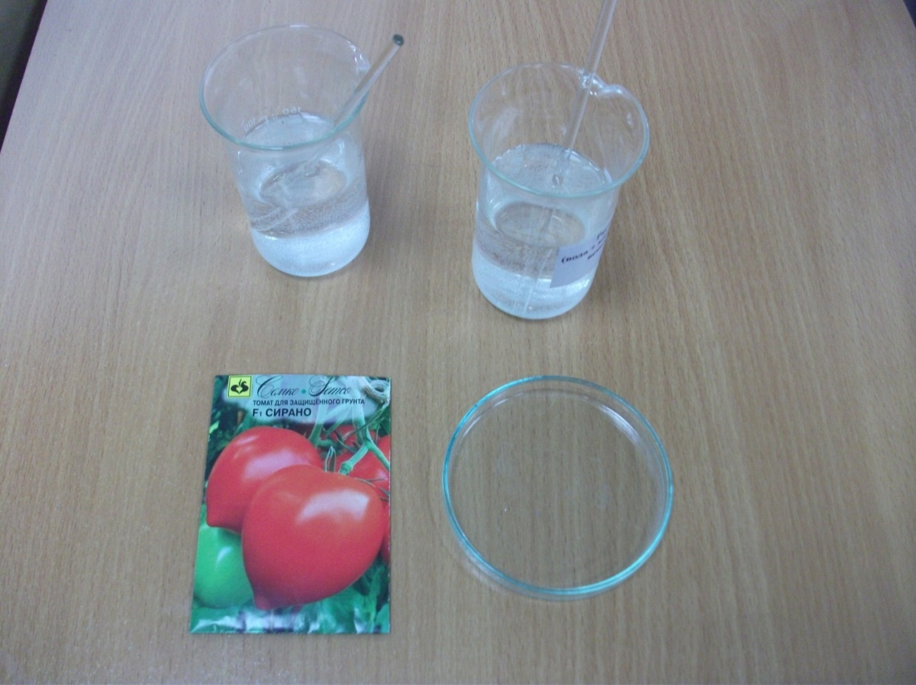
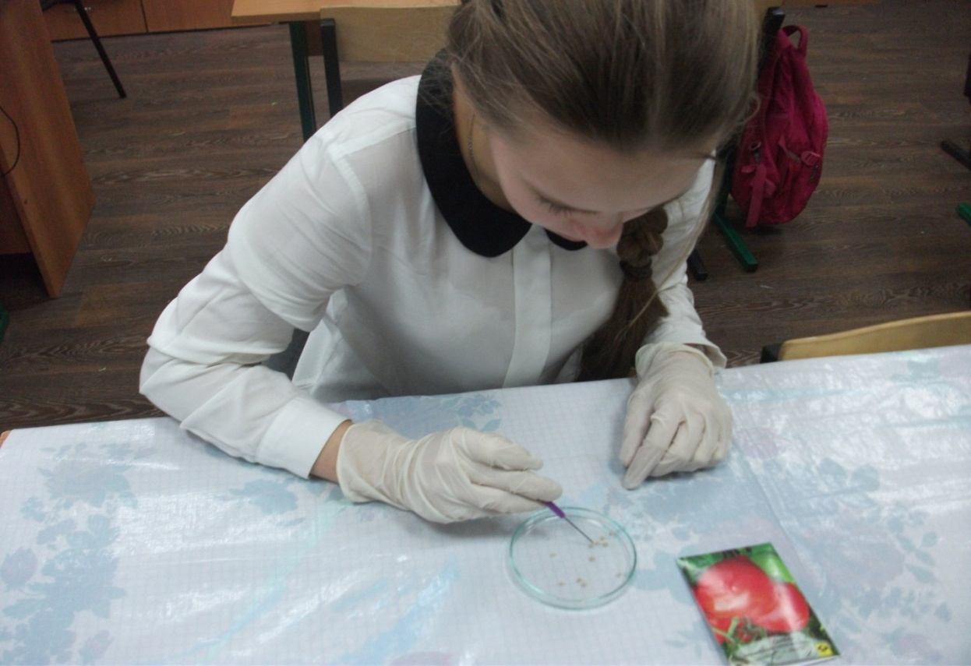

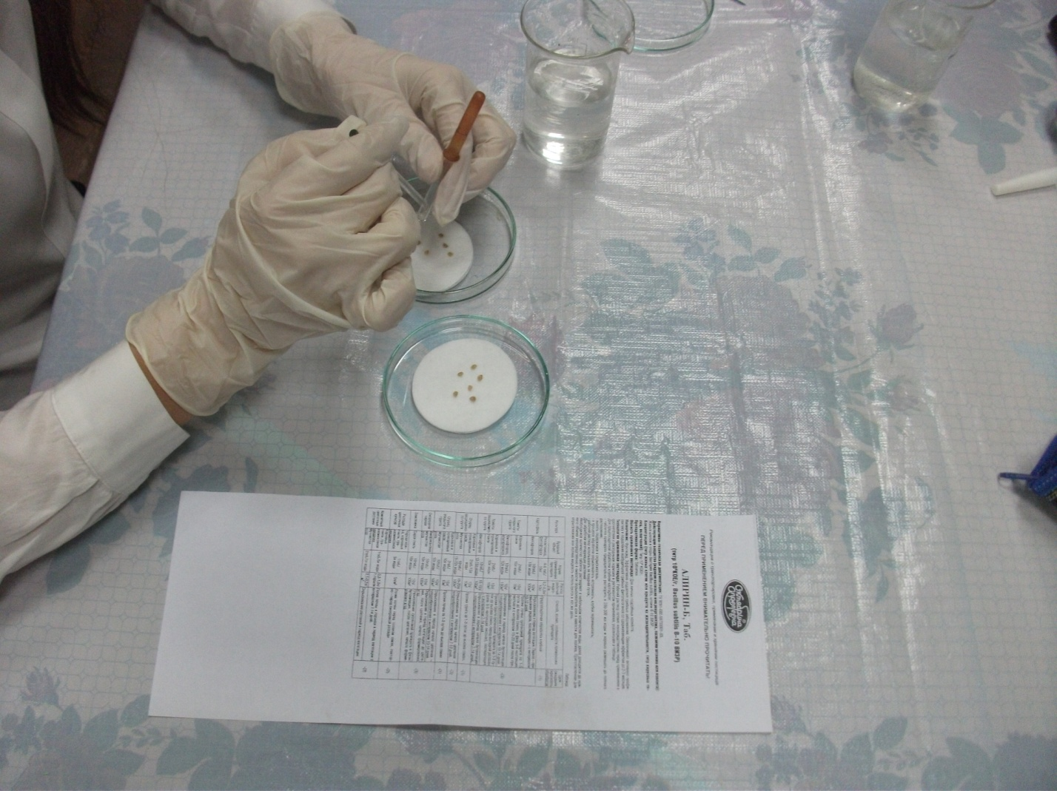
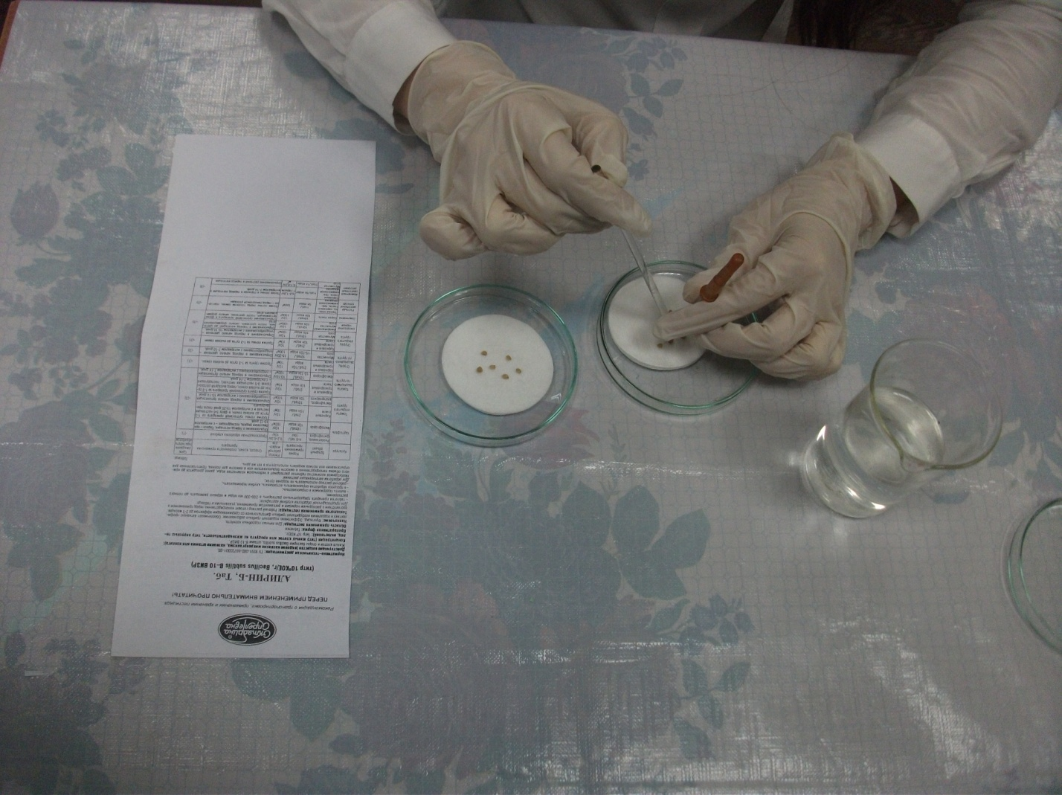
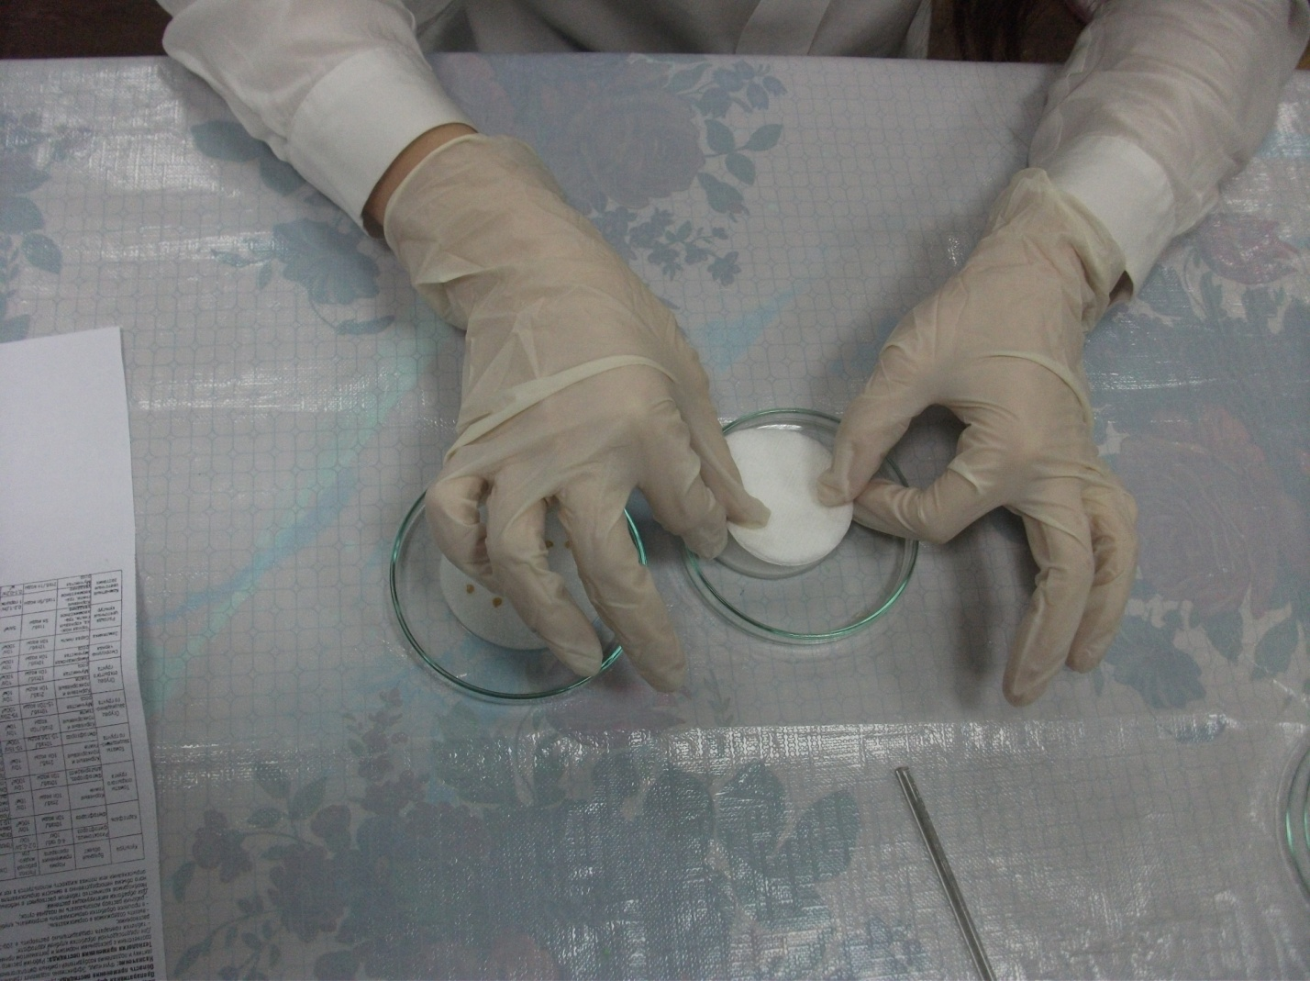
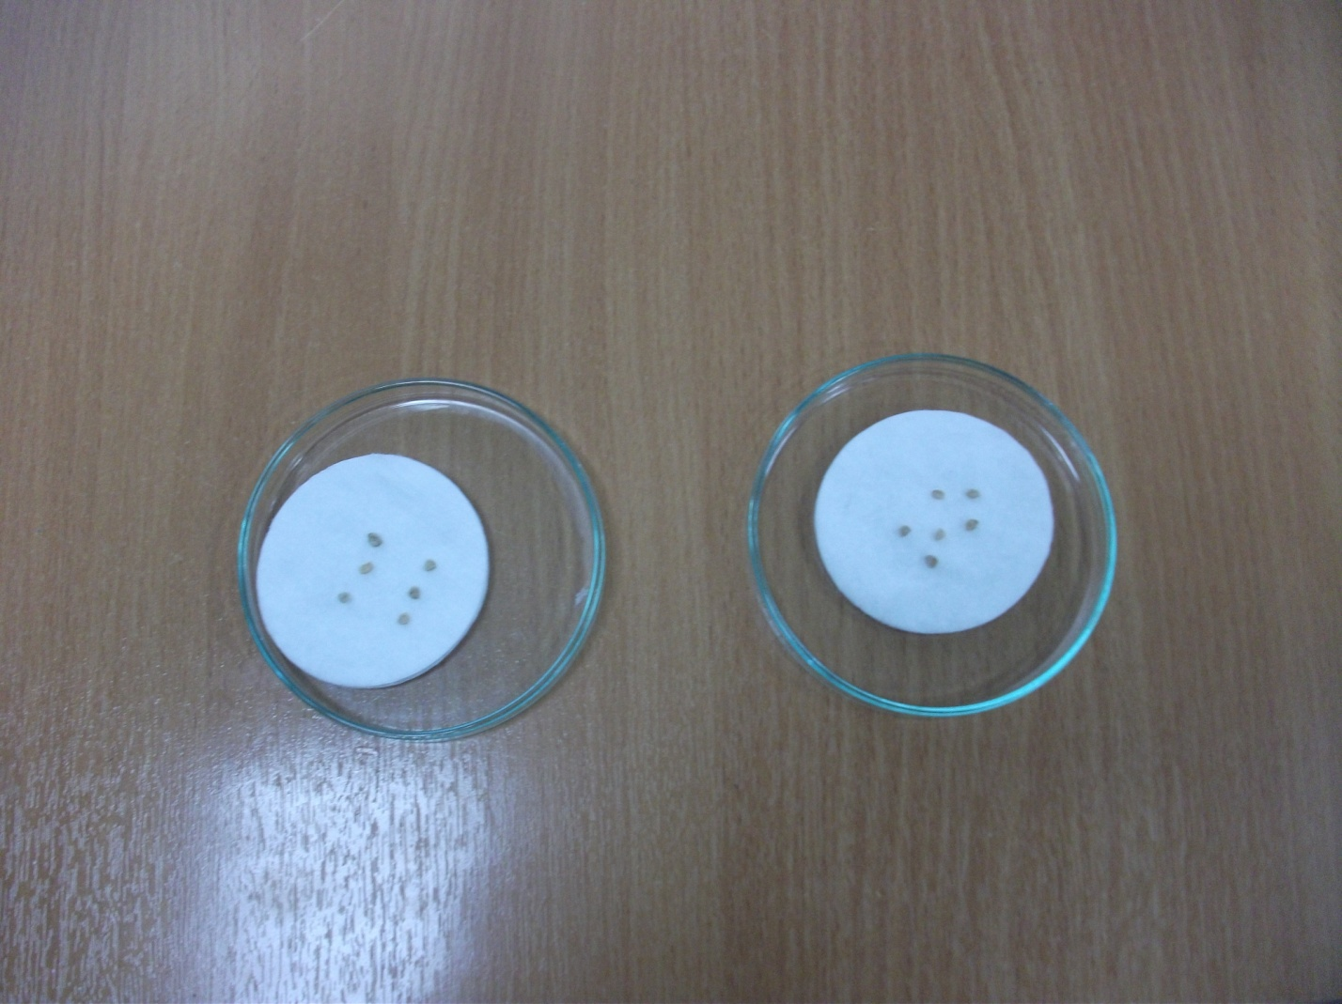
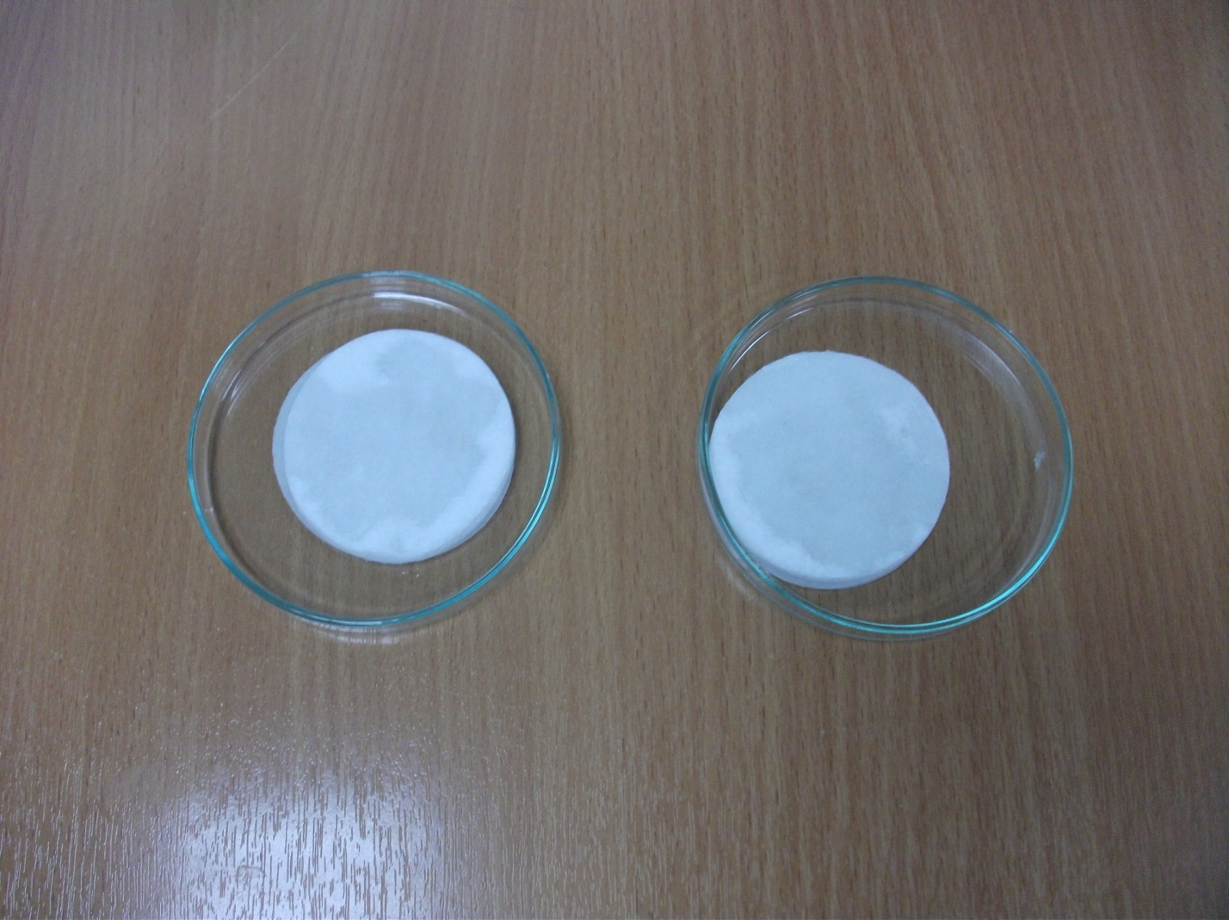
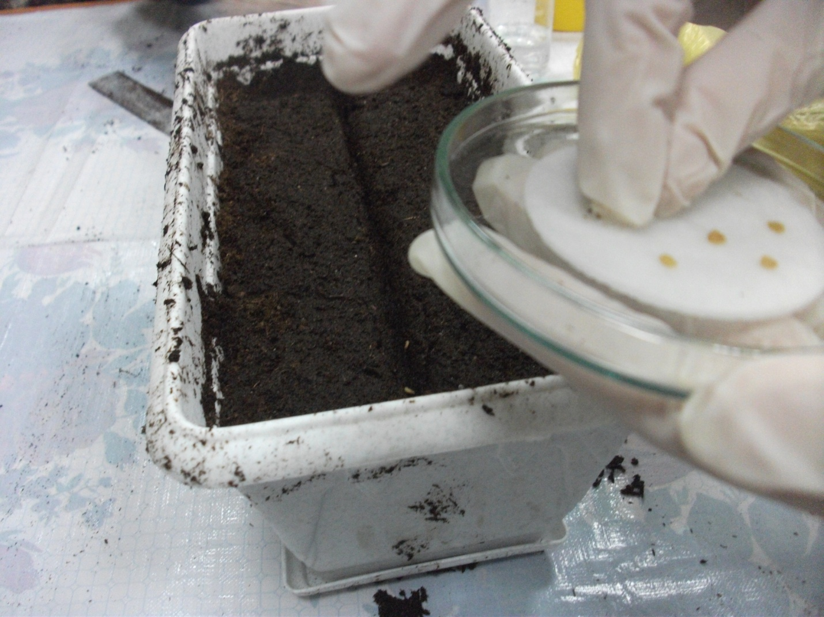
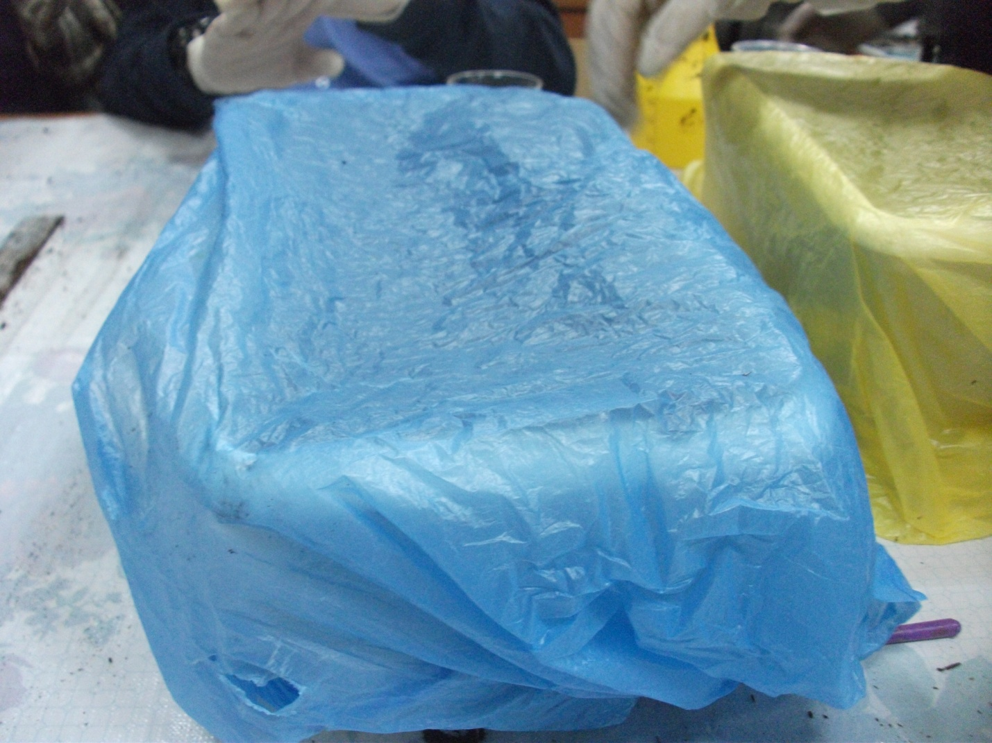
Фотоиллюстрированный материал
«Высадка томатов на постоянное место»
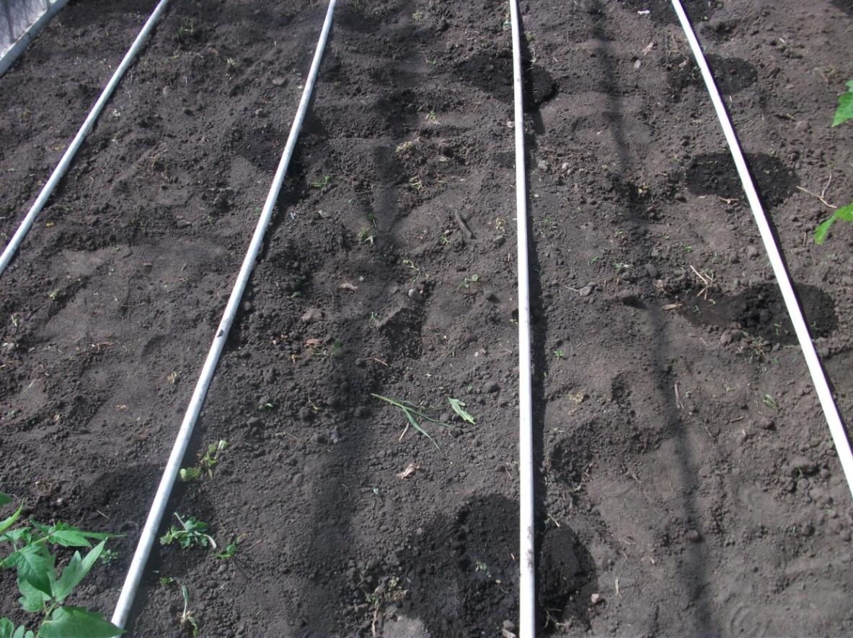
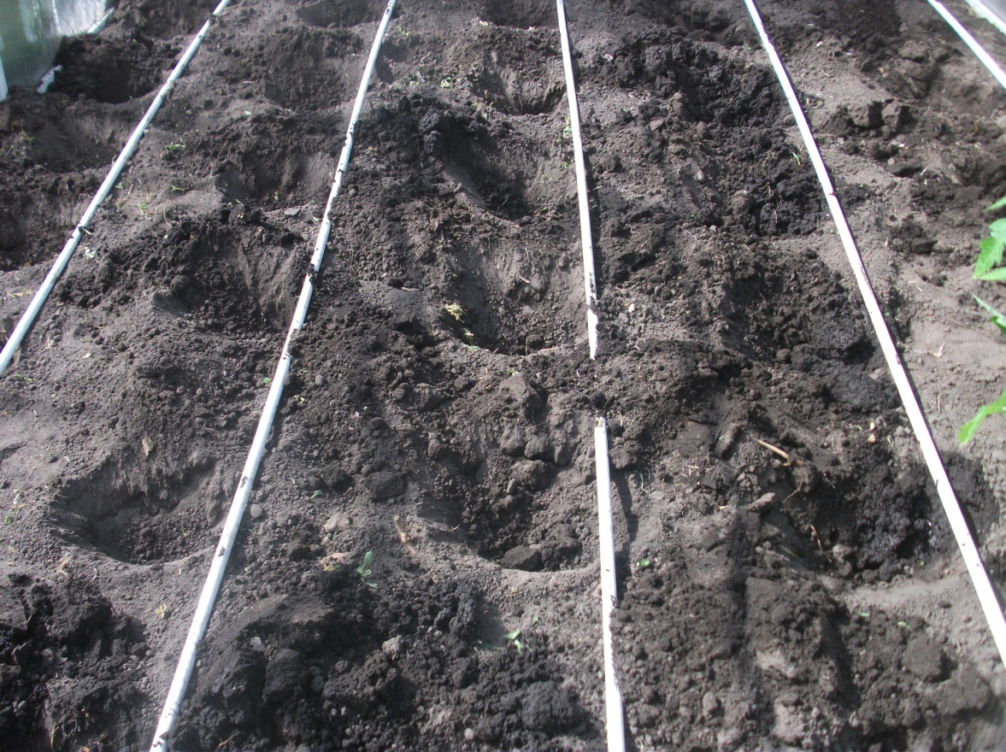

Фото. Подготовка места к посадке рассады.
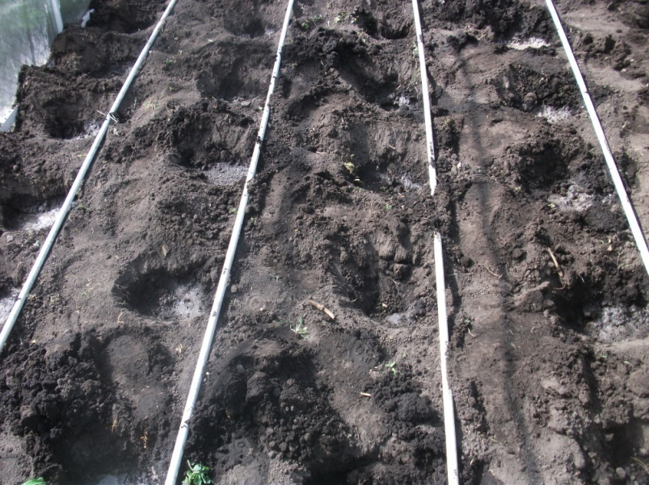
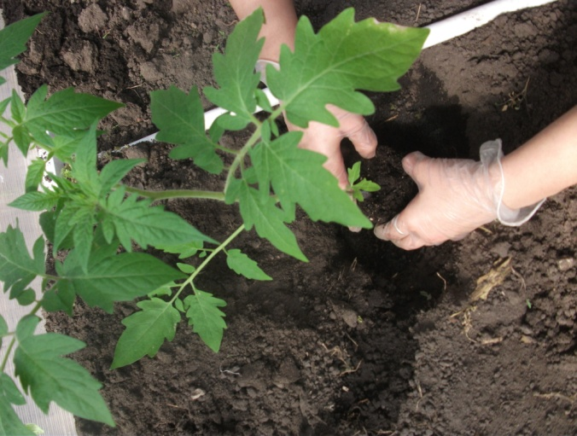

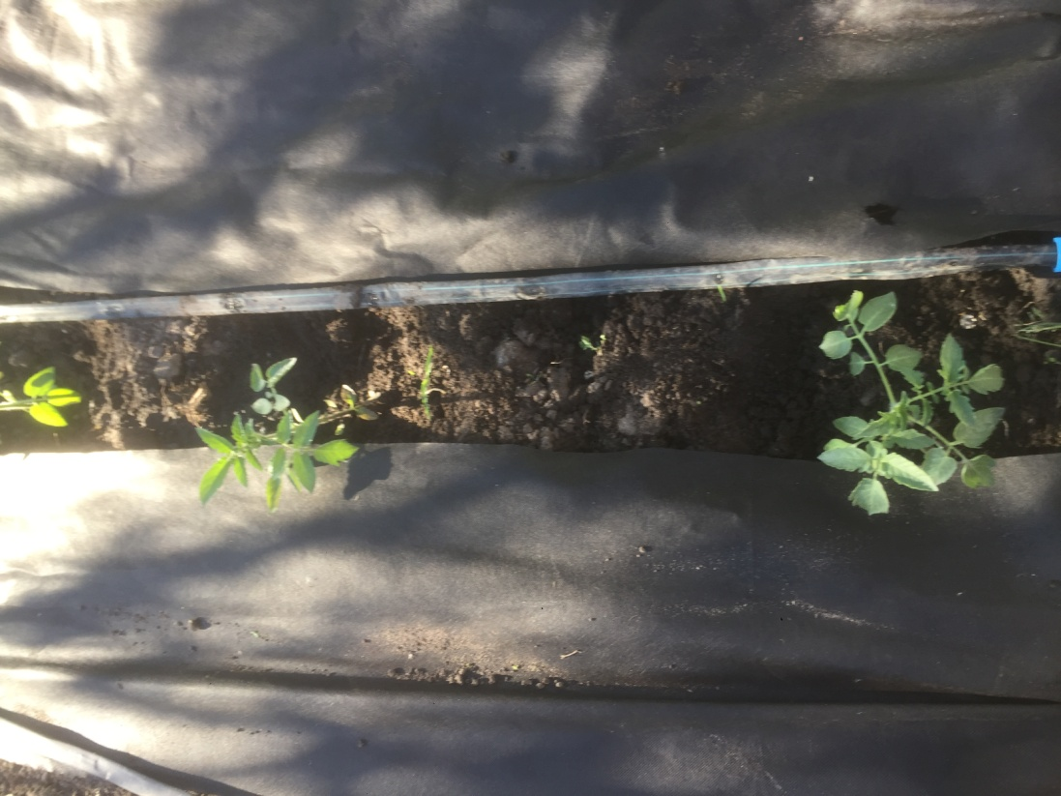

Фото. Контрольная делянка с томатами.

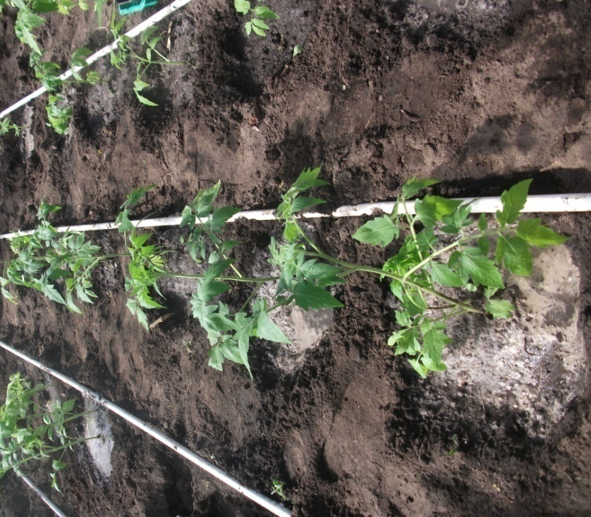

Фото. Опытная делянка с томатами.
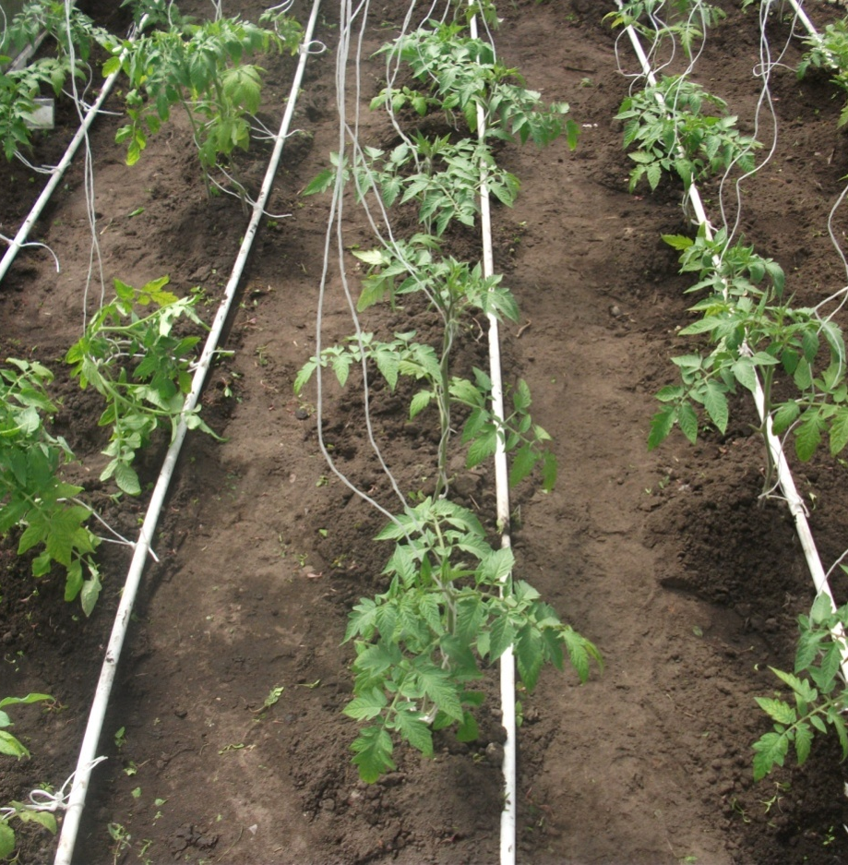
Фото. Рыхление. Окучивание (опытная делянка)
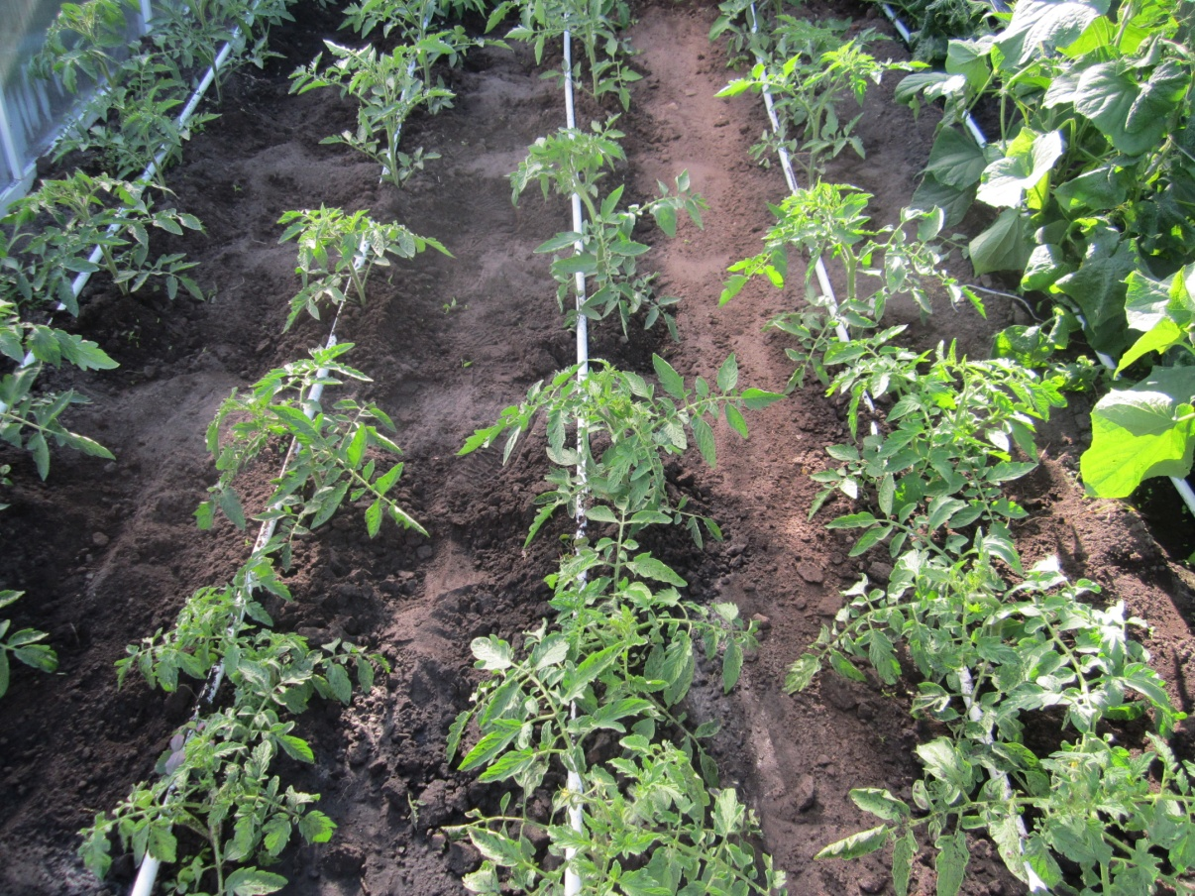
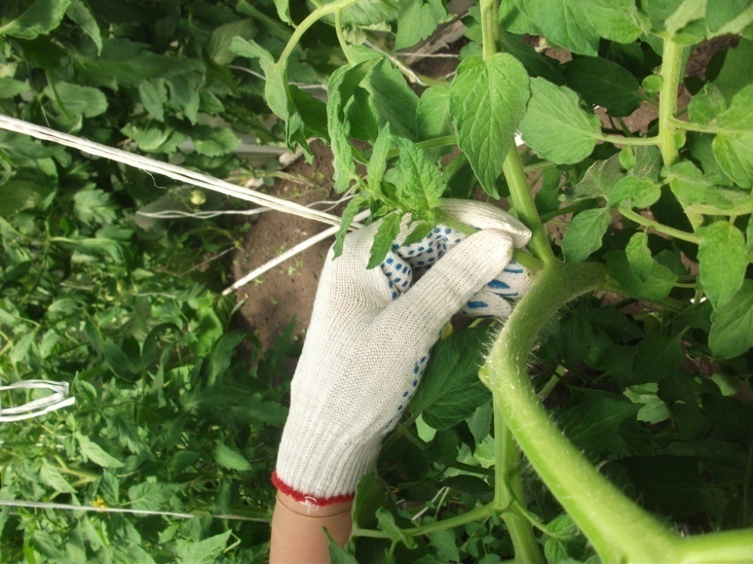
Фото. Рыхление. Окучивание (контрольная делянка).

Фото. Пасынкование (контрольная делянка).

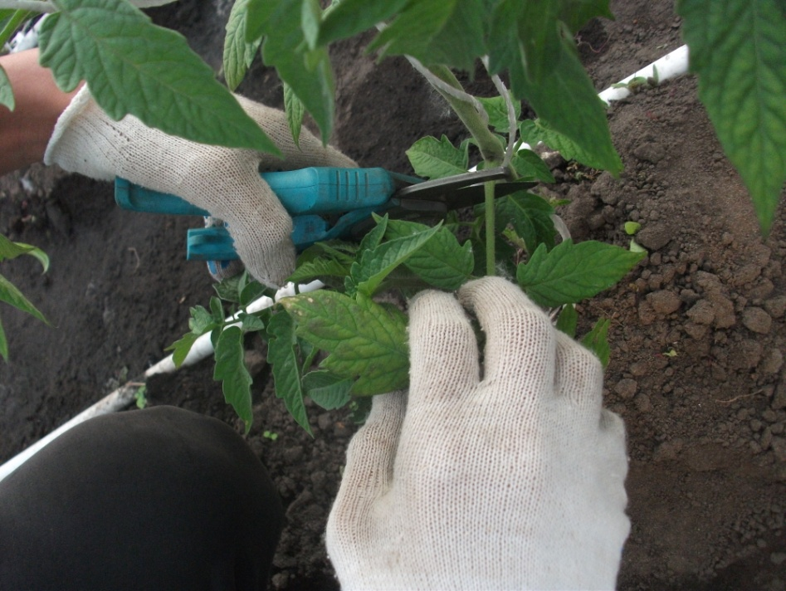

Фото. Пасынкование (опытный участок).
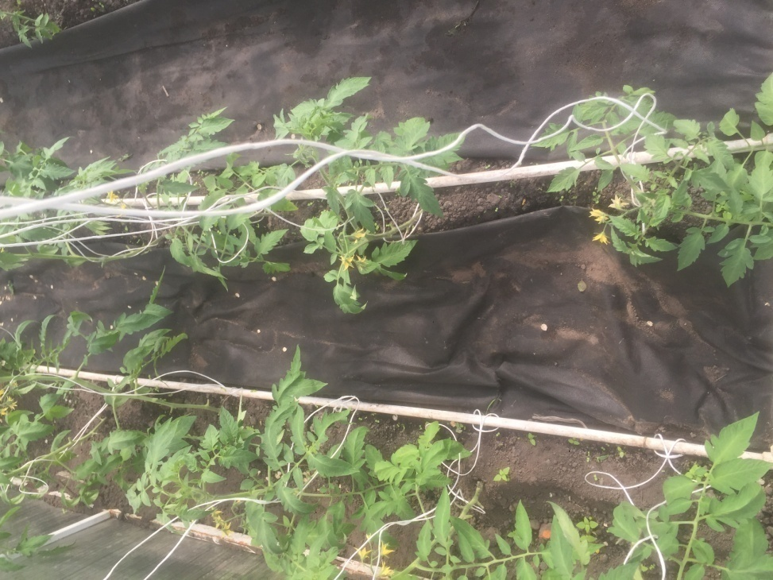
Фото. Подвязывание (опытная делянка).

Контрольный участок.

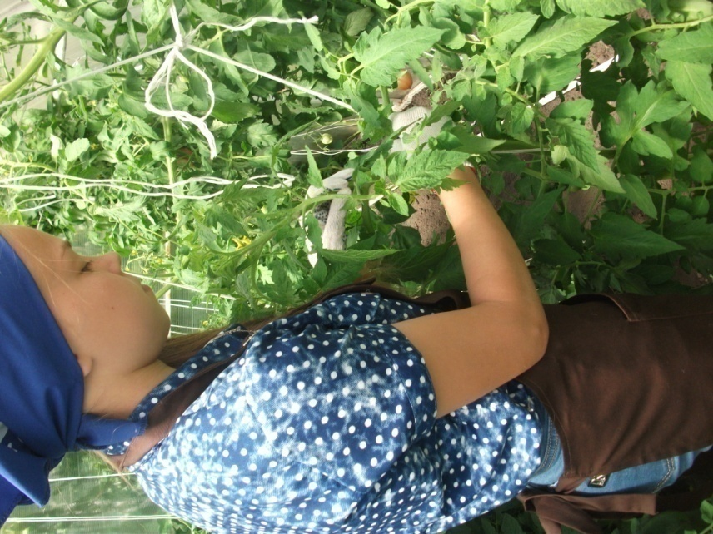

Опытный участок.
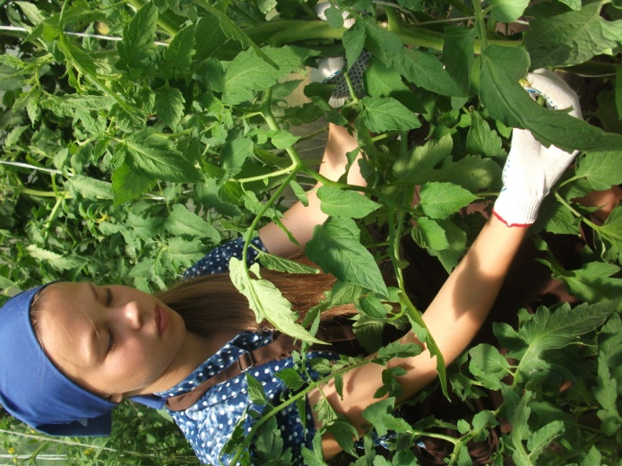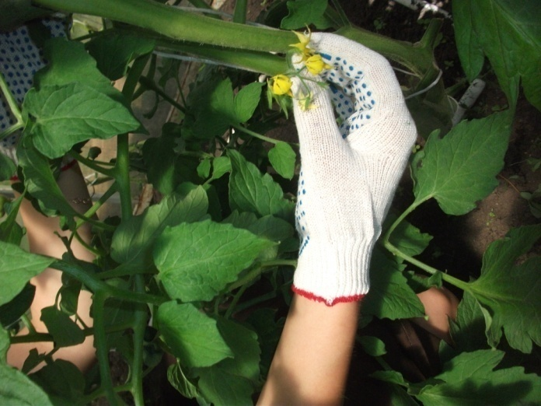
Фото Начало цветения 3-4 кисти.
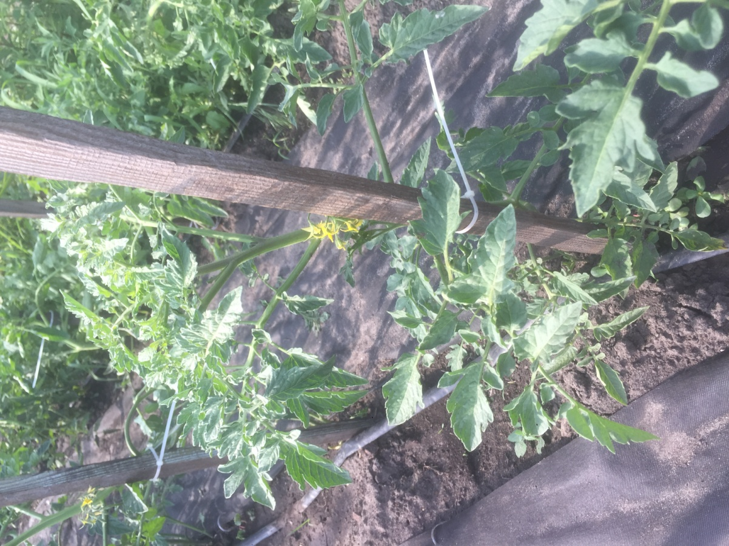

Фото. Цветение 1-2 кисти (контрольная делянка 11.06).
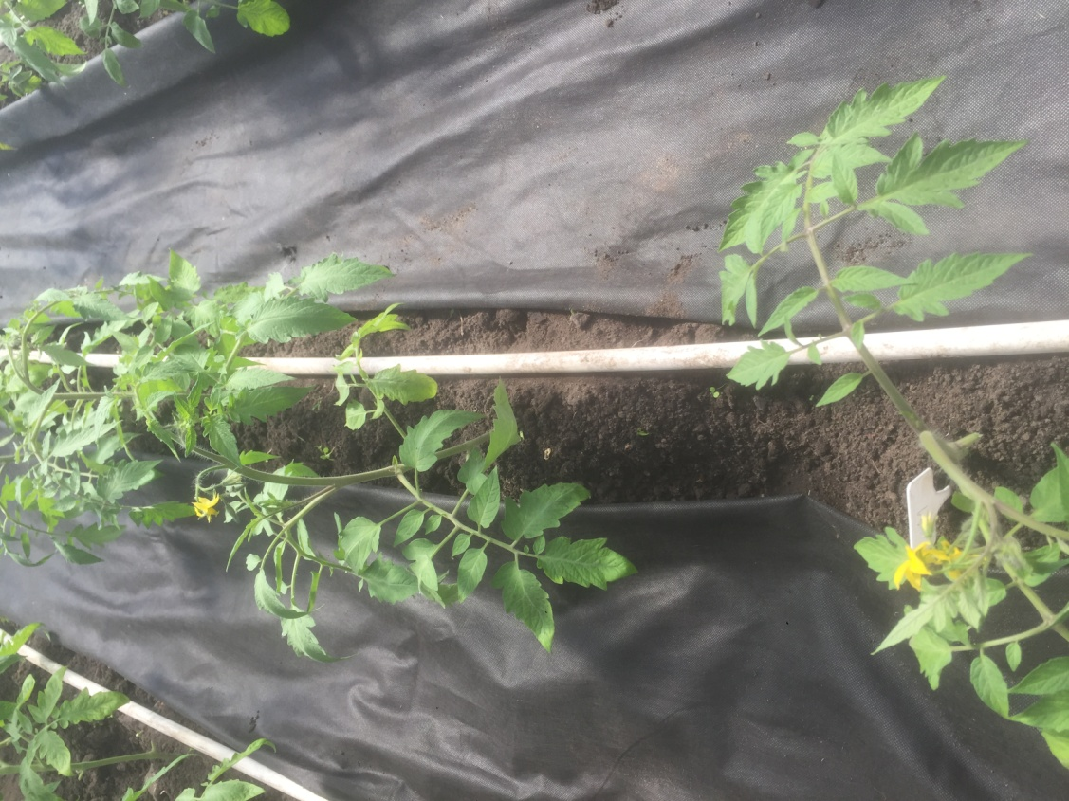
Фото. Цветение 1-2 кисти (опытный участок 18.05).

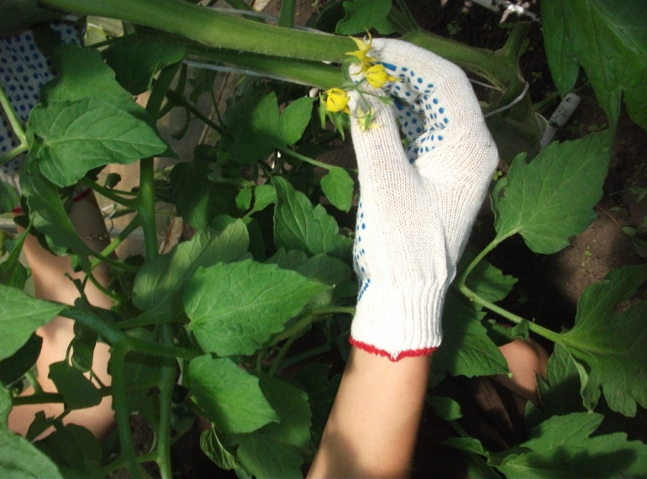
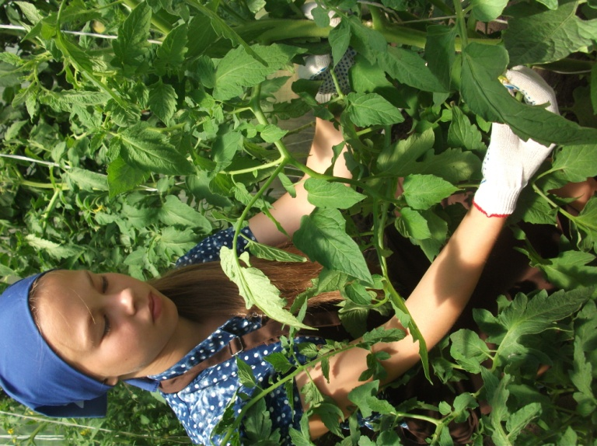

Фото Начало цветения 3-4 кисти.
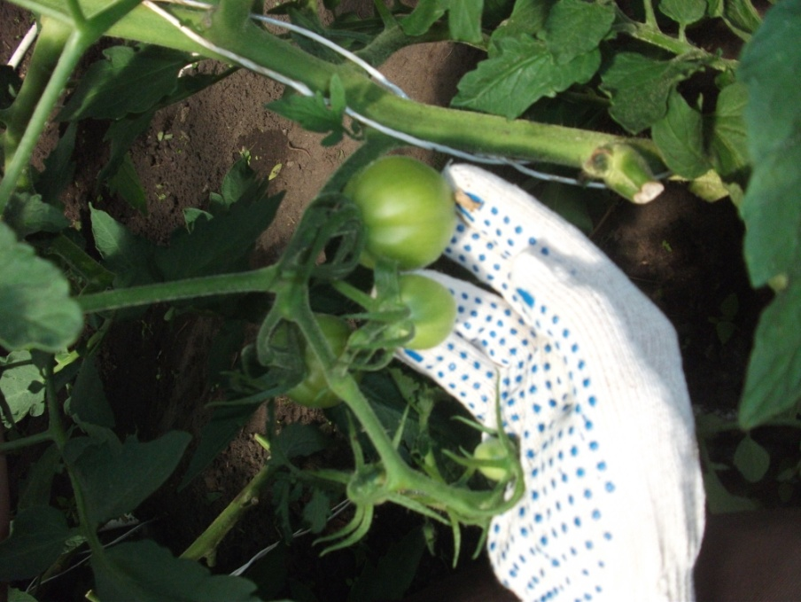
Фото. Начало образования плодов.

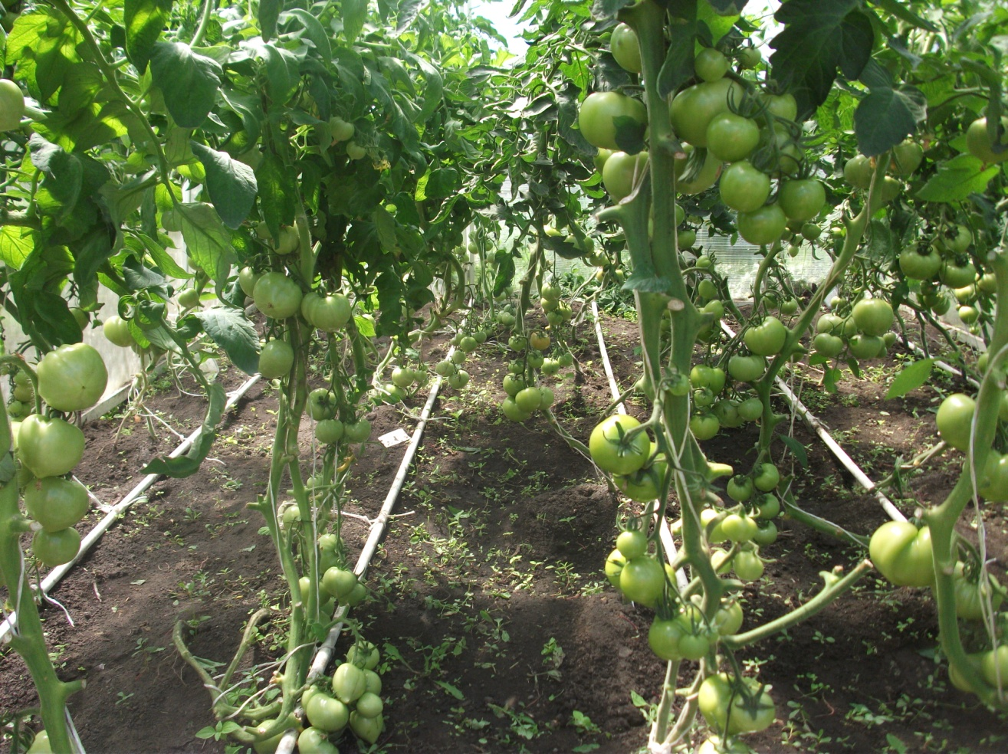

Фото. Образование плодов (опытная делянка).
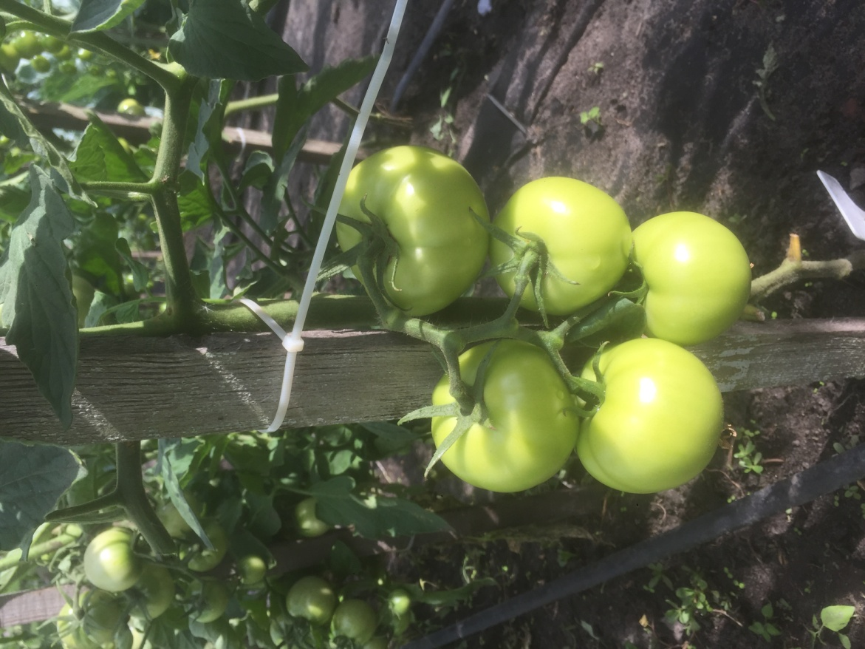
Фото. Образование плов (контрольный участок).
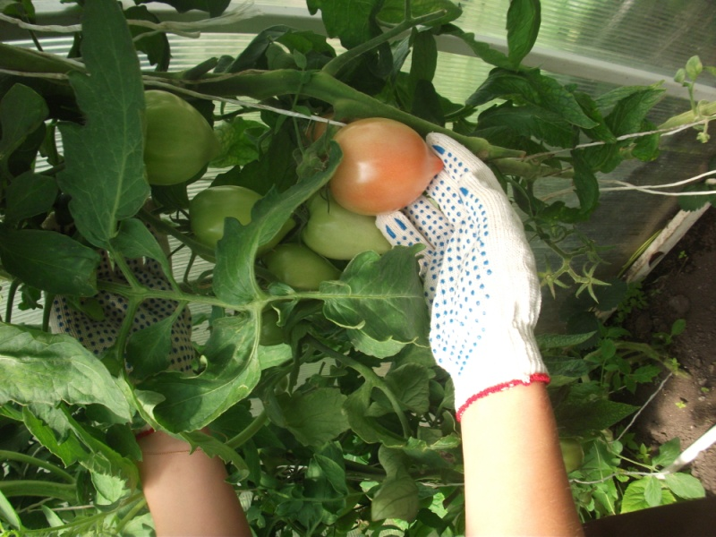
Фото. Начало созревания плодов (опытный участок).

Фото. Созревание плодов «Кистевой удар» (опытная делянка).

Фото. Сбор урожая «Кистевой удар» (опытная делянка).
Приложение 7
Фенологические наблюдения на прохождение растениями основных фаз развития (на примере F₁ «Кистевой удар»)
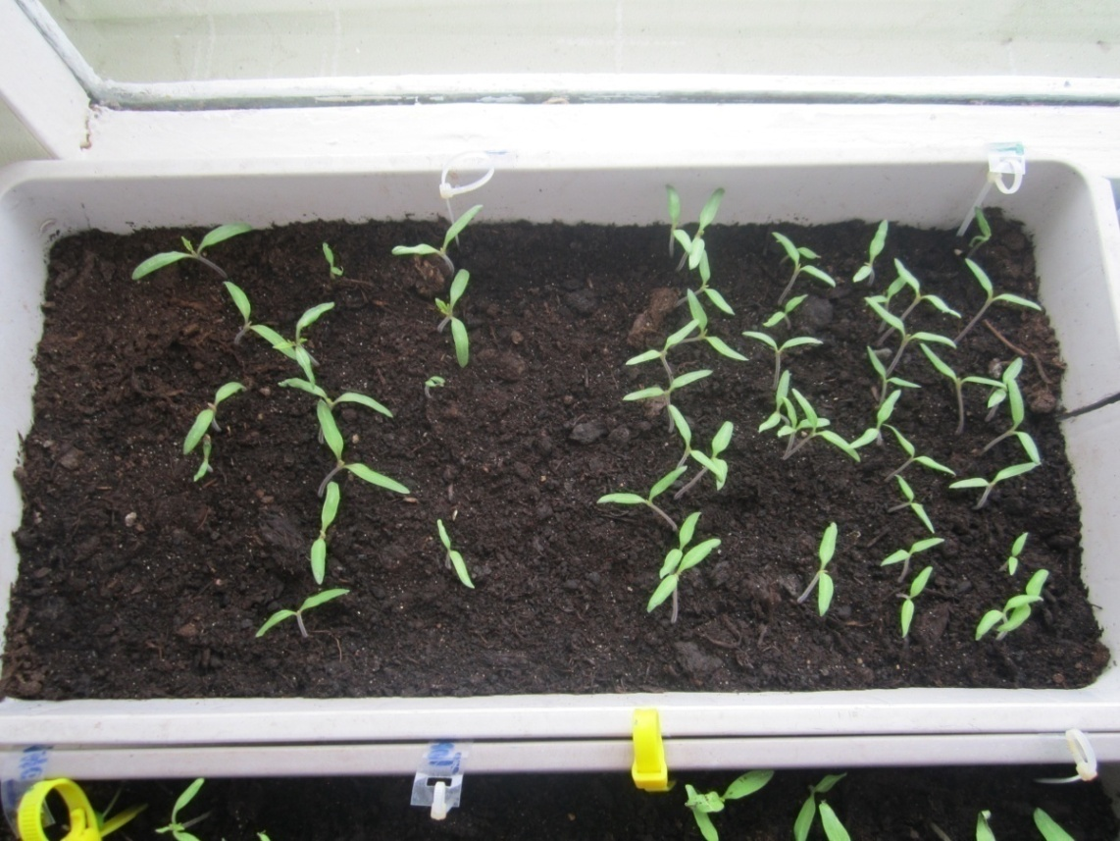

Фото 1. Всходы.
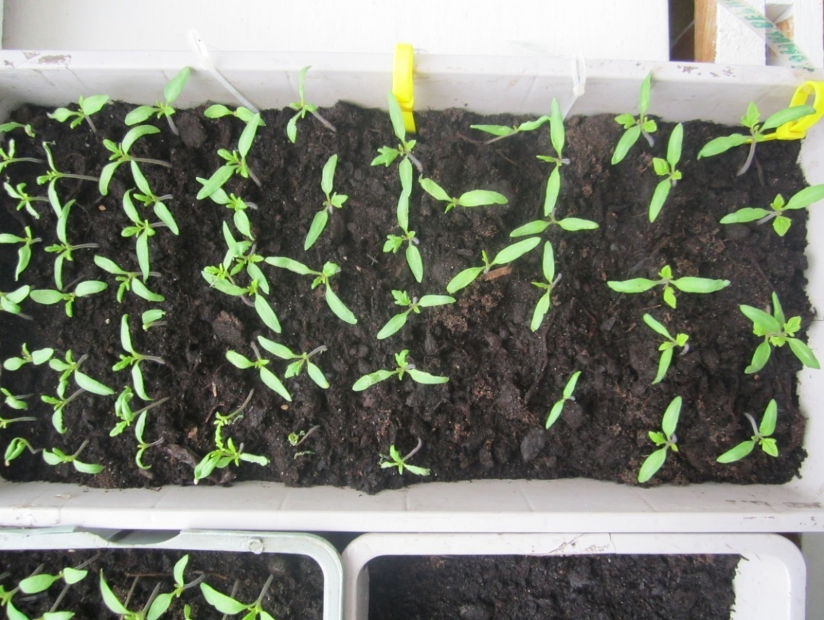

Фото 2. Появление первых настоящих листьев.
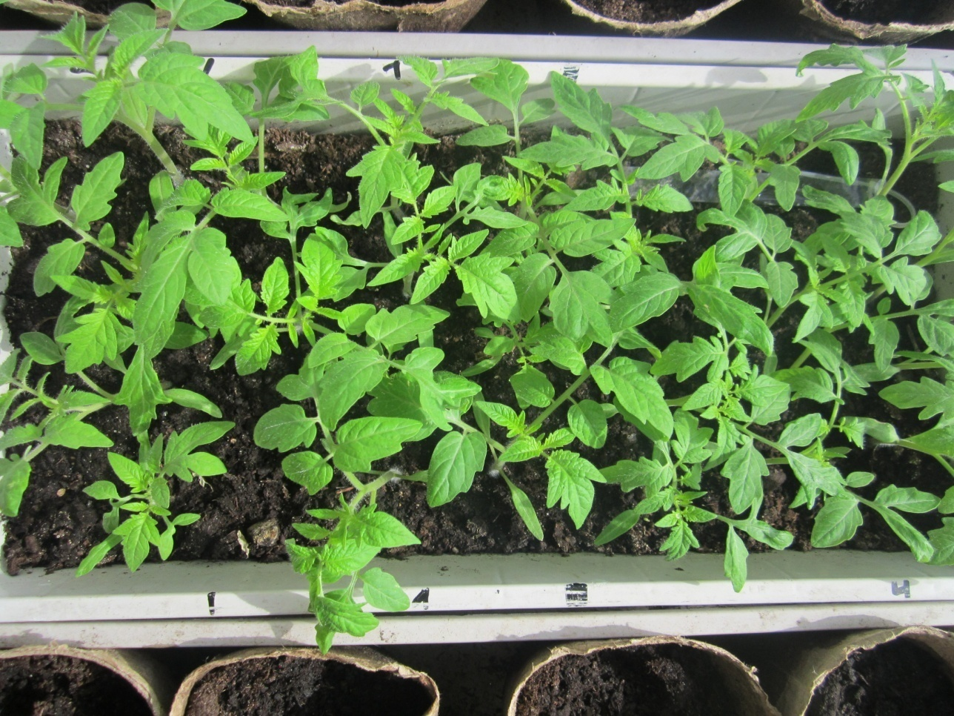
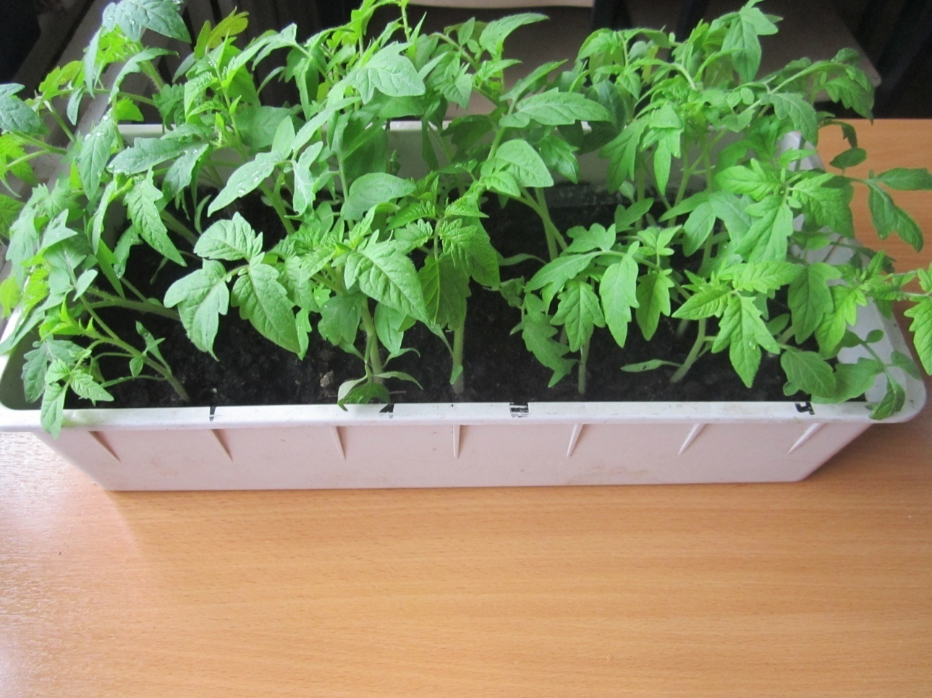

Фото 3-4. Развитие рассады.
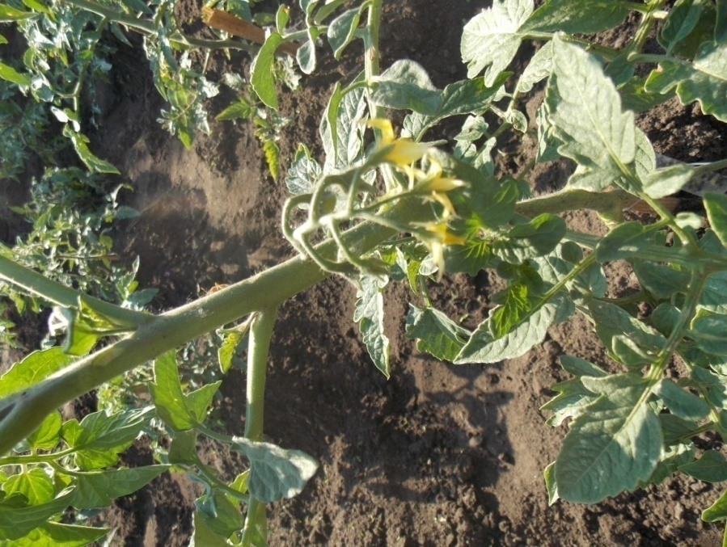
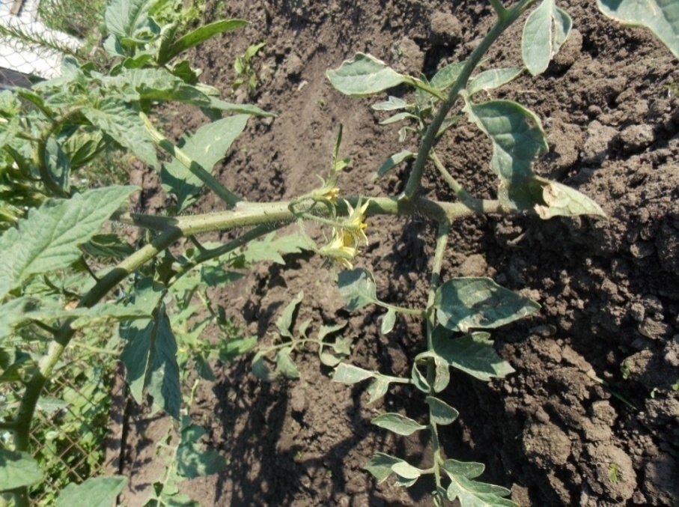
Фото 5. Цветение (контрольная и опытная делянка).

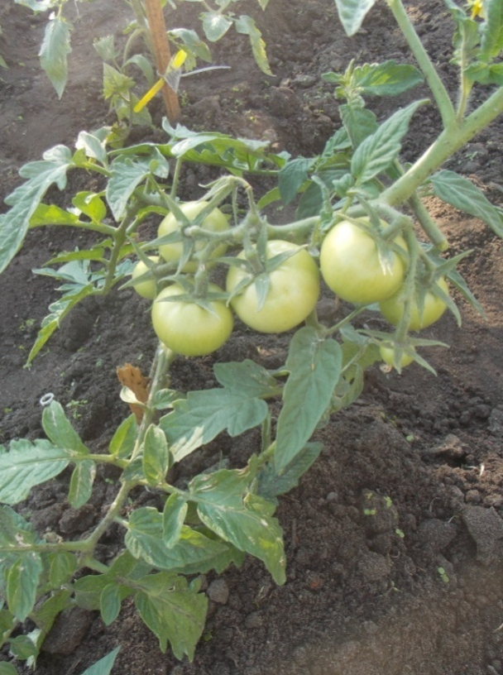
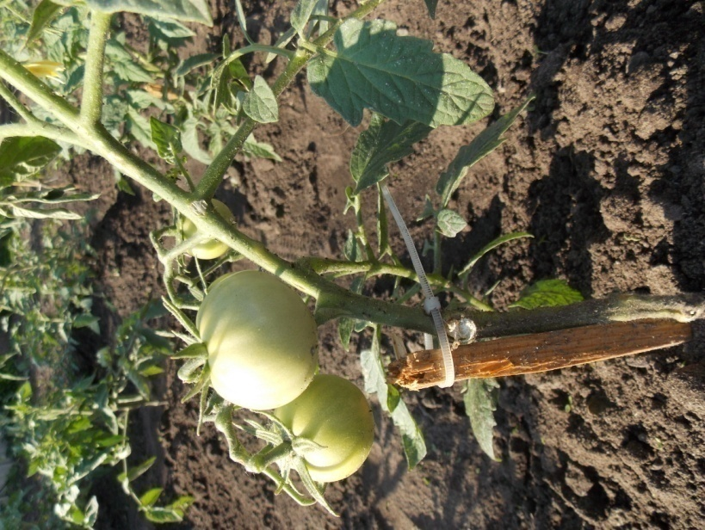

Фото 6. Образование плодов (контрольная и опытная делянка).

Приложение 8
Средняя урожайность, кг/м²  (опытная делянка) | Средняя урожайность, кг/м²  (контрольная делянка)
«Оранжевый Спам» 40:2=20 кг/м² | «Оранжевый Спам» 30:2=15 кг/м²
«Черри Максик» 38:2=19 кг/ м² | «Черри Максик» 28:2=14 кг/ м²
«Черри Мио» 28:2=14 кг/ м² | «Черри Мио» 18:2=9 кг/ м²
«Партнер Семко» 40:2=20 кг/ м² | «Партнер Семко» 30:2=15 кг/ м²
«Форте Акко» 43:2=19 кг/ м² | «Форте Акко» 32:25=16 кг/ м²
«Диоранж» 42:2=21 кг/м² | «Диоранж» 30:2=15 кг/м²
«Черри Ясик» 28:2=14 кг/ м² | «Черри Ясик» 18:2=9 кг/ м²
«Форте Мальтезе» 28:2=14 кг/ м² | «Форте Мальтезе» 18:2=9 кг/ м²
«Малика» 42:2=21 кг/ м² | «Малика» 36:2=18 кг/ м²
«Кистевой удар» 56:2=28 кг/ м² | «Кистевой удар» 42:2=21 кг/ м²
«Миришта» 14:2=7 кг/ м² | «Форте Миришта» 10:2=5 кг/ м²
«Гилгал» 72:2=36 кг/ м² | «Гилгал» 60:2=30 кг/ м²
«Пинки» 40:2=20 кг/ м² | «Пинки» 36:2=18 кг/ м²
«Розовый куб» 40:2=20 кг/ м² | «Розовый куб» 36:2=18 кг/ м²

Сравнение средней урожайности на опытной и контрольной делянки

